Revisión bibliográfica

Abordajes de la meseta tibial: anterolateral, posteromedial, posterolateral y doble abordaje según las tres columnas
Abordajes · Abordajes rodilla pierna · Nivel R3
Actualizado: 2026-10-10
Verificación independiente: Verificador independiente (Claude Opus 5.5, flujo t.cescac.com), distinto del redactor · 2026-10-10 · 414 cifras revisadas

Aviso educativo. Material educativo para profesionales y estudiantes de medicina. No reemplaza el juicio clínico, las guías institucionales ni la supervisión del tutor.

Biblioteca de Traumatología y Ortopedia · t.cescac.com. Texto original; las fuentes se citan con su DOI.

Contenido
1. En 30 segundos
2. Pilares
3. No olvidar
4. Definición: un abordaje es el corredor hacia una columna
5. Epidemiología: cuántas son y cuánto pesa lo posterior
6. Mecanismo: la fuerza que rompe la meseta orienta el corredor
7. Anatomía quirúrgica: planos y estructuras en riesgo, corredor por corredor
8. Variantes: la estructura no está donde dice el dibujo
9. Biomecánica: por qué algunos fragmentos piden abordaje posterior
10. Clasificación: no operas la clasificación, operas la columna
11. Diagnóstico: qué se mira antes de elegir la incisión
12. Examen físico: lo que se examina y el único dato de sensibilidad disponible
13. Imágenes: la TC que cambia el corredor
14. Algoritmo: elegir el corredor
15. Tratamiento: qué abordaje para qué patrón, con la evidencia que hay
16. Técnica: cada corredor, paso a paso
17. Posición del paciente y orden de fijación
18. Partes blandas, puentes cutáneos y momento quirúrgico
19. Complicaciones: frecuencia y cómo evitarlas
20. Pronóstico: lo que pesa más que el corredor
21. Rehabilitación
22. Guías y consensos
23. Perlas y trampas
24. Preguntas de autoevaluación
25. Lectura recomendada
26. Palabras clave
27. Para recordar
28. Caso de staff
29. Referencias completas

En 30 segundos
- La meseta se aborda por columnas, no por lado: el anterolateral es el abordaje de batalla de la columna lateral [r1][r2], el posteromedial (supino o prono) alcanza el fragmento posteromedial, que apareció en 59 % de 111 bicondíleas con TC [r3], y el posterolateral o la osteotomía de peroné se reservan para el fragmento posterolateral, presente en 44,2 % de las fracturas B y C [r4].
- Ningún abordaje único lo ve todo: en cadáver, el anterolateral dejó ver 36,6 % de la superficie anterior de la meseta lateral y el posterolateral 19,0 % de la dorsal [r5]; la osteotomía del epicóndilo lateral subió el anterolateral a 65,6 % [r5].
- Ver es reducir: la malreducción articular fue 16,6 % con artrotomía submeniscal frente a 41,4 % con reducción solo fluoroscópica, y se concentró en los cuadrantes posteriores [r6].
- La piel manda el momento y el número de incisiones: en alta energía se coloca un fijador puente y se difiere la fijación definitiva [r7][r8]; en 92 bicondíleas con doble placa (de 346 estudiadas), la infección profunda fue 22,0 % con incisión única y 23,5 % con doble incisión, así que pesa más la lesión que el abordaje [r9].

Pilares
Ideas que no se negocian.
1. Planifica por columnas con TC: la TC cambió el abordaje previsto en 28,5 % de 50 fracturas y la posición del paciente en 27 % [r10]; la columna rota decide el corredor.
2. Cada corredor tiene su estructura que no perdona: el peroneo común queda detrás del anterolateral [r2] pero entra en juego en el posterolateral [r8]; la arteria tibial anterior cruza la membrana interósea a 35,7 mm de la cabeza peronea en promedio [r11]; en lo posteromedial mandan el safeno y los vasos de la membrana interósea [r12][r13].
3. La visión directa de la articular es la condición de una buena reducción [r14]: usa artrotomía submeniscal en lo lateral [r6] y un abordaje posterior cuando el fragmento está atrás [r15].
4. La piel decide el cuándo: fijador puente, esperar que las partes blandas lo permitan y fijar después [r7]; en 364 pacientes, retrasos de 10 a 30 días se asociaron a infección [r16], así que esperar es una decisión con costo y no un descanso.
5. El número de incisiones no es lo que más pesa: en bicondíleas, el doble abordaje tuvo complicaciones mayores en 7,69 % frente a 10 % con abordaje único, sin diferencia significativa, y restauró mejor la pendiente posterior [r17], aunque la doble placa se asoció a infección con OR 1,8 [r18]. Decide según el patrón y la piel.

No olvidar
- Valora pulsos, compartimentos y nervio peroneo antes de elegir incisión: en 320 pacientes la lesión vascular fue 0,62 % y la neurológica 4,06 %, concentradas en la alta energía [r19].
- El peroneo común no se encuentra en el anterolateral porque corre detrás de la exposición [r2]; en el abordaje lateral recto se localiza justo detrás del bíceps [r20].
- En el abordaje posteromedial oblicuo modificado, el primer separador distal es más seguro por debajo de 50 mm de la cabeza peronea, porque la arteria tibial anterior cruza entre 17 y 50 mm de ella [r21][r11].
- En el posteromedial supino, el límite proximal de la disección es la inserción del semimembranoso [r12].
- No cierres lo lateral sin saber dónde quedó el menisco: si no aparece al abrir, sospecha que está desinsertado o atrapado y repáralo [r2].

Definición: un abordaje es el corredor hacia una columna

Qué se aborda
La meseta tibial es la superficie de carga de la tibia. Un abordaje es el corredor por el que llegas al fragmento, lo reduces mirándolo y colocas el implante donde resiste. En este tema se estudian 4 corredores: anterolateral, posteromedial, posterolateral y el doble abordaje de las bicondíleas.
El concepto de tres columnas nació de la TC: una fractura de tres columnas tiene al menos un fragmento articular independiente en cada columna, la lateral, la medial y la posterior [r28][r8]. Con ese mapa se entiende por qué el anterolateral y el medial clásicos no alcanzan bien los fragmentos posterolateral y posteromedial [r8].

Por qué importa estudiarlo
Casi toda malreducción nace de una visión pobre de la articular [r14]. Y la zona que más se escapa es el segmento posterolateral central, que participa en 85 % de las fracturas tipo C [r14]. Elegir el corredor es elegir qué vas a poder ver y qué implante vas a poder poner.

Cómo está organizado
Primero la anatomía por corredor, luego la clasificación por columnas y el diagnóstico. Después el algoritmo para elegir, el tratamiento con la evidencia comparativa y la técnica paso a paso, con la posición del paciente, el momento quirúrgico y la piel. Cierra con complicaciones, pronóstico y rehabilitación. Es apoyo de estudio: no sustituye al tutor ni al manual del implante.
Referencias de este bloque
[r8] Prat-Fabregat S, Camacho-Carrasco P. Treatment strategy for tibial plateau fractures: an update. EFORT Open Rev. 2016;1(5):225-232. doi:10.1302/2058-5241.1.000031. (revision · acceso abierto) https://doi.org/10.1302/2058-5241.1.000031
[r14] Frosch KH, Korthaus A, Thiesen D, Frings J, Krause M. The concept of direct approach to lateral tibial plateau fractures and stepwise extension as needed. Eur J Trauma Emerg Surg. 2020;46(6):1211-1219. doi:10.1007/s00068-020-01422-0. (revision · acceso resumen) https://doi.org/10.1007/s00068-020-01422-0
[r28] Luo CF, Sun H, Zhang B, Zeng BF. Three-column fixation for complex tibial plateau fractures. J Orthop Trauma. 2010;24(11):683-92. doi:10.1097/BOT.0b013e3181d436f3. (cohorte · acceso resumen) https://doi.org/10.1097/BOT.0b013e3181d436f3

Epidemiología: cuántas son y cuánto pesa lo posterior

A quién le ocurre
Es una lesión de adultos de mediana edad: la frecuencia máxima está entre los 40 y los 60 años, y pasados los 50 la incidencia sube en mujeres y baja en hombres [r29]. En ese estudio poblacional (355 pacientes en 6 años) la tasa fue 10,3 por 100 000 al año y la edad media 52,6 años [r29]; el patrón más común fue la AO 41-B3, que ocupó 35 % del total, seguido por la 41-C3 con 17 % [r29].

El borde posterior no es raro
Lo de atrás se rompe más de lo que se sospecha. Al revisar 525 fracturas con TC, casi 3 de cada 10 (28,8 %) tenían un fragmento posterior propio, y el porcentaje crecía con la gravedad: 22,4 % en Schatzker IV, 51,2 % en V y 76,1 % en VI [r30]. Otro grupo midió solo las B y C: el fragmento posterolateral estuvo en 84 de 190 (44,2 %) y abarcó cerca de 14,5 % de la superficie articular total [r4]. Y entre 111 bicondíleas, 65 (59 %) tenían fragmento posteromedial, con 25 % de la articular en promedio [r3].
Tres lecturas prácticas: el Schatzker clásico no comenta el borde posterior [r30]; sin TC es fácil perder el fragmento; y los números de arriba vienen de poblaciones distintas, así que no se suman ni se comparan entre sí.
Figura 1. Fragmento posterior independiente por TC: frecuencia según el estudio y el grupo (%) [r30] [r4] [r3]
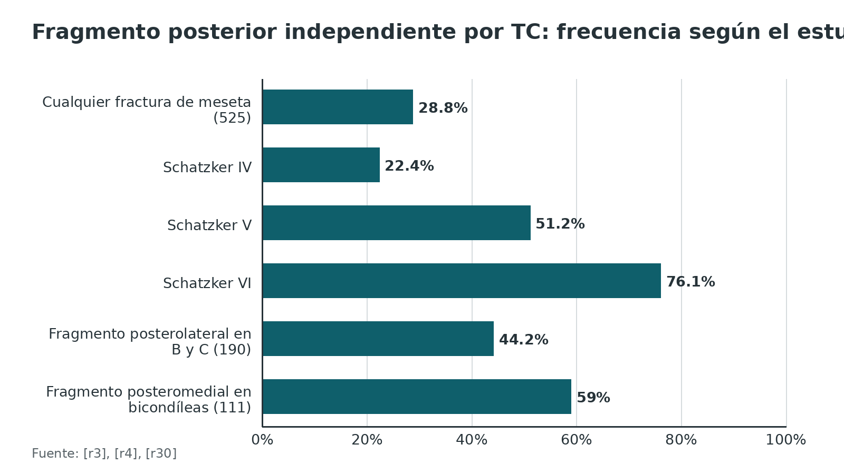
Referencias de este bloque
[r3] Higgins TF, Kemper D, Klatt J. Incidence and morphology of the posteromedial fragment in bicondylar tibial plateau fractures. J Orthop Trauma. 2009;23(1):45-51. doi:10.1097/BOT.0b013e31818f8dc1. (cohorte · acceso resumen) https://doi.org/10.1097/BOT.0b013e31818f8dc1
[r4] Sohn HS, Yoon YC, Cho JW, Cho WT, Oh CW, Oh JK. Incidence and fracture morphology of posterolateral fragments in lateral and bicondylar tibial plateau fractures. J Orthop Trauma. 2015;29(2):91-7. doi:10.1097/BOT.0000000000000170. (cohorte · acceso resumen) https://doi.org/10.1097/BOT.0000000000000170
[r29] Elsoe R, Larsen P, Nielsen NP, Swenne J, Rasmussen S, Ostgaard SE. Population-Based Epidemiology of Tibial Plateau Fractures. Orthopedics. 2015;38(9):e780-6. doi:10.3928/01477447-20150902-55. (cohorte · acceso resumen) https://doi.org/10.3928/01477447-20150902-55
[r30] Yang G, Zhai Q, Zhu Y, Sun H, Putnis S, Luo C. The incidence of posterior tibial plateau fracture: an investigation of 525 fractures by using a CT-based classification system. Arch Orthop Trauma Surg. 2013;133(7):929-34. doi:10.1007/s00402-013-1735-4. (cohorte · acceso resumen) https://doi.org/10.1007/s00402-013-1735-4

Mecanismo: la fuerza que rompe la meseta orienta el corredor

Por qué el mecanismo cambia el abordaje
Tanto la alta energía como la baja energía pueden dar fracturas complejas: en hueso osteoporótico, una caída simple puede producir un patrón complicado [r8]. Por eso importa más la forma del fragmento que la historia del golpe. El concepto actualizado de tres columnas junta ambas cosas: identifica las columnas rotas, define el mecanismo con sus fuerzas de varo o valgo y de flexión o extensión, y con eso decide abordaje, implante y secuencia [r31].

Los tres patrones que más orientan
La flexión con valgo produce con más frecuencia depresión o split-depresión posterolateral [r32]. La hiperextensión con varo en una bicondílea tiene un perfil propio: pierde la pendiente posterior, falla en tensión la cortical posterior, se comprime la anterior y hay varo [r33]. Y el cizallamiento posteromedial es un fragmento vertical, con ángulo sagital medio de 73 grados y desplazamiento articular de más de 5 mm en 55 % de los casos [r3].
Tabla 1. Mecanismo, patrón y lo que sugiere para el abordaje [r3] [r13] [r14] [r31] [r32] [r33]
Mecanismo o patrón | Qué se rompe | Qué sugiere para el corredor
Flexión con valgo | Depresión o split-depresión posterolateral [r32] | Piensa en fragmento posterolateral: anterolateral con ventana, abordaje supra cabeza peronea o posterolateral [r32][r14]
Hiperextensión con varo, bicondílea | Pérdida de pendiente posterior y falla en tensión de la cortical posterior [r33] | Más lesiones asociadas: 32 % frente a 16 %; reparación de poplítea en 12 % frente a 1 % [r33]. Examen neurovascular antes de planear la incisión
Cizallamiento posteromedial | Fragmento vertical posteromedial, 59 % de las bicondíleas [r3] | Posteromedial supino o prono; el AO describe ventajas del prono, entre ellas reducir con la rodilla extendida [r13]
Mecanismo varo o valgo con flexión o extensión | Columnas lesionadas según la TC [r31] | El concepto actualizado de tres columnas lo usa para decidir abordaje y secuencia [r31]

Referencias de este bloque
[r3] Higgins TF, Kemper D, Klatt J. Incidence and morphology of the posteromedial fragment in bicondylar tibial plateau fractures. J Orthop Trauma. 2009;23(1):45-51. doi:10.1097/BOT.0b013e31818f8dc1. (cohorte · acceso resumen) https://doi.org/10.1097/BOT.0b013e31818f8dc1
[r8] Prat-Fabregat S, Camacho-Carrasco P. Treatment strategy for tibial plateau fractures: an update. EFORT Open Rev. 2016;1(5):225-232. doi:10.1302/2058-5241.1.000031. (revision · acceso abierto) https://doi.org/10.1302/2058-5241.1.000031
[r13] AO Foundation. Prone posteromedial approach to the proximal tibia. En: AO Surgery Reference [Internet]. Davos: AO Foundation; [consultado 2026 oct 10]. Disponible en: https://surgeryreference.aofoundation.org/orthopedic-trauma/adult-trauma/proximal-tibia/approach/prone-posteromedial-approach-to-proximal-tibia (web-oficial · acceso abierto) https://surgeryreference.aofoundation.org/orthopedic-trauma/adult-trauma/proximal-tibia/approach/prone-posteromedial-approach-to-proximal-tibia
[r14] Frosch KH, Korthaus A, Thiesen D, Frings J, Krause M. The concept of direct approach to lateral tibial plateau fractures and stepwise extension as needed. Eur J Trauma Emerg Surg. 2020;46(6):1211-1219. doi:10.1007/s00068-020-01422-0. (revision · acceso resumen) https://doi.org/10.1007/s00068-020-01422-0
[r31] Wang Y, Luo C, Zhu Y, Zhai Q, Zhan Y, Qiu W, et al. Updated Three-Column Concept in surgical treatment for tibial plateau fractures - A prospective cohort study of 287 patients. Injury. 2016;47(7):1488-96. doi:10.1016/j.injury.2016.04.026. (cohorte · acceso resumen) https://doi.org/10.1016/j.injury.2016.04.026
[r32] Liu CD, Hu SJ, Chang SM, Du SC, Chu YQ, Qi YM, et al. Treatment of posterolateral tibial plateau fractures: a narrative review and therapeutic strategy. Int J Surg. 2025;111(1):1071-1082. doi:10.1097/JS9.0000000000001955. (revision · acceso resumen) https://doi.org/10.1097/JS9.0000000000001955
[r33] Firoozabadi R, Schneidkraut J, Beingessner D, Dunbar R, Barei D. Hyperextension Varus Bicondylar Tibial Plateau Fracture Pattern: Diagnosis and Treatment Strategies. J Orthop Trauma. 2016;30(5):e152-7. doi:10.1097/BOT.0000000000000510. (cohorte · acceso resumen) https://doi.org/10.1097/BOT.0000000000000510

Anatomía quirúrgica: planos y estructuras en riesgo, corredor por corredor

Cómo leer esta anatomía
Cada corredor atraviesa un plano y pasa junto a una estructura que no perdona. La tabla resume entrada, estructura en riesgo y conducta; las láminas de Gray (1918, dominio público) sirven para ubicar las partes, no para medir.

Lateral: tracto iliotibial, menisco y peroneo
El plano del anterolateral es el tracto iliotibial, que se libera de Gerdy. Cuenta con un vaso constante: en el borde distal de Gerdy, contra el hueso, corre la rama recurrente de la tibial anterior, y basta cauterizarla [r2]. El peroneo común queda fuera, por detrás del campo; el nervio expuesto aquí es el peroneo superficial, y solo si el clavo distal del distractor baja demasiado [r2].

Medial y posteromedial: la pata de ganso y el semimembranoso
En el posteromedial supino, la pata de ganso funciona como una cortina que se corre hacia delante sobre el ligamento colateral medial superficial; detrás se despegan el origen del poplíteo y el del sóleo, y el semimembranoso pone el techo de la disección [r12]. Por dentro se ve menos que por fuera: el menisco medial está pegado al colateral y el tendón del semimembranoso se interpone sobre la meseta posteromedial [r12]. En prono, el gastrocnemio medial se lateraliza con más facilidad [r13].

Posterior y posterolateral: peroneo común y arteria tibial anterior
Los números de cadáver ayudan a dimensionar el riesgo. A nivel de la meseta, el peroneo común pasó a 7,92 mm del límite óseo posterior y a 1,31 mm del lateral, y se ramificó a 27,56 mm del extremo proximal del peroné (18 especímenes) [r34]. La arteria tibial anterior atraviesa la membrana interósea a 46,3 mm de la línea articular lateral y a 35,7 mm de la cabeza peronea; en 40 miembros el rango llegó hasta 27 mm bajo la meseta, que es el límite distal más corto de disección [r11]. Los separadores del oblicuo modificado van por debajo del poplíteo y del tibial posterior ya levantados: esos músculos hacen de escudo para el paquete poplíteo y la arteria tibial anterior [r21].

Safeno y sural: por qué la incisión oblicua
Una incisión muy medial, como la del Lobenhoffer clásico o la de Luo, pone en riesgo al safeno [r21]. El sural cutáneo medial se medializa entre 5 y 15 mm por debajo del nivel de la cabeza peronea; por eso la incisión oblicua del abordaje modificado, cerca de la línea media, queda a 10 mm o más de ese nervio [r21].
Tabla 2. Corredores de la meseta: dónde entras, qué cruzas y qué haces [r2] [r11] [r12] [r13] [r20] [r21] [r34] [r35] [r36] [r37]
Corredor | Dónde entras | Estructura en riesgo | Qué hacer
Anterolateral | Arco lateral a la rótula que arranca justo proximal al epicóndilo, se curva hacia Gerdy y sigue 1 cm por fuera de la cresta tibial anterior; debajo, el tracto iliotibial se divide hasta Gerdy [r2] | Rama recurrente de la tibial anterior; peroneo superficial con el clavo distal; atrás, la cápsula se frena en el LCL y el poplíteo [r2] | Cauterizar la rama; no buscar el peroneo común, que queda detrás; cerrar el tracto sobre la placa [r2]
Posteromedial supino | Incisión pegada al borde posterior de la cresta posteromedial; la pata de ganso se corre hacia delante sobre el colateral medial superficial y se levantan poplíteo y sóleo [r12] | Vena y nervio safenos; el techo de la disección es el semimembranoso [r12] | Cuidar el safeno; si falta acceso, tenotomía de la pata de ganso con reparación al cierre [r12]; la desinserción no restó fuerza de flexión a 12 meses en 22 pacientes [r35]
Posteromedial prono (Lobenhoffer) | Incisión longitudinal siguiendo la cortical medial que muestra la fluoroscopia; el gastrocnemio medial se lateraliza y se levantan poplíteo y sóleo [r13] | Vasos que cruzan la membrana interósea cuando se apoya un separador [r13]; en la versión oblicua, sural cutáneo medial y vena safena menor [r21] | Separadores sobre el hueso y bajo visión; tenotomía parcial o completa del gastrocnemio medial solo si hace falta, con reinserción [r13]
Posterolateral | Una incisión posterolateral con artrotomía lateral y ventana posterolateral, sin osteotomía de peroné [r36], o con osteotomía de la cabeza peronea [r37] | Peroneo común, a 7,92 mm del límite óseo posterior a nivel de la meseta [r34]; arteria tibial anterior, a 35,7 mm de la cabeza peronea [r11] | Identificar y proteger el peroneo común; el límite distal de disección puede ser de 27 mm [r11]
Lateral recto (cabeza peronea) | Incisión sobre la cabeza del peroné; el peroneo común se localiza justo detrás del bíceps [r20] | Peroneo común [r20] | Movilizarlo, soltar sus fascias y cerrar solo piel y subcutáneo para no estrangularlo [r20]

Figura 2. Distancias de estructuras en riesgo en estudios de cadáver (mm, medias de estudios distintos) [r11] [r34] [r38]
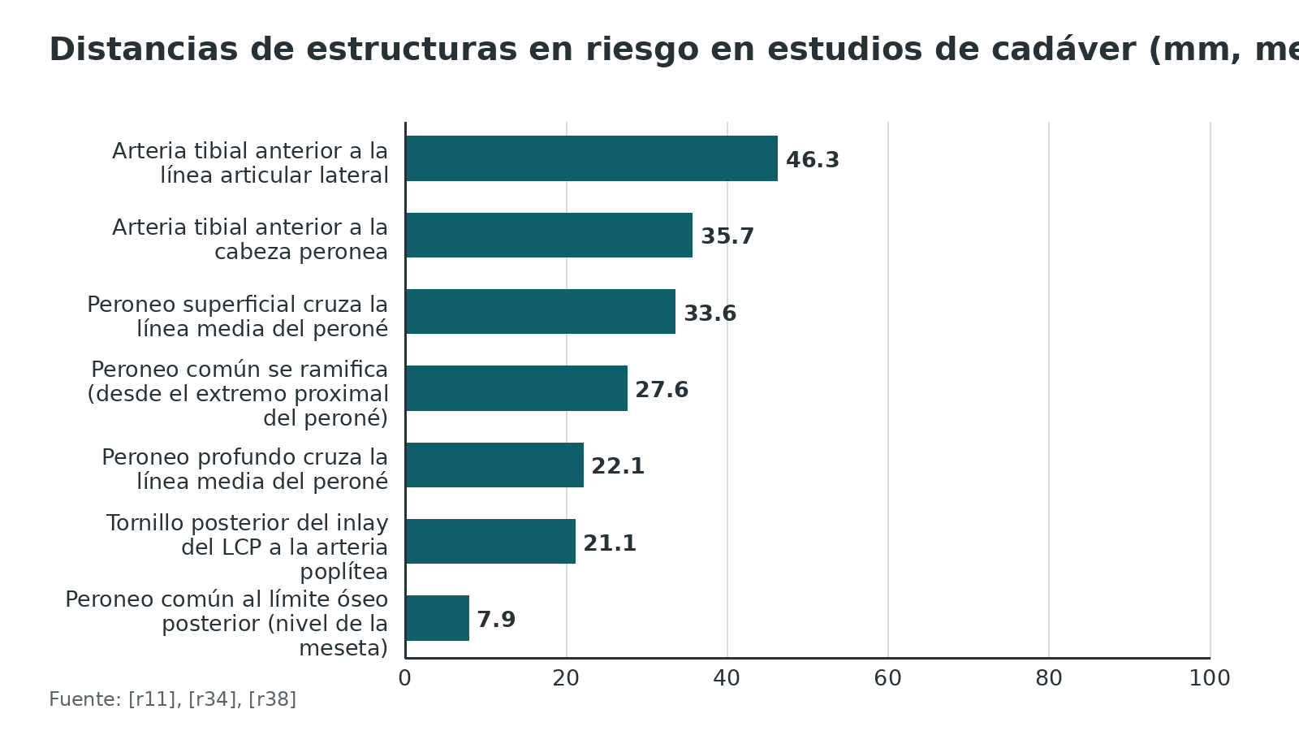
Referencias de este bloque
[r2] AO Foundation. Anterolateral and extended anterolateral approach to the proximal tibia. En: AO Surgery Reference [Internet]. Davos: AO Foundation; [consultado 2026 oct 10]. Disponible en: https://surgeryreference.aofoundation.org/orthopedic-trauma/adult-trauma/proximal-tibia/approach/anterolateral-and-extended-anterolateral-approach-to-proximal-tibia (web-oficial · acceso abierto) https://surgeryreference.aofoundation.org/orthopedic-trauma/adult-trauma/proximal-tibia/approach/anterolateral-and-extended-anterolateral-approach-to-proximal-tibia
[r11] Heidari N, Lidder S, Grechenig W, Tesch NP, Weinberg AM. The risk of injury to the anterior tibial artery in the posterolateral approach to the tibia plateau: a cadaver study. J Orthop Trauma. 2013;27(4):221-5. doi:10.1097/BOT.0b013e318271f8f0. (serie · acceso resumen) https://doi.org/10.1097/BOT.0b013e318271f8f0
[r12] AO Foundation. Medial and posteromedial approach to the proximal tibia. En: AO Surgery Reference [Internet]. Davos: AO Foundation; [consultado 2026 oct 10]. Disponible en: https://surgeryreference.aofoundation.org/orthopedic-trauma/adult-trauma/proximal-tibia/approach/medial-and-posteromedial-approach-to-proximal-tibia (web-oficial · acceso abierto) https://surgeryreference.aofoundation.org/orthopedic-trauma/adult-trauma/proximal-tibia/approach/medial-and-posteromedial-approach-to-proximal-tibia
[r13] AO Foundation. Prone posteromedial approach to the proximal tibia. En: AO Surgery Reference [Internet]. Davos: AO Foundation; [consultado 2026 oct 10]. Disponible en: https://surgeryreference.aofoundation.org/orthopedic-trauma/adult-trauma/proximal-tibia/approach/prone-posteromedial-approach-to-proximal-tibia (web-oficial · acceso abierto) https://surgeryreference.aofoundation.org/orthopedic-trauma/adult-trauma/proximal-tibia/approach/prone-posteromedial-approach-to-proximal-tibia
[r20] AO Foundation. Straight lateral approach to the proximal tibia. En: AO Surgery Reference [Internet]. Davos: AO Foundation; [consultado 2026 oct 10]. Disponible en: https://surgeryreference.aofoundation.org/orthopedic-trauma/adult-trauma/proximal-tibia/approach/straight-lateral-approach (web-oficial · acceso abierto) https://surgeryreference.aofoundation.org/orthopedic-trauma/adult-trauma/proximal-tibia/approach/straight-lateral-approach
[r21] Boluda-Mengod J, Olías-López B, Forcada-Calvet P, Martín-Herrero A, Herrera-Pérez M, Álvarez-De-La-Cruz J, et al. Modified Oblique Lobenhoffer (MOL) approach for posterolateral and posteromedial column access in tibial plateau fractures: a detailed cadaveric anatomical study. J Orthop Traumatol. 2024;25(1):27. doi:10.1186/s10195-024-00769-z. (serie · acceso abierto) https://doi.org/10.1186/s10195-024-00769-z
[r34] Rausch V, Hackl M, Oppermann J, Leschinger T, Scaal M, Müller LP, et al. Peroneal nerve location at the fibular head: an anatomic study using 3D imaging. Arch Orthop Trauma Surg. 2019;139(7):921-926. doi:10.1007/s00402-019-03141-7. (serie · acceso resumen) https://doi.org/10.1007/s00402-019-03141-7
[r35] Jabalameli M, Yahyazadeh H, Bagherifard A, Askari A, Imani Pahlavanloo Z, Ostovar M. Pes anserine detachment in posteromedial approach to the tibial plateau fracture provides better intraoperative exposure without compromising the flexor muscle strength. Eur J Orthop Surg Traumatol. 2023;33(6):2399-2404. doi:10.1007/s00590-022-03447-0. (cohorte · acceso abierto) https://doi.org/10.1007/s00590-022-03447-0
[r36] Frosch KH, Balcarek P, Walde T, Stürmer KM. A new posterolateral approach without fibula osteotomy for the treatment of tibial plateau fractures. J Orthop Trauma. 2010;24(8):515-20. doi:10.1097/BOT.0b013e3181e5e17d. (serie · acceso resumen) https://doi.org/10.1097/BOT.0b013e3181e5e17d
[r37] Yu B, Han K, Zhan C, Zhang C, Ma H, Su J. Fibular head osteotomy: a new approach for the treatment of lateral or posterolateral tibial plateau fractures. Knee. 2010;17(5):313-8. doi:10.1016/j.knee.2010.01.002. (serie · acceso resumen) https://doi.org/10.1016/j.knee.2010.01.002
[r38] Miller MD, Kline AJ, Gonzales J, Beach WR. Vascular risk associated with a posterior approach for posterior cruciate ligament reconstruction using the tibial inlay technique. J Knee Surg. 2002;15(3):137-40. (serie · acceso resumen) https://pubmed.ncbi.nlm.nih.gov/12152973/

Variantes: la estructura no está donde dice el dibujo

Qué cambia de un paciente a otro
Los números de arriba son medias. La arteria tibial anterior cruzó entre 27 y 62 mm bajo la meseta lateral en 40 miembros [r11]. El peroneo común tiene un recorrido muy variable entre individuos y los autores advierten que no se deben usar zonas seguras fijas [r34]. Y el sural cutáneo medial no siempre se separa de la vena safena menor: en 4 de 5 cadáveres se medializó en forma oblicua y en 1 siguió en la línea media [r21].

Una variante rara pero grave
Los autores del abordaje oblicuo recogen que en 0,8 % a 6 % de los casos la arteria tibial anterior pasa por delante del poplíteo, lo que la deja en riesgo al elevar ese músculo si la disección no es cuidadosa [r21].
Tabla 3. Variantes que cambian la conducta [r8] [r11] [r21] [r34]
Estructura | Qué varía | Consecuencia práctica
Arteria tibial anterior | Cruza la membrana interósea entre 27 y 62 mm de la meseta lateral [r11] | No calcules el límite distal de memoria: puede ser 27 mm [r11]
Arteria tibial anterior y poplíteo | En 0,8 % a 6 % pasa por delante del poplíteo [r21] | Eleva el poplíteo con cuidado y sin tracción prolongada del separador [r21]
Peroneo común | Recorrido variable; sin zonas seguras fijas [r34] | Identifícalo antes de usar un separador cerca de la cabeza peronea [r8]
Sural cutáneo medial | Se medializa entre 5 y 15 mm bajo la cabeza peronea [r21] | Incisión oblicua cerca de la línea media, con 10 mm o más de margen [r21]

Figura 3. Dónde cruza la arteria tibial anterior la membrana interósea (mm, 40 miembros) [r11]
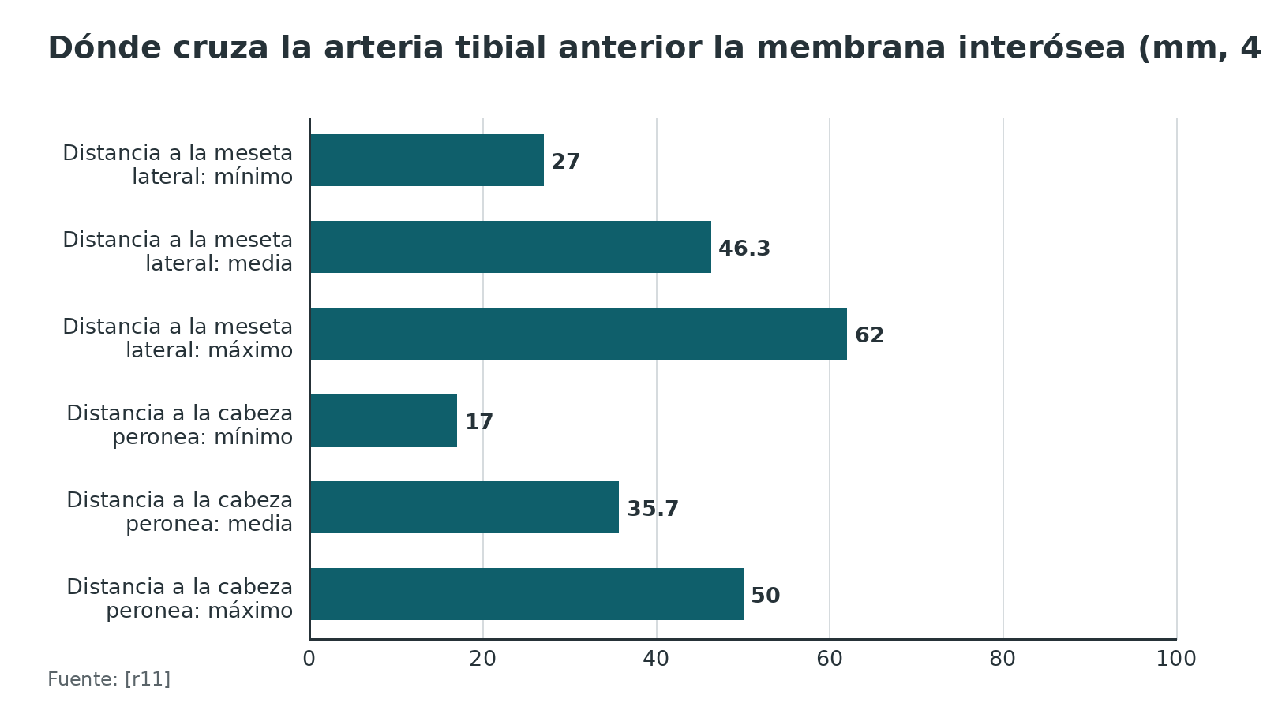
Referencias de este bloque
[r8] Prat-Fabregat S, Camacho-Carrasco P. Treatment strategy for tibial plateau fractures: an update. EFORT Open Rev. 2016;1(5):225-232. doi:10.1302/2058-5241.1.000031. (revision · acceso abierto) https://doi.org/10.1302/2058-5241.1.000031
[r11] Heidari N, Lidder S, Grechenig W, Tesch NP, Weinberg AM. The risk of injury to the anterior tibial artery in the posterolateral approach to the tibia plateau: a cadaver study. J Orthop Trauma. 2013;27(4):221-5. doi:10.1097/BOT.0b013e318271f8f0. (serie · acceso resumen) https://doi.org/10.1097/BOT.0b013e318271f8f0
[r21] Boluda-Mengod J, Olías-López B, Forcada-Calvet P, Martín-Herrero A, Herrera-Pérez M, Álvarez-De-La-Cruz J, et al. Modified Oblique Lobenhoffer (MOL) approach for posterolateral and posteromedial column access in tibial plateau fractures: a detailed cadaveric anatomical study. J Orthop Traumatol. 2024;25(1):27. doi:10.1186/s10195-024-00769-z. (serie · acceso abierto) https://doi.org/10.1186/s10195-024-00769-z
[r34] Rausch V, Hackl M, Oppermann J, Leschinger T, Scaal M, Müller LP, et al. Peroneal nerve location at the fibular head: an anatomic study using 3D imaging. Arch Orthop Trauma Surg. 2019;139(7):921-926. doi:10.1007/s00402-019-03141-7. (serie · acceso resumen) https://doi.org/10.1007/s00402-019-03141-7

Biomecánica: por qué algunos fragmentos piden abordaje posterior

Qué no sostiene la placa lateral ni la medial
Un trazo coronal deja al fragmento posteromedial sin apoyo desde una placa medial, y los tornillos de una placa lateral bloqueada tampoco lo toman bien por su dirección [r8]. Por eso lo posterior se sostiene con una placa de soporte o con tornillos de atrás hacia delante [r8].

Lo que pasa si no se resuelve
En 138 rodillas fijadas con placas, 40 (29,0 %) perdieron la reducción; la conminución (OR 9,148) y la fractura coronal (OR 4,823) fueron los predictores [r26]. Los autores concluyen que, ante una fractura coronal, hay que pensar en placa de soporte o en fijación directa por un abordaje posteromedial, posterolateral o posterior [r26]. Y si el segmento posterolateral central necesita placa o tornillo puestos desde atrás, el supino queda descartado: hace falta prono o decúbito lateral [r14].
Figura 4. Pérdida de reducción tras placas, según el tipo AO/OTA (%) [r26]
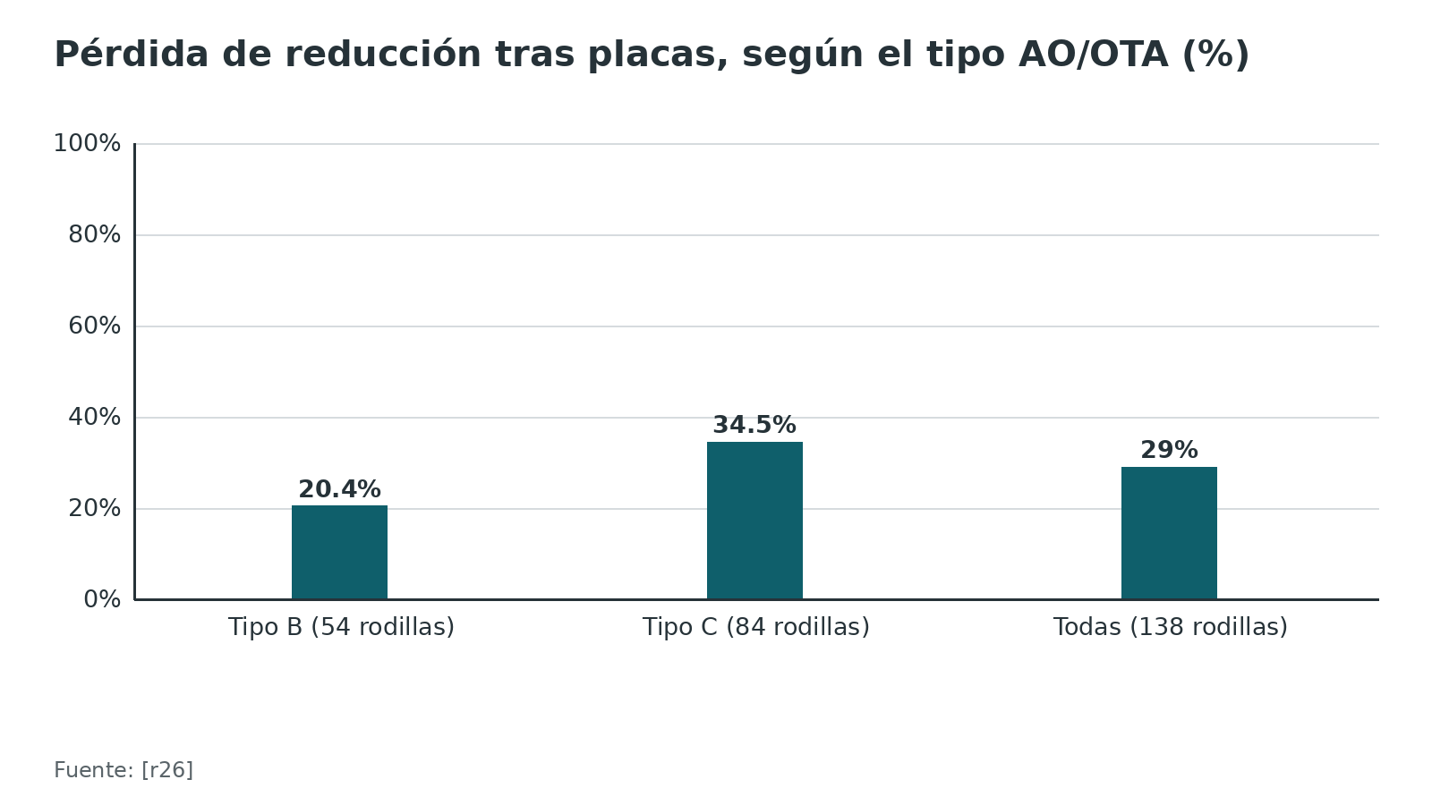
Referencias de este bloque
[r8] Prat-Fabregat S, Camacho-Carrasco P. Treatment strategy for tibial plateau fractures: an update. EFORT Open Rev. 2016;1(5):225-232. doi:10.1302/2058-5241.1.000031. (revision · acceso abierto) https://doi.org/10.1302/2058-5241.1.000031
[r14] Frosch KH, Korthaus A, Thiesen D, Frings J, Krause M. The concept of direct approach to lateral tibial plateau fractures and stepwise extension as needed. Eur J Trauma Emerg Surg. 2020;46(6):1211-1219. doi:10.1007/s00068-020-01422-0. (revision · acceso resumen) https://doi.org/10.1007/s00068-020-01422-0
[r26] Kim CW, Lee CR, An KC, Gwak HC, Kim JH, Wang L, et al. Predictors of reduction loss in tibial plateau fracture surgery: Focusing on posterior coronal fractures. Injury. 2016;47(7):1483-7. doi:10.1016/j.injury.2016.04.029. (cohorte · acceso resumen) https://doi.org/10.1016/j.injury.2016.04.029

Clasificación: no operas la clasificación, operas la columna

Los sistemas que se usan
El Schatzker, de 6 tipos [r8], se centra en lo medial y lo lateral y no comenta el borde posterior [r30]. El AO/OTA 41 separa extraarticulares (A), parciales (B) y completas (C), y Schatzker I a IV equivalen a 41B y V y VI a 41C [r8]. El análisis en 2 planos no basta para identificar el patrón ni para guiar el tratamiento [r8]; por eso nacieron las clasificaciones por columnas y por cuadrantes, que sí incorporan lo posterior [r39].

Cómo se ve cada columna
Cuenta columnas de más a menos. Tres: la bicondílea (Schatzker V o VI) con un fragmento posterolateral articular propio. Dos: el Schatzker IV con fragmento posteromedial aparte, o una lateral con hundimiento posterolateral y pared posterior rota. Una: la split o split-depresión lateral simple (Schatzker I y II) o el cizallamiento posterior aislado. Ninguna: el hundimiento puro del Schatzker III [r8].

Fiabilidad y controversia
En radiografía, el Schatzker tuvo kappa intraobservador de 0,72 [r40], y Schatzker y AO/OTA tuvieron kappa interobservador de 0,53 cada uno [r40]. En TC 3D, la clasificación de Luo de tres columnas alcanzó 0,77 y fue la única cercana a excelente [r40]. La revisión de 14 estudios recomienda la TC 2D para Schatzker, AO/OTA y Hohl; el valor de la 3D no está demostrado [r41].
Hay una controversia que debes conocer: en 111 fracturas con columna posterior rota, solo 22,5 % se trató según tres columnas y 27 % con placa posterior, y ni lo uno ni lo otro modificó el KOOS [r42]. Eso no invalida el mapa de columnas para elegir el corredor, pero sí dice que falta evidencia de resultados.
Tabla 4. Sistemas de clasificación y su utilidad para elegir el abordaje [r8] [r28] [r30] [r31] [r39] [r40]
Sistema | Qué describe | Para qué sirve en la decisión
Schatzker | 6 tipos [r8]; se centra en lo medial y lo lateral y no comenta el borde posterior [r30] | Comunicar y comparar; no dice si hay fragmento posterior
AO/OTA 41 | Extraarticular (A), parcial articular (B) y completa articular (C) [r8] | Gravedad y pronóstico general
Tres columnas (Luo) | Columnas lateral, medial y posterior en la TC [r28]; kappa interobservador en TC 3D 0,77 [r40] | Dice por qué corredor entrar a cada columna
Cuadrantes y sistemas 3D | Incorporan las lesiones de la columna posterior [r39] | Precisan el segmento posterior y su abordaje
Concepto actualizado de tres columnas | Combina morfología y mecanismo [r31] | Decide abordaje, implante y secuencia

Figura 5. Acuerdo entre observadores (kappa) según el sistema y la imagen [r40]
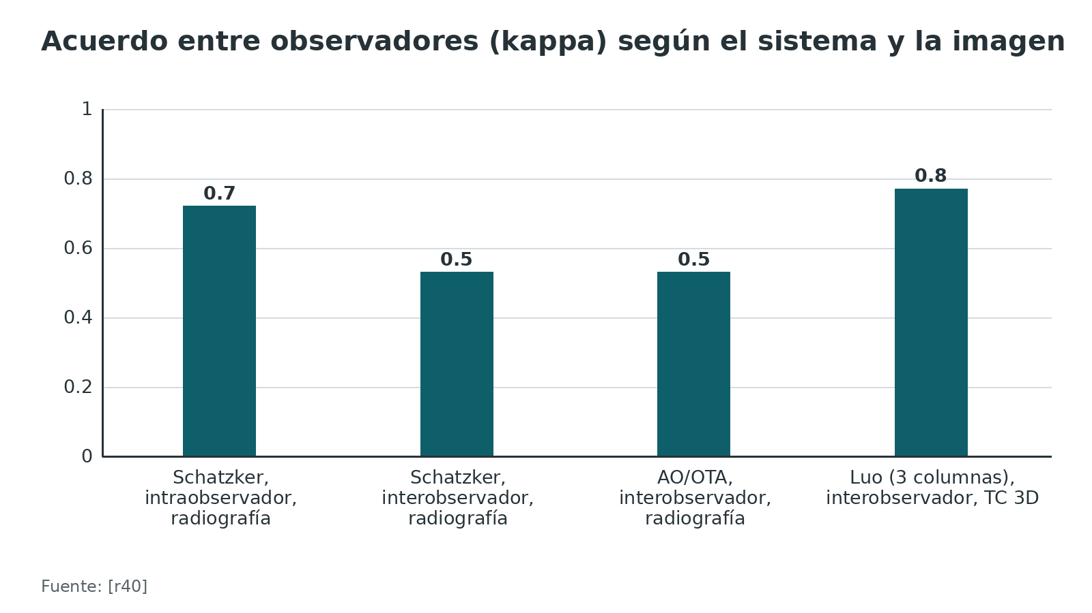
Referencias de este bloque
[r8] Prat-Fabregat S, Camacho-Carrasco P. Treatment strategy for tibial plateau fractures: an update. EFORT Open Rev. 2016;1(5):225-232. doi:10.1302/2058-5241.1.000031. (revision · acceso abierto) https://doi.org/10.1302/2058-5241.1.000031
[r28] Luo CF, Sun H, Zhang B, Zeng BF. Three-column fixation for complex tibial plateau fractures. J Orthop Trauma. 2010;24(11):683-92. doi:10.1097/BOT.0b013e3181d436f3. (cohorte · acceso resumen) https://doi.org/10.1097/BOT.0b013e3181d436f3
[r30] Yang G, Zhai Q, Zhu Y, Sun H, Putnis S, Luo C. The incidence of posterior tibial plateau fracture: an investigation of 525 fractures by using a CT-based classification system. Arch Orthop Trauma Surg. 2013;133(7):929-34. doi:10.1007/s00402-013-1735-4. (cohorte · acceso resumen) https://doi.org/10.1007/s00402-013-1735-4
[r31] Wang Y, Luo C, Zhu Y, Zhai Q, Zhan Y, Qiu W, et al. Updated Three-Column Concept in surgical treatment for tibial plateau fractures - A prospective cohort study of 287 patients. Injury. 2016;47(7):1488-96. doi:10.1016/j.injury.2016.04.026. (cohorte · acceso resumen) https://doi.org/10.1016/j.injury.2016.04.026
[r39] O'Neill D, Thorne TJ, Scolaro J, Haller JM. Evaluation and Management of Posterior Tibial Plateau Fractures. J Am Acad Orthop Surg. 2024;32(19):e970-e981. doi:10.5435/JAAOS-D-23-01255. (revision · acceso resumen) https://doi.org/10.5435/JAAOS-D-23-01255
[r40] Vosoughi F, Menbari Oskouie I, Rahimdoost N, Kasaeian A, Sherafat Vaziri A. Intrarater and Inter-rater Reliability of Tibial Plateau Fracture Classifications: Systematic Review and Meta-Analysis. JB JS Open Access. 2024;9(4):e23.00181. doi:10.2106/JBJS.OA.23.00181. (RS-MA · acceso resumen) https://doi.org/10.2106/JBJS.OA.23.00181
[r41] Huitema JM, van der Gaast N, Jaarsma RL, Doornberg JN, Edwards MJR, Hermans E. The effect of addition of 2DCT scans and 3DCT scans for the classification of tibial plateau fractures: a systematic review. Eur J Trauma Emerg Surg. 2024;50(1):71-79. doi:10.1007/s00068-023-02344-3. (RS-MA · acceso abierto) https://doi.org/10.1007/s00068-023-02344-3
[r42] van den Berg J, Nijs S, Hoekstra H. Limited value of the column concept in the operative management of posterior column tibial plateau fractures. Eur J Trauma Emerg Surg. 2020;46(5):1143-1150. doi:10.1007/s00068-019-01078-5. (cohorte · acceso resumen) https://doi.org/10.1007/s00068-019-01078-5

Diagnóstico: qué se mira antes de elegir la incisión

Piel, perfusión, compartimentos y nervios primero
Una fractura de meseta de alta energía se maneja como una lesión grave de partes blandas con un hueso roto dentro [r8], y una ampolla hemática anuncia peor evolución que una serosa [r8]. El síndrome compartimental llega a 17 % en las cerradas y 18,7 % en las abiertas de patrón complejo [r8]; en 1119 fracturas fue 3,1 %, con edad joven (OR 2,57) y Schatzker VI (OR 5,78) como predictores [r43].
Las lesiones de vasos y nervios son raras pero se concentran arriba: en 320 pacientes hubo lesión vascular con reparación en 0,62 %, oclusiones sin ruptura en 1,56 % y lesión neurológica en 4,06 %, y ninguna en Schatzker IV [r19]. En la hiperextensión con varo, la poplítea se reparó en 12 % frente a 1 % del resto [r33]. De ahí la conducta: examinar siempre y pedir angiografía por indicación, no de rutina [r19][r44].

Lesiones asociadas que cambian el plan
El menisco y los ligamentos se rompen con mucha frecuencia (ver Imágenes). Importa porque el corredor lateral te pone justo frente al menisco, y si no lo ves, no lo reparas [r2].
Tabla 5. Lesiones neurovasculares en meseta tibial: qué esperar y cuándo sospechar [r19] [r33] [r44]
Hallazgo | Frecuencia descrita | Qué te hace sospechar
Lesión vascular que requiere reparación | 0,62 % (2 de 320) [r19] | Fractura abierta de alta energía, Schatzker VI y AO/OTA C3 [r19]
Oclusión arterial sin ruptura ni isquemia | 1,56 % [r19] | Se resolvió sin cirugía en todos [r19]
Lesión neurológica | 4,06 % (13 de 320) [r19] | Fractura de peroné proximal en 61,5 % de ellas; OR 4,46 [r19]
Anomalía vascular no ateroesclerótica en TC angiografía | 11,5 % (3 de 26) en alta energía con fijador puente [r44] | Ninguna requirió intervención vascular [r44]
Reparación de arteria poplítea en hiperextensión con varo | 12 % frente a 1 % de controles [r33] | Pérdida de pendiente posterior y varo [r33]

Referencias de este bloque
[r2] AO Foundation. Anterolateral and extended anterolateral approach to the proximal tibia. En: AO Surgery Reference [Internet]. Davos: AO Foundation; [consultado 2026 oct 10]. Disponible en: https://surgeryreference.aofoundation.org/orthopedic-trauma/adult-trauma/proximal-tibia/approach/anterolateral-and-extended-anterolateral-approach-to-proximal-tibia (web-oficial · acceso abierto) https://surgeryreference.aofoundation.org/orthopedic-trauma/adult-trauma/proximal-tibia/approach/anterolateral-and-extended-anterolateral-approach-to-proximal-tibia
[r8] Prat-Fabregat S, Camacho-Carrasco P. Treatment strategy for tibial plateau fractures: an update. EFORT Open Rev. 2016;1(5):225-232. doi:10.1302/2058-5241.1.000031. (revision · acceso abierto) https://doi.org/10.1302/2058-5241.1.000031
[r19] Franulic N, Laso J, Bustos F, Albornoz P, Wolff N, Olivieri R, et al. Neurovascular injuries in tibial plateau fractures: Rare in Schatzker IV, predominant in complex patterns. Injury. 2025;56(12):112855. doi:10.1016/j.injury.2025.112855. (cohorte · acceso resumen) https://doi.org/10.1016/j.injury.2025.112855
[r33] Firoozabadi R, Schneidkraut J, Beingessner D, Dunbar R, Barei D. Hyperextension Varus Bicondylar Tibial Plateau Fracture Pattern: Diagnosis and Treatment Strategies. J Orthop Trauma. 2016;30(5):e152-7. doi:10.1097/BOT.0000000000000510. (cohorte · acceso resumen) https://doi.org/10.1097/BOT.0000000000000510
[r43] Deng X, Hu H, Ye Z, Zhu J, Zhang Y, Zhang Y. Predictors of acute compartment syndrome of the lower leg in adults following tibial plateau fractures. J Orthop Surg Res. 2021;16(1):502. doi:10.1186/s13018-021-02660-7. (cohorte · acceso resumen) https://doi.org/10.1186/s13018-021-02660-7
[r44] Zhang D, Eurich J, Pitz-Goncalves L, Schimizzi G, Erdman MK, Christiano AV. What is the Rate of Occult Vessel Abnormalities in High-Energy Tibial Plateau Fractures (OTA/AO 41)? J Orthop Trauma. 2026;40(10):555-560. doi:10.1097/BOT.0000000000003215. (cohorte · acceso resumen) https://doi.org/10.1097/BOT.0000000000003215

Examen físico: lo que se examina y el único dato de sensibilidad disponible

Qué se examina
Pulsos distales y relleno capilar; si los pulsos son simétricos y la fractura es Schatzker IV a VI, un índice tobillo-brazo [r25]; compartimentos de la pierna con la regla de las 4 P (dolor, palidez, parestesia y dolor con el estiramiento pasivo) [r8]; función motora y sensitiva del peroneo común y del tibial (práctica habitual / opinión experta); estado de la piel, ampollas y edema.

El ITB como cribado
En 437 fracturas Schatzker IV a VI con pulsos simétricos, un ITB de 0,9 o menos llevó a angiografía y 8 fracturas (2 %) tuvieron lesión vascular, sin ninguna omitida [r25]. La sensibilidad fue 1,000 y la especificidad 0,056 [r25]. Úsalo como filtro que descarta (negativo muy confiable), no como prueba que confirma.
Figura 6. Índice tobillo-brazo de 0,9 o menos para lesión vascular en Schatzker IV a VI (%) [r25]
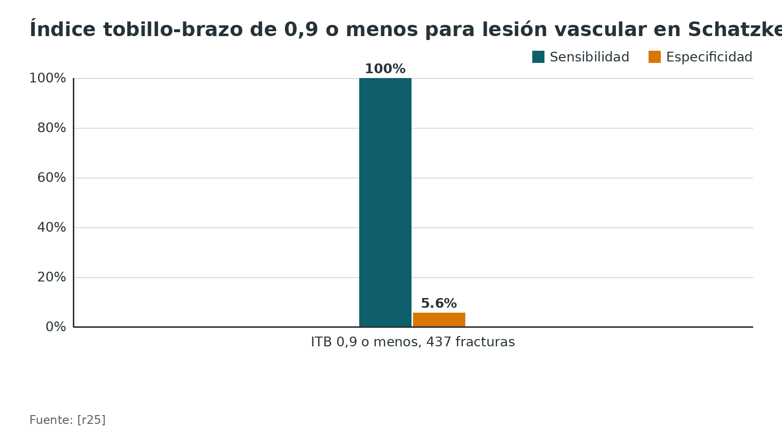
Referencias de este bloque
[r8] Prat-Fabregat S, Camacho-Carrasco P. Treatment strategy for tibial plateau fractures: an update. EFORT Open Rev. 2016;1(5):225-232. doi:10.1302/2058-5241.1.000031. (revision · acceso abierto) https://doi.org/10.1302/2058-5241.1.000031
[r25] Kantor AH, Thorne TJ, Dong W, Sato EH, O'Neill DC, Rothberg DL, et al. Ankle-Brachial Index Is an Effective Screening Tool for Vascular Injury in Schatzker Type-4 to 6 Tibial Plateau Fractures with Symmetric Pulses. J Bone Joint Surg Am. 2025;107(4):408-413. doi:10.2106/JBJS.24.00545. (cohorte · acceso resumen) https://doi.org/10.2106/JBJS.24.00545

Imágenes: la TC que cambia el corredor

Qué cambia la TC
La radiografía sola engaña: la clasificación inicial cambia en 5 % a 24 % de los casos (media 12 %) y el tratamiento hasta en 26 % cuando aparece la TC [r8]. 4 cirujanos que planearon 50 fracturas primero con radiografías y luego con TC cambiaron el abordaje en 28,5 %, la posición del paciente en 27 % y la columna identificada en 34 % [r10]. Una revisión sistemática de 14 estudios respalda la TC 2D para Schatzker, AO/OTA y Hohl y dice que el valor de la 3D no está demostrado [r41].

Menisco y ligamentos: qué predicen las imágenes
Si quisieras adivinar el menisco con imagen simple, la depresión lateral tuvo sensibilidad 84 % y especificidad 63 %, y el ensanchamiento lateral 71 % y 71 % (17 estudios, 1348 pacientes) [r45]; quienes tenían lesión del menisco lateral presentaban 5,03 mm más de depresión [r45]. En 113 fracturas posterolaterales, 83,2 % tenía lesión del LCA, y el ángulo de depresión y la pérdida de superficie posterior tuvieron sensibilidad mayor de 90 % y especificidad mayor de 80 % para la rotura completa [r46].
Aun así, la TC sola no basta para predecirlo, ni siquiera con cirujanos expertos: en 30 casos, 93 % tuvo lesión meniscal o ligamentaria y la resonancia encontró 60 lesiones más [r47]. Y en 39 pacientes con TC y resonancia, 41 % tenía desgarro meniscal, y 14 de 16 desgarros eran inestables [r48].
Tabla 6. Qué estudio pedir y qué límite tiene [r8] [r10] [r19] [r41] [r44] [r47]
Estudio | Para qué sirve en esta decisión | Límite
Radiografía AP, lateral y oblicuas | Primera aproximación y alineación | No identifica fragmentos con exactitud [r8]; subestima la extensión de la lesión [r10]
TC 2D con reconstrucciones | Columnas, fragmentos posteriores, depresión y abordaje; cambió el abordaje en 28,5 % [r10] | La 3D no está demostrada para la clasificación [r41]
Resonancia magnética | Menisco y ligamentos: halló 60 lesiones adicionales en 30 casos [r47] | Costo y disponibilidad; indicación individualizada [r47]
TC angiografía | Lesión vascular en abiertas y de alta energía [r19] | No se hace de rutina; 11,5 % de anomalías sin repercusión en alta energía con fijador [r44]

Figura 7. Radiografía o TC para lesión del menisco lateral: sensibilidad y especificidad (%) [r45]
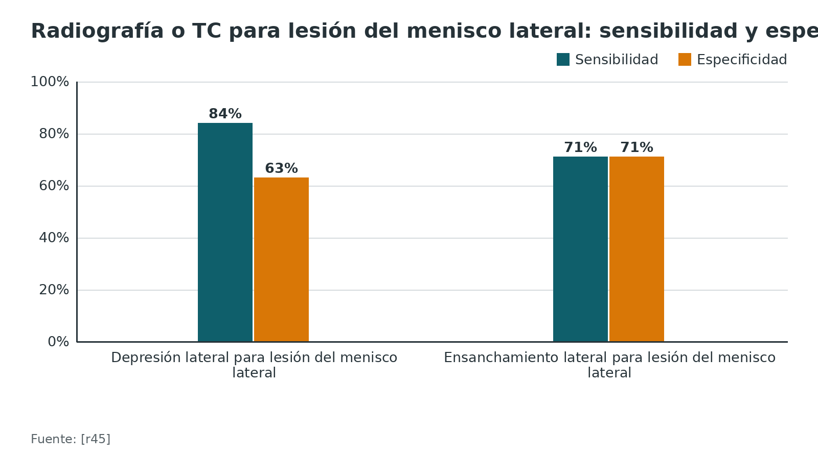
Figura 8. Cuánto cambia la TC lo planeado con radiografías (%) [r10] [r8]
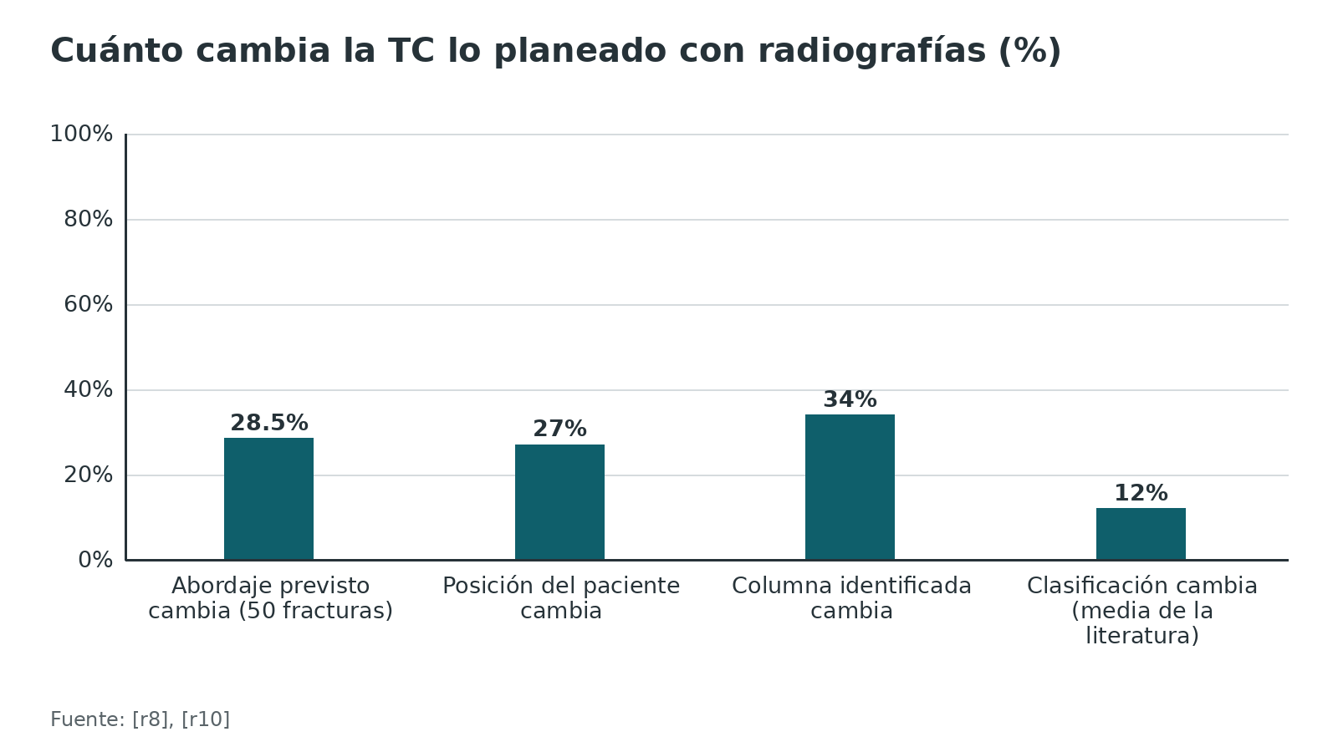
Referencias de este bloque
[r8] Prat-Fabregat S, Camacho-Carrasco P. Treatment strategy for tibial plateau fractures: an update. EFORT Open Rev. 2016;1(5):225-232. doi:10.1302/2058-5241.1.000031. (revision · acceso abierto) https://doi.org/10.1302/2058-5241.1.000031
[r10] Fleming TA, Torrie PAG, Murphy TA, Dodds AL, Engelke DM, Curwen CHM, et al. The influence of pre-operative Computed Tomography (CT) on surgical approach and fixation for fractures of the tibial plateau. J Orthop. 2023;42:50-53. doi:10.1016/j.jor.2023.07.004. (serie · acceso resumen) https://doi.org/10.1016/j.jor.2023.07.004
[r19] Franulic N, Laso J, Bustos F, Albornoz P, Wolff N, Olivieri R, et al. Neurovascular injuries in tibial plateau fractures: Rare in Schatzker IV, predominant in complex patterns. Injury. 2025;56(12):112855. doi:10.1016/j.injury.2025.112855. (cohorte · acceso resumen) https://doi.org/10.1016/j.injury.2025.112855
[r41] Huitema JM, van der Gaast N, Jaarsma RL, Doornberg JN, Edwards MJR, Hermans E. The effect of addition of 2DCT scans and 3DCT scans for the classification of tibial plateau fractures: a systematic review. Eur J Trauma Emerg Surg. 2024;50(1):71-79. doi:10.1007/s00068-023-02344-3. (RS-MA · acceso abierto) https://doi.org/10.1007/s00068-023-02344-3
[r44] Zhang D, Eurich J, Pitz-Goncalves L, Schimizzi G, Erdman MK, Christiano AV. What is the Rate of Occult Vessel Abnormalities in High-Energy Tibial Plateau Fractures (OTA/AO 41)? J Orthop Trauma. 2026;40(10):555-560. doi:10.1097/BOT.0000000000003215. (cohorte · acceso resumen) https://doi.org/10.1097/BOT.0000000000003215
[r45] Javidmehr S, Pashazadeh MP, Ramezanpour MR, Akbarzadeh A, Behzadi B, LaPrade RF. Tibial plateau depression and widening as predictors of meniscal and ligamentous injuries: a systematic review and meta-analysis. Knee Surg Relat Res. 2026;38(1):25. doi:10.1186/s43019-026-00332-6. (RS-MA · acceso resumen) https://doi.org/10.1186/s43019-026-00332-6
[r46] Wang B, Zhu Y, Zhang B, Wang Y, Yan L, Xie X, et al. Incidence and Characteristics of Knee Ligament and Meniscal Injuries in Patients With Posterolateral Tibial Plateau Fractures. Orthop J Sports Med. 2024;12(4):23259671241238023. doi:10.1177/23259671241238023. (serie · acceso resumen) https://doi.org/10.1177/23259671241238023
[r47] Schneider S, Ludwig J, Hönning A, Käckenmester W, Guembel D, Ekkernkamp A, et al. Meniscus and ligament injuries associated with tibial plateau fractures cannot be predicted from CT scans, even with high surgical experience. Arch Orthop Trauma Surg. 2026;146(1):59. doi:10.1007/s00402-026-06216-4. (serie · acceso resumen) https://doi.org/10.1007/s00402-026-06216-4
[r48] Mustonen AO, Koivikko MP, Lindahl J, Koskinen SK. MRI of acute meniscal injury associated with tibial plateau fractures: prevalence, type, and location. AJR Am J Roentgenol. 2008;191(4):1002-9. doi:10.2214/AJR.07.3811. (serie · acceso resumen) https://doi.org/10.2214/AJR.07.3811

Algoritmo: elegir el corredor
Úsalo como mapa mental, no como protocolo. Los cuadros citan las fuentes de cada rama; donde no hay estudio comparativo, la rama es práctica habitual / opinión experta y se discute con el tutor.
Algoritmo. Elegir el corredor en una fractura de meseta que se opera [r7] [r49] [r2] [r6] [r24] [r12] [r36] [r32] [r14] [r28] [r17] [r21]
# | Tipo | Paso | Siguiente
1 | Inicio | Fractura de meseta que se va a operar: evalúa piel, circulación, nervios y TC con columnas | continuar → ¿Hay ampollas, edema que impide cerrar, síndrome compartimental o una lesión de alta energía?
2 | Decisión | ¿Hay ampollas, edema que impide cerrar, síndrome compartimental o una lesión de alta energía? | sí → Fijador puente, cuidar la piel, TC y planear; la fijación definitiva se hace cuando las partes blandas lo permitan [r7][r49]; no → ¿Hay fragmento posterior (posteromedial o posterolateral) que necesita fijación directa?
3 | Acción | Fijador puente, cuidar la piel, TC y planear; la fijación definitiva se hace cuando las partes blandas lo permitan [r7][r49] | cuando la piel lo permite → ¿Hay fragmento posterior (posteromedial o posterolateral) que necesita fijación directa?
4 | Decisión | ¿Hay fragmento posterior (posteromedial o posterolateral) que necesita fijación directa? | no → Solo columna lateral o anterior: anterolateral con artrotomía submeniscal y distractor [r2][r6]; sí → ¿Qué columna posterior está rota?
5 | Acción | Solo columna lateral o anterior: anterolateral con artrotomía submeniscal y distractor [r2][r6] | continuar → Reduce bajo visión directa, confirma con imagen, trata el menisco y cierra por planos [r2][r6]
6 | Decisión | ¿Qué columna posterior está rota? | posteromedial → Posteromedial: Lobenhoffer o posteromedial supino con placa antideslizante [r24][r12]; posterolateral → Posterolateral: posterolateral de Frosch, supra cabeza peronea u osteotomía; considera prono o lateral [r36][r32][r14]; ambas o bicondílea → ¿Hay además fractura de las columnas lateral y medial (bicondílea)?
7 | Acción | Posteromedial: Lobenhoffer o posteromedial supino con placa antideslizante [r24][r12] | continuar → Reduce bajo visión directa, confirma con imagen, trata el menisco y cierra por planos [r2][r6]
8 | Acción | Posterolateral: posterolateral de Frosch, supra cabeza peronea u osteotomía; considera prono o lateral [r36][r32][r14] | continuar → Reduce bajo visión directa, confirma con imagen, trata el menisco y cierra por planos [r2][r6]
9 | Decisión | ¿Hay además fractura de las columnas lateral y medial (bicondílea)? | sí → Doble abordaje anterolateral y posteromedial, cuidando el puente de piel, con fijación columna por columna [r28][r17]; no → Dos columnas posteriores sin bicondílea: posteromedial oblicuo modificado en prono, que expuso ambas columnas posteriores en cadáver [r21]
10 | Acción | Doble abordaje anterolateral y posteromedial, cuidando el puente de piel, con fijación columna por columna [r28][r17] | continuar → Reduce bajo visión directa, confirma con imagen, trata el menisco y cierra por planos [r2][r6]
11 | Fin | Reduce bajo visión directa, confirma con imagen, trata el menisco y cierra por planos [r2][r6] | —
12 | Acción | Dos columnas posteriores sin bicondílea: posteromedial oblicuo modificado en prono, que expuso ambas columnas posteriores en cadáver [r21] | continuar → Reduce bajo visión directa, confirma con imagen, trata el menisco y cierra por planos [r2][r6]

Referencias de este bloque
[r2] AO Foundation. Anterolateral and extended anterolateral approach to the proximal tibia. En: AO Surgery Reference [Internet]. Davos: AO Foundation; [consultado 2026 oct 10]. Disponible en: https://surgeryreference.aofoundation.org/orthopedic-trauma/adult-trauma/proximal-tibia/approach/anterolateral-and-extended-anterolateral-approach-to-proximal-tibia (web-oficial · acceso abierto) https://surgeryreference.aofoundation.org/orthopedic-trauma/adult-trauma/proximal-tibia/approach/anterolateral-and-extended-anterolateral-approach-to-proximal-tibia
[r6] Meulenkamp B, Martin R, Desy NM, Duffy P, Korley R, Puloski S, et al. Incidence, Risk Factors, and Location of Articular Malreductions of the Tibial Plateau. J Orthop Trauma. 2017;31(3):146-150. doi:10.1097/BOT.0000000000000735. (cohorte · acceso resumen) https://doi.org/10.1097/BOT.0000000000000735
[r7] Egol KA, Tejwani NC, Capla EL, Wolinsky PL, Koval KJ. Staged management of high-energy proximal tibia fractures (OTA types 41): the results of a prospective, standardized protocol. J Orthop Trauma. 2005;19(7):448-55; discussion 456. doi:10.1097/01.bot.0000171881.11205.80. (cohorte · acceso resumen) https://doi.org/10.1097/01.bot.0000171881.11205.80
[r12] AO Foundation. Medial and posteromedial approach to the proximal tibia. En: AO Surgery Reference [Internet]. Davos: AO Foundation; [consultado 2026 oct 10]. Disponible en: https://surgeryreference.aofoundation.org/orthopedic-trauma/adult-trauma/proximal-tibia/approach/medial-and-posteromedial-approach-to-proximal-tibia (web-oficial · acceso abierto) https://surgeryreference.aofoundation.org/orthopedic-trauma/adult-trauma/proximal-tibia/approach/medial-and-posteromedial-approach-to-proximal-tibia
[r14] Frosch KH, Korthaus A, Thiesen D, Frings J, Krause M. The concept of direct approach to lateral tibial plateau fractures and stepwise extension as needed. Eur J Trauma Emerg Surg. 2020;46(6):1211-1219. doi:10.1007/s00068-020-01422-0. (revision · acceso resumen) https://doi.org/10.1007/s00068-020-01422-0
[r17] Dobelle E, Fabre-Aubrespy M, Mandon B, Flecher X, Ollivier M, Argenson JN, et al. Bicondylar tibial plateau fracture osteosynthesis with double-plate fixation: Similar complication rates and clinical results but improved radiographic outcomes with dual compared to single approach. Orthop Traumatol Surg Res. 2024;110(2):103655. doi:10.1016/j.otsr.2023.103655. (cohorte · acceso resumen) https://doi.org/10.1016/j.otsr.2023.103655
[r21] Boluda-Mengod J, Olías-López B, Forcada-Calvet P, Martín-Herrero A, Herrera-Pérez M, Álvarez-De-La-Cruz J, et al. Modified Oblique Lobenhoffer (MOL) approach for posterolateral and posteromedial column access in tibial plateau fractures: a detailed cadaveric anatomical study. J Orthop Traumatol. 2024;25(1):27. doi:10.1186/s10195-024-00769-z. (serie · acceso abierto) https://doi.org/10.1186/s10195-024-00769-z
[r24] Hake ME, Goulet JA. Open Reduction and Internal Fixation of the Posteromedial Tibial Plateau via the Lobenhoffer Approach. J Orthop Trauma. 2016;30 Suppl 2:S35-6. doi:10.1097/BOT.0000000000000582. (revision · acceso resumen) https://doi.org/10.1097/BOT.0000000000000582
[r28] Luo CF, Sun H, Zhang B, Zeng BF. Three-column fixation for complex tibial plateau fractures. J Orthop Trauma. 2010;24(11):683-92. doi:10.1097/BOT.0b013e3181d436f3. (cohorte · acceso resumen) https://doi.org/10.1097/BOT.0b013e3181d436f3
[r32] Liu CD, Hu SJ, Chang SM, Du SC, Chu YQ, Qi YM, et al. Treatment of posterolateral tibial plateau fractures: a narrative review and therapeutic strategy. Int J Surg. 2025;111(1):1071-1082. doi:10.1097/JS9.0000000000001955. (revision · acceso resumen) https://doi.org/10.1097/JS9.0000000000001955
[r36] Frosch KH, Balcarek P, Walde T, Stürmer KM. A new posterolateral approach without fibula osteotomy for the treatment of tibial plateau fractures. J Orthop Trauma. 2010;24(8):515-20. doi:10.1097/BOT.0b013e3181e5e17d. (serie · acceso resumen) https://doi.org/10.1097/BOT.0b013e3181e5e17d
[r49] Martz P, Le Baron M. High-energy tibial plateau fracture. Orthop Traumatol Surg Res. 2025;111(1S):104072. doi:10.1016/j.otsr.2024.104072. (revision · acceso resumen) https://doi.org/10.1016/j.otsr.2024.104072

Tratamiento: qué abordaje para qué patrón, con la evidencia que hay

Cuándo se opera
Sin desplazamiento y con rodilla estable, basta una ortesis y controles clínicos y radiográficos [r50]. Ojo con la meseta medial B3.2 y B3.3: aun quietas al inicio, casi siempre se desplazan, así que se fijan de entrada [r50]. Cuando la fractura es completa o compleja, el ORIF es el patrón de oro y se plantea escalonado para proteger las partes blandas [r8].

Qué dicen los ensayos sobre cómo fijar
No hay una receta basada en ensayos. La Cochrane reunió 6 ensayos con 429 adultos, todos pequeños y con riesgo sustancial de sesgo, y no pudo decidir el mejor método de fijación; lo único que sostiene es que nada contradice limitar la disección de partes blandas [r51]. El ECA de bicondíleas (83 fracturas) enfrentó placas medial y lateral con fijador circular: con placas, 7 de 40 (18 %) tuvieron infección profunda y hubo 37 reintervenciones no planificadas frente a 16 con el fijador, que además sangró menos y acortó la estancia; a los 2 años la función no difirió [r52]. Entre placa lateral bloqueada única y doble placa, un metaanálisis de 9 ensayos con 559 pacientes halló resultados parecidos: la placa única operó menos tiempo y tuvo menos necrosis de incisión, a cambio de más pérdida de alineación [r53].

Qué dicen los estudios sobre cómo entrar
En lo lateral, entrar por debajo del menisco y mirar rinde. En 70 pacientes asignados según el cirujano de guardia, la reducción abierta con artrotomía submeniscal dejó mejor el cuadrante posterolateral que la percutánea con fluoroscopia, y a los 2 años el KOOS fue mejor en deportes (p = 0,03) y calidad de vida (p = 0,01) [r54]. En 65 TC postoperatorias, la malreducción fue 16,6 % con artrotomía submeniscal y 41,4 % con reducción solo fluoroscópica [r6]. Y el parapatelar lateral en línea media no difirió del anterolateral submeniscal en complicaciones ni reoperación en 81 pacientes con fractura lateral [r55].
Atrás, la TC postoperatoria favorece el abordaje directo. En 110 fracturas posterolaterales, 89,1 % logró reducción anatómica (menos de 2 mm) con el posterolateral y 70,9 % con el anterolateral [r56]. Un metaanálisis de 29 estudios con 747 pacientes encontró que el abordaje posterior da mejor arco de movimiento y menor tiempo operatorio que el anterior, sin diferencias de complicaciones ni de infección [r27]; en 44 pacientes, el Lobenhoffer en prono sumó flexión a 1 año (127,8 frente a 115,8 grados) y ahorró tiempo quirúrgico (73,7 frente a 82,3 min) [r57]. Son estudios observacionales: en el metaanálisis, 13 estudios tuvieron riesgo de sesgo crítico y sus autores piden estudios prospectivos [r27].

Bicondílea: 1 o 2 incisiones, 1 o 2 placas
Con doble placa, la infección profunda fue 22,0 % con incisión única y 23,5 % con doble incisión, y la reoperación 31,7 % y 31,4 % (92 con doble placa: 41 por una incisión y 51 por dos, dentro de 346 estudiados) [r9]. Con placa única por una sola incisión fue 10,2 % y 12,2 %, contra 22,8 % y 31,5 % con doble placa, y los autores concluyen que el riesgo depende más de la lesión que del abordaje [r9]. Otro estudio, con 20 pacientes con abordaje único y 39 con doble abordaje, no halló diferencia en complicaciones mayores y con el doble abordaje la pendiente posterior se alejó menos de su valor de referencia (cambio de 4,67 frente a 7,43 grados) [r17].
Tabla 7. Patrón de fractura, corredor y evidencia que lo respalda [r6] [r7] [r13] [r14] [r15] [r17] [r28] [r31] [r50] [r54] [r56] [r57]
Patrón | Corredor habitual | Evidencia y límites
Lateral simple sin segmento posterolateral central | Anterolateral supino con placa lateral y artrotomía submeniscal [r14] | Mejor reducción que la percutánea en un ensayo no aleatorizado de 70 [r54]; malreducción 16,6 % frente a 41,4 % [r6]
Lateral con depresión posterolateral o posterior | Anterolateral con ventana u osteotomía; posterolateral si el fragmento exige verlo | Posterolateral con escalón de 0,9 mm frente a 1,8 mm del anterolateral [r56]; el anterolateral se mantiene si el reborde casi no se desplaza y la fractura llega al segmento central [r15]
Posteromedial aislado o con medial | Posteromedial en prono (Lobenhoffer) o supino, con placa antideslizante | Prono con 127,8 grados de flexión frente a 115,8 en 44 pacientes [r57]; el AO describe las ventajas del prono [r13]
Bicondílea de tres columnas | Doble abordaje: anterolateral más posteromedial (o posterior en L invertida en posición flotante) | Serie de 29 y cohorte de 287 con buenos resultados [r28][r31]; sin diferencia de complicaciones mayores frente a abordaje único [r17]
Bicondílea con piel comprometida | Fijador puente primero y fijación diferida | Infección profunda 5 % en 53 pacientes con protocolo escalonado [r7]
Meseta medial B3.2 o B3.3 | Estabilización aguda por el abordaje medial o posteromedial | Casi siempre se desplazan aunque no lo estén al inicio [r50]

Figura 9. Malreducción articular de más de 2 mm en TC postoperatoria, según el control de la reducción (%) [r6]
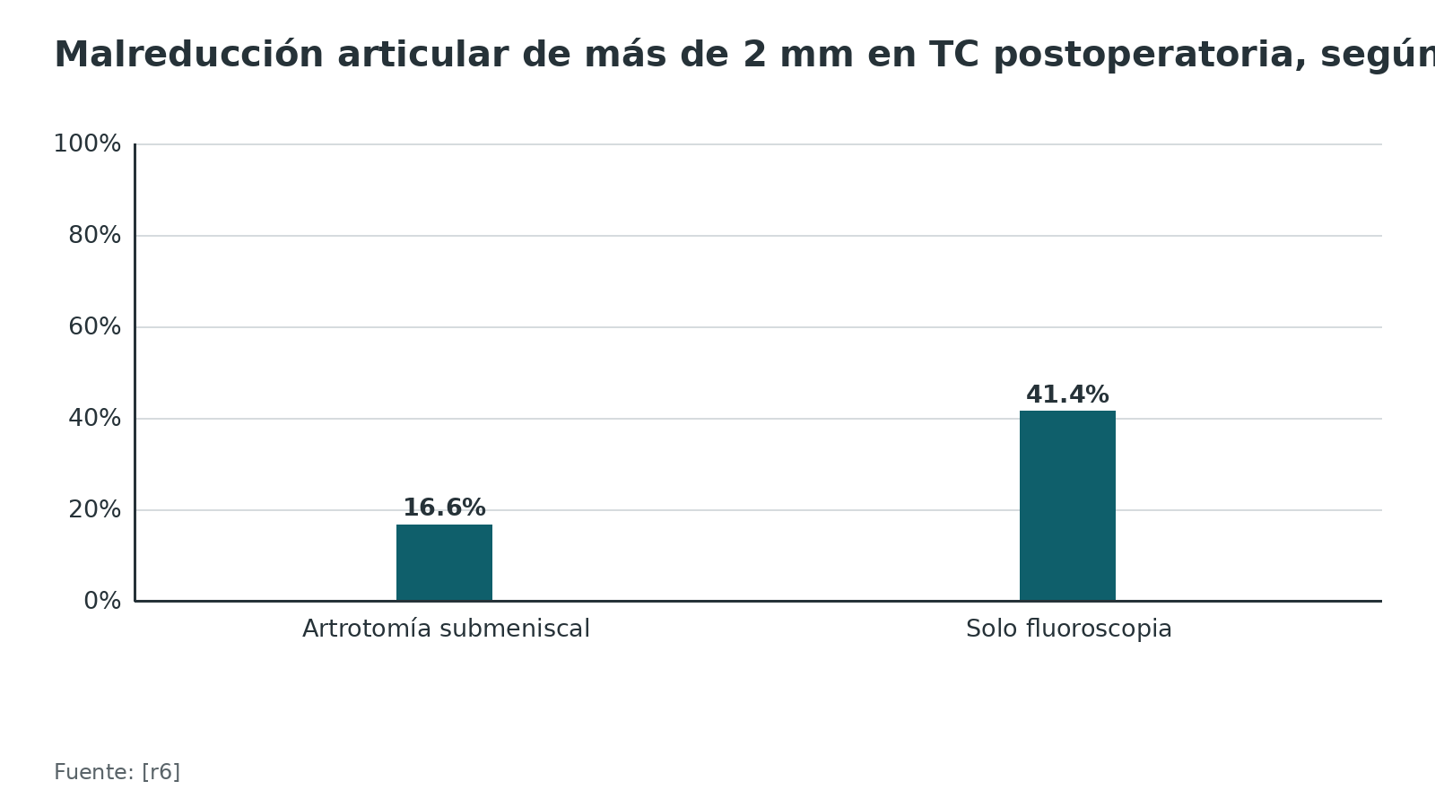
Figura 10. Fractura posterolateral: reducción anatómica (menos de 2 mm) según el abordaje (%) [r56]
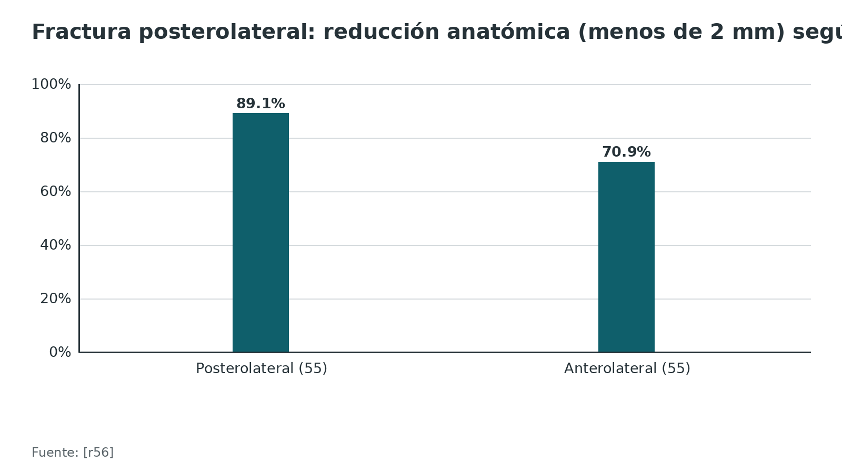
Figura 11. Tiempo operatorio en fractura de meseta posterior según el abordaje (min, metaanálisis) [r27]
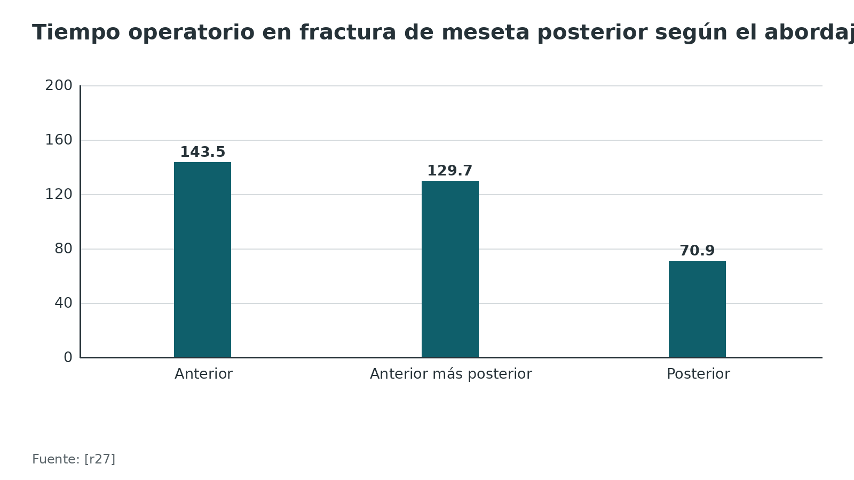
Figura 12. Arco de movimiento en fractura de meseta posterior según el abordaje (grados, metaanálisis) [r27]
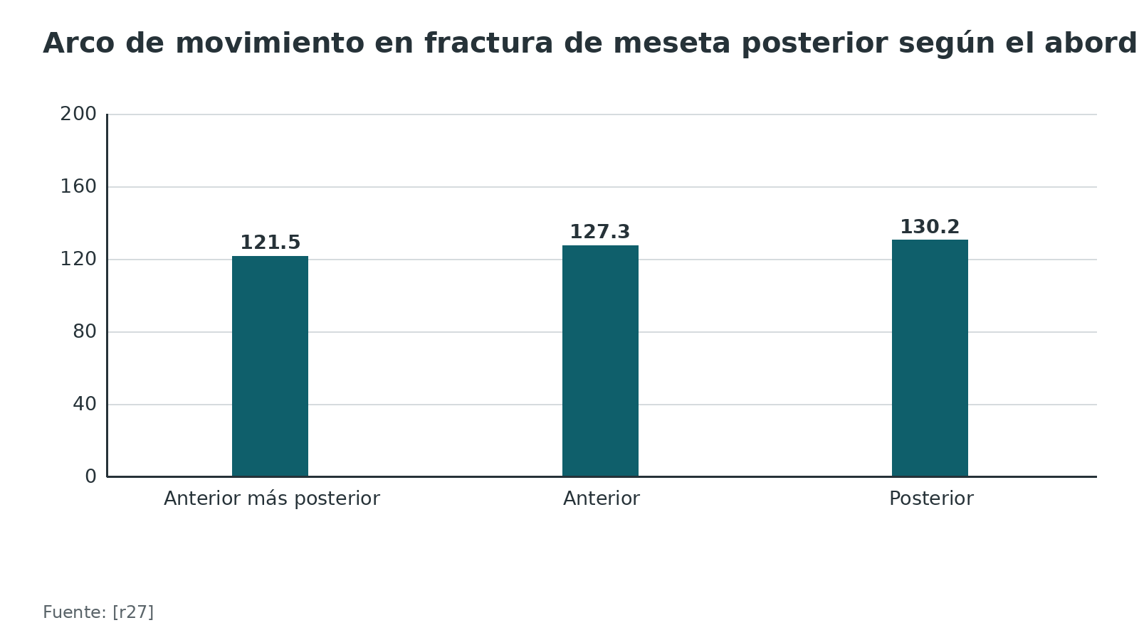
Figura 13. Bicondílea con doble placa: infección profunda y reoperación según el número de incisiones (%) [r9]
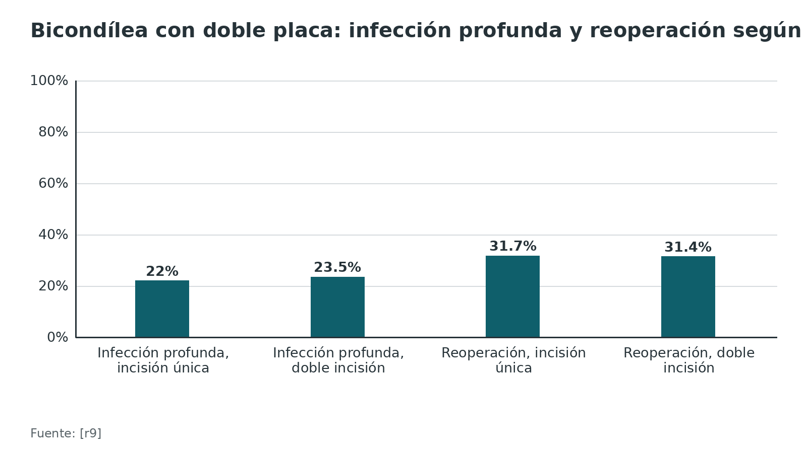
Referencias de este bloque
[r6] Meulenkamp B, Martin R, Desy NM, Duffy P, Korley R, Puloski S, et al. Incidence, Risk Factors, and Location of Articular Malreductions of the Tibial Plateau. J Orthop Trauma. 2017;31(3):146-150. doi:10.1097/BOT.0000000000000735. (cohorte · acceso resumen) https://doi.org/10.1097/BOT.0000000000000735
[r7] Egol KA, Tejwani NC, Capla EL, Wolinsky PL, Koval KJ. Staged management of high-energy proximal tibia fractures (OTA types 41): the results of a prospective, standardized protocol. J Orthop Trauma. 2005;19(7):448-55; discussion 456. doi:10.1097/01.bot.0000171881.11205.80. (cohorte · acceso resumen) https://doi.org/10.1097/01.bot.0000171881.11205.80
[r8] Prat-Fabregat S, Camacho-Carrasco P. Treatment strategy for tibial plateau fractures: an update. EFORT Open Rev. 2016;1(5):225-232. doi:10.1302/2058-5241.1.000031. (revision · acceso abierto) https://doi.org/10.1302/2058-5241.1.000031
[r9] Guild TT, Stenquist DS, Yeung CM, Harris MB, Von Keudell AG, Smith RM. Single versus dual incision approaches for dual plating of bicondylar tibial plateau fractures have comparable rates of deep infection and revision surgery. Injury. 2022;53(10):3475-3480. doi:10.1016/j.injury.2022.07.037. (cohorte · acceso resumen) https://doi.org/10.1016/j.injury.2022.07.037
[r13] AO Foundation. Prone posteromedial approach to the proximal tibia. En: AO Surgery Reference [Internet]. Davos: AO Foundation; [consultado 2026 oct 10]. Disponible en: https://surgeryreference.aofoundation.org/orthopedic-trauma/adult-trauma/proximal-tibia/approach/prone-posteromedial-approach-to-proximal-tibia (web-oficial · acceso abierto) https://surgeryreference.aofoundation.org/orthopedic-trauma/adult-trauma/proximal-tibia/approach/prone-posteromedial-approach-to-proximal-tibia
[r14] Frosch KH, Korthaus A, Thiesen D, Frings J, Krause M. The concept of direct approach to lateral tibial plateau fractures and stepwise extension as needed. Eur J Trauma Emerg Surg. 2020;46(6):1211-1219. doi:10.1007/s00068-020-01422-0. (revision · acceso resumen) https://doi.org/10.1007/s00068-020-01422-0
[r15] Behrendt P, Berninger MT, Thürig G, Dehoust J, Christensen JH, Frosch KH, et al. Anterolateral versus modified posterolateral approach for tibial plateau fractures with involvement of the posterior column: a cadaveric study. Eur J Trauma Emerg Surg. 2023;49(1):201-207. doi:10.1007/s00068-022-02113-8. (serie · acceso abierto) https://doi.org/10.1007/s00068-022-02113-8
[r17] Dobelle E, Fabre-Aubrespy M, Mandon B, Flecher X, Ollivier M, Argenson JN, et al. Bicondylar tibial plateau fracture osteosynthesis with double-plate fixation: Similar complication rates and clinical results but improved radiographic outcomes with dual compared to single approach. Orthop Traumatol Surg Res. 2024;110(2):103655. doi:10.1016/j.otsr.2023.103655. (cohorte · acceso resumen) https://doi.org/10.1016/j.otsr.2023.103655
[r27] Laurent Tsai SH, Lin CR, Lin YR, Liu YC, Tischler EH, Tang HC, et al. Comparative Analysis of Posterior Approach Versus Anterior Approach for Posterior Tibial Plateau Fractures: A Systematic Review and Meta-analysis. JBJS Rev. 2023;11(7):e23.00030. doi:10.2106/JBJS.RVW.23.00030. (RS-MA · acceso abierto) https://doi.org/10.2106/JBJS.RVW.23.00030
[r28] Luo CF, Sun H, Zhang B, Zeng BF. Three-column fixation for complex tibial plateau fractures. J Orthop Trauma. 2010;24(11):683-92. doi:10.1097/BOT.0b013e3181d436f3. (cohorte · acceso resumen) https://doi.org/10.1097/BOT.0b013e3181d436f3
[r31] Wang Y, Luo C, Zhu Y, Zhai Q, Zhan Y, Qiu W, et al. Updated Three-Column Concept in surgical treatment for tibial plateau fractures - A prospective cohort study of 287 patients. Injury. 2016;47(7):1488-96. doi:10.1016/j.injury.2016.04.026. (cohorte · acceso resumen) https://doi.org/10.1016/j.injury.2016.04.026
[r50] AO Foundation. Operative vs nonoperative treatment. En: AO Surgery Reference [Internet]. Davos: AO Foundation; [consultado 2026 oct 10]. Disponible en: https://surgeryreference.aofoundation.org/orthopedic-trauma/adult-trauma/proximal-tibia/further-reading/operative-vs-nonoperative-treatment (web-oficial · acceso abierto) https://surgeryreference.aofoundation.org/orthopedic-trauma/adult-trauma/proximal-tibia/further-reading/operative-vs-nonoperative-treatment
[r51] McNamara IR, Smith TO, Shepherd KL, Clark AB, Nielsen DM, Donell S, et al. Surgical fixation methods for tibial plateau fractures. Cochrane Database Syst Rev. 2015;2015(9):CD009679. doi:10.1002/14651858.CD009679.pub2. (RS-MA · acceso resumen) https://doi.org/10.1002/14651858.CD009679.pub2
[r52] Canadian Orthopaedic Trauma Society. Open reduction and internal fixation compared with circular fixator application for bicondylar tibial plateau fractures. Results of a multicenter, prospective, randomized clinical trial. J Bone Joint Surg Am. 2006;88(12):2613-23. doi:10.2106/JBJS.E.01416. (ECA · acceso resumen) https://doi.org/10.2106/JBJS.E.01416
[r53] Chang H, Zhu Y, Zheng Z, Chen W, Zhao S, Zhang Y, et al. Meta-analysis shows that highly comminuted bicondylar tibial plateau fractures treated by single lateral locking plate give similar outcomes as dual plate fixation. Int Orthop. 2016;40(10):2129-2141. doi:10.1007/s00264-016-3157-8. (RS-MA · acceso resumen) https://doi.org/10.1007/s00264-016-3157-8
[r54] Buckley RE, Schneider P, Duffy PJ, Puloski S, Korley R, Martin CR. A sub-meniscal arthrotomy improves the medium-term patient outcome of tibial plateau fractures. Knee Surg Sports Traumatol Arthrosc. 2019;27(3):837-844. doi:10.1007/s00167-018-5122-0. (cohorte · acceso resumen) https://doi.org/10.1007/s00167-018-5122-0
[r55] Heineman N, Turner A, Cheng M, Grewal I, Sanders D, Sathy A. The Midline Lateral Parapatellar Arthrotomy: A Safe Alternative Approach for Lateral Tibial Plateau Fractures. J Orthop Trauma. 2025;39(3):114-119. doi:10.1097/BOT.0000000000002938. (cohorte · acceso resumen) https://doi.org/10.1097/BOT.0000000000002938
[r56] Elmi A, Kooshki AM, Hushmand H, Zamani M, Sadighi A, Nikpay A, et al. Posterolateral vs. anterolateral approach for posterolateral tibial plateau fractures: A multicenter cohort with four-year outcomes. Injury. 2026;57(7):113352. doi:10.1016/j.injury.2026.113352. (cohorte · acceso resumen) https://doi.org/10.1016/j.injury.2026.113352
[r57] Schwartz L, Ganta A, Konda S, Rivero S, Egol K. The prone posteromedial approach to the knee revisited: a safe and effective strategy for posterior tibial plateau fractures. Eur J Orthop Surg Traumatol. 2024;34(2):1147-1151. doi:10.1007/s00590-023-03755-z. (cohorte · acceso resumen) https://doi.org/10.1007/s00590-023-03755-z

Técnica: cada corredor, paso a paso

Cómo se hace, para entender
Es apoyo de estudio: no sustituye al tutor ni al manual del implante. Los pasos combinan la descripción del AO Surgery Reference con los estudios citados; lo que es práctica habitual sin estudio se rotula así y no lleva cifra. Valen para todos: identifica la estructura en riesgo antes de usar un separador, reduce bajo visión directa y cierra los planos que abriste.

Cuánto ve cada abordaje
En 12 cadáveres, el anterolateral dejó ver 36,6 % de la superficie anterior de la meseta lateral y el posterolateral 19,0 % de la dorsal; la osteotomía del epicóndilo femoral lateral subió el anterolateral a 65,6 % y aun así no hubo visión suficiente de los segmentos posteriores [r5]. En la meseta medial, el posteromedial dejó ver 14,0 % y el anteromedial 36,9 %, y la osteotomía del epicóndilo medial 62,3 % [r5]. En otro estudio de 12 rodillas, la osteotomía de peroné expuso 86,64 % de la meseta lateral, la del epicóndilo con poplíteo 80,29 % y sin poplíteo 64,73 %, pero la de peroné con mayor daño de partes blandas [r58]. Los porcentajes vienen de métodos distintos: sirven para comparar dentro de cada estudio, no entre ellos.

Cómo saber que la reducción está bien
Mira la superficie por la artrotomía y no te quedes solo con la fluoroscopia: la malreducción de más de 2 mm fue 16,6 % con artrotomía submeniscal y 41,4 % con reducción solo fluoroscópica [r6]. En una serie con TC postoperatoria, 32,3 % de las reducciones tuvo escalón o brecha mayor a 2 mm [r6]. Los estudios usan los 2 mm como umbral de reducción anatómica [r56]. Una escalera de comprobación razonable es visión directa, imagen intraoperatoria en 2 planos y TC si hubo duda (práctica habitual / opinión experta).

Errores frecuentes del residente
- Abrir por encima o dentro del menisco: confirma que la artrotomía es submeniscal [r2].
- Colocar el segundo clavo del distractor muy distal sin cuidar el peroneo superficial [r2].
- Separar a la fuerza con el gastrocnemio medial en el prono, en vez de soltarlo o hacer la tenotomía y reinsertarla [r13].
- No poner los separadores sobre el hueso y bajo visión en lo posterior, donde pasan vasos por la membrana interósea [r13].
- Cerrar el abordaje lateral recto atrapando el peroneo común: el cierre incluye solo piel y subcutáneo [r20].
- Cerrar sin reinsertar la osteotomía del epicóndilo con su tornillo y arandela [r2].
- Esperar ver la articular en prono: se ve poco, y la reducción se juzga sobre todo por cómo encajan las corticales fuera de la articulación [r13].
Figura 14. Meseta lateral: superficie articular visible según el abordaje (%, cadáver) [r5] [r58]
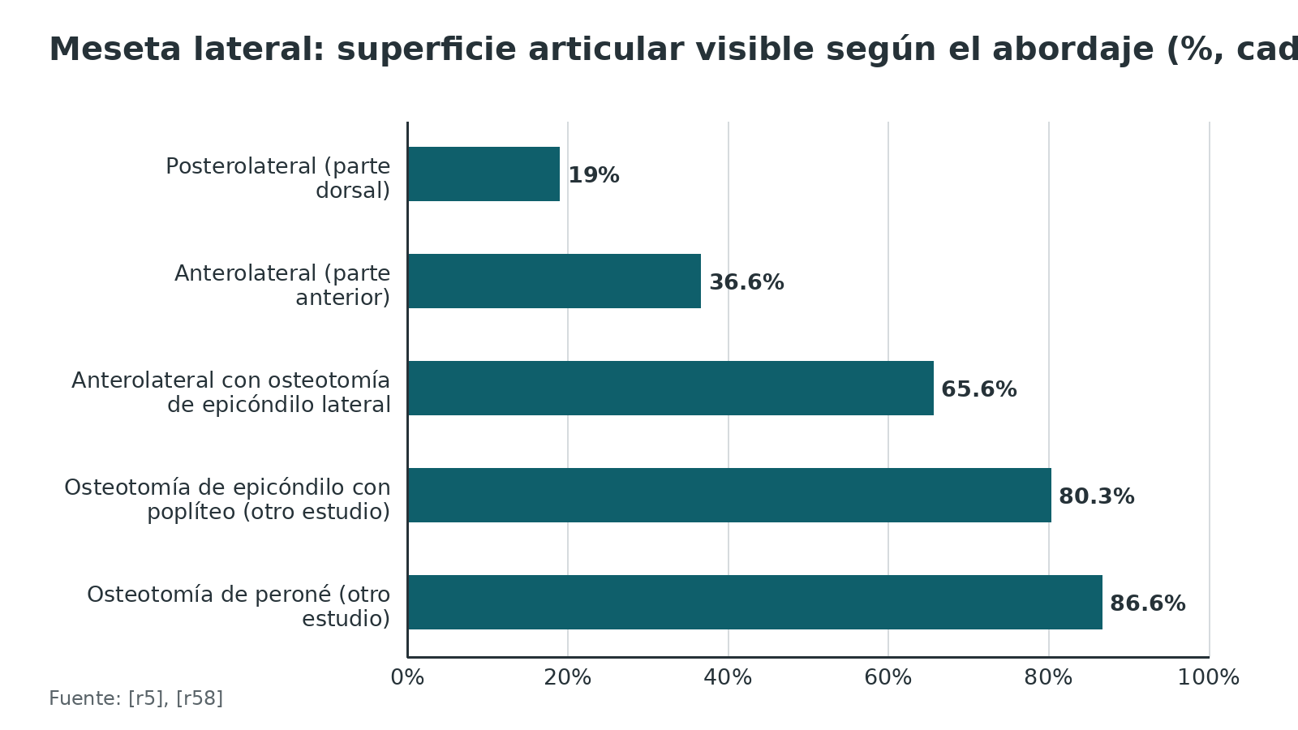
Figura 15. Meseta medial: superficie articular visible según el abordaje (%, cadáver) [r5]
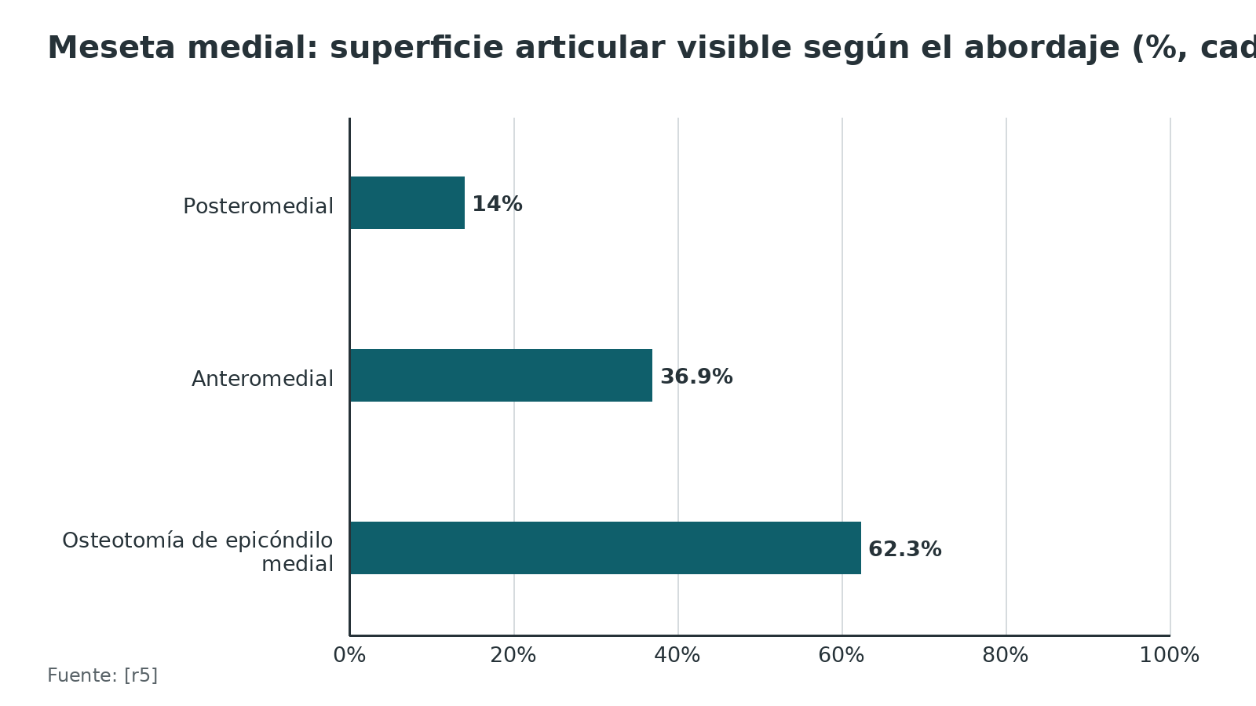
Figura 16. Posteromedial modificado: área posterior accesible antes y después de tenotomía del gastrocnemio medial (mm2, 10 piernas) [r59]
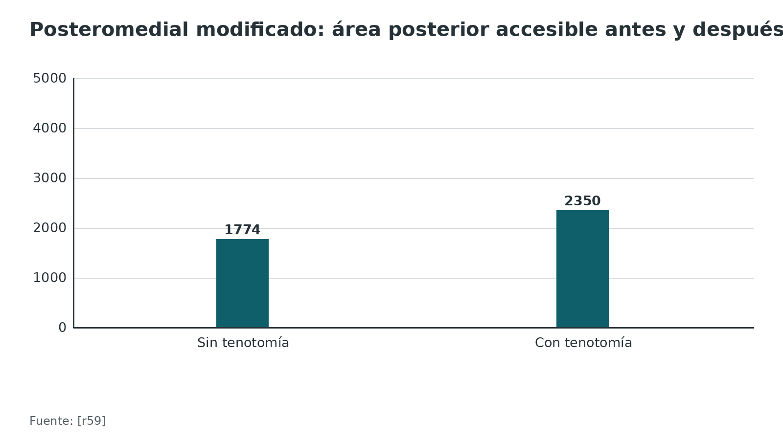
Referencias de este bloque
[r1] Hake ME, Goulet JA. Open Reduction and Internal Fixation of the Tibial Plateau Through the Anterolateral Approach. J Orthop Trauma. 2016;30 Suppl 2:S28-9. doi:10.1097/BOT.0000000000000581. (revision · acceso resumen) https://doi.org/10.1097/BOT.0000000000000581
[r2] AO Foundation. Anterolateral and extended anterolateral approach to the proximal tibia. En: AO Surgery Reference [Internet]. Davos: AO Foundation; [consultado 2026 oct 10]. Disponible en: https://surgeryreference.aofoundation.org/orthopedic-trauma/adult-trauma/proximal-tibia/approach/anterolateral-and-extended-anterolateral-approach-to-proximal-tibia (web-oficial · acceso abierto) https://surgeryreference.aofoundation.org/orthopedic-trauma/adult-trauma/proximal-tibia/approach/anterolateral-and-extended-anterolateral-approach-to-proximal-tibia
[r5] Krause M, Krüger S, Müller G, Püschel K, Frosch KH. How can the articular surface of the tibial plateau be best exposed? A comparison of specific surgical approaches. Arch Orthop Trauma Surg. 2019;139(10):1369-1377. doi:10.1007/s00402-019-03200-z. (serie · acceso resumen) https://doi.org/10.1007/s00402-019-03200-z
[r6] Meulenkamp B, Martin R, Desy NM, Duffy P, Korley R, Puloski S, et al. Incidence, Risk Factors, and Location of Articular Malreductions of the Tibial Plateau. J Orthop Trauma. 2017;31(3):146-150. doi:10.1097/BOT.0000000000000735. (cohorte · acceso resumen) https://doi.org/10.1097/BOT.0000000000000735
[r8] Prat-Fabregat S, Camacho-Carrasco P. Treatment strategy for tibial plateau fractures: an update. EFORT Open Rev. 2016;1(5):225-232. doi:10.1302/2058-5241.1.000031. (revision · acceso abierto) https://doi.org/10.1302/2058-5241.1.000031
[r11] Heidari N, Lidder S, Grechenig W, Tesch NP, Weinberg AM. The risk of injury to the anterior tibial artery in the posterolateral approach to the tibia plateau: a cadaver study. J Orthop Trauma. 2013;27(4):221-5. doi:10.1097/BOT.0b013e318271f8f0. (serie · acceso resumen) https://doi.org/10.1097/BOT.0b013e318271f8f0
[r12] AO Foundation. Medial and posteromedial approach to the proximal tibia. En: AO Surgery Reference [Internet]. Davos: AO Foundation; [consultado 2026 oct 10]. Disponible en: https://surgeryreference.aofoundation.org/orthopedic-trauma/adult-trauma/proximal-tibia/approach/medial-and-posteromedial-approach-to-proximal-tibia (web-oficial · acceso abierto) https://surgeryreference.aofoundation.org/orthopedic-trauma/adult-trauma/proximal-tibia/approach/medial-and-posteromedial-approach-to-proximal-tibia
[r13] AO Foundation. Prone posteromedial approach to the proximal tibia. En: AO Surgery Reference [Internet]. Davos: AO Foundation; [consultado 2026 oct 10]. Disponible en: https://surgeryreference.aofoundation.org/orthopedic-trauma/adult-trauma/proximal-tibia/approach/prone-posteromedial-approach-to-proximal-tibia (web-oficial · acceso abierto) https://surgeryreference.aofoundation.org/orthopedic-trauma/adult-trauma/proximal-tibia/approach/prone-posteromedial-approach-to-proximal-tibia
[r14] Frosch KH, Korthaus A, Thiesen D, Frings J, Krause M. The concept of direct approach to lateral tibial plateau fractures and stepwise extension as needed. Eur J Trauma Emerg Surg. 2020;46(6):1211-1219. doi:10.1007/s00068-020-01422-0. (revision · acceso resumen) https://doi.org/10.1007/s00068-020-01422-0
[r20] AO Foundation. Straight lateral approach to the proximal tibia. En: AO Surgery Reference [Internet]. Davos: AO Foundation; [consultado 2026 oct 10]. Disponible en: https://surgeryreference.aofoundation.org/orthopedic-trauma/adult-trauma/proximal-tibia/approach/straight-lateral-approach (web-oficial · acceso abierto) https://surgeryreference.aofoundation.org/orthopedic-trauma/adult-trauma/proximal-tibia/approach/straight-lateral-approach
[r21] Boluda-Mengod J, Olías-López B, Forcada-Calvet P, Martín-Herrero A, Herrera-Pérez M, Álvarez-De-La-Cruz J, et al. Modified Oblique Lobenhoffer (MOL) approach for posterolateral and posteromedial column access in tibial plateau fractures: a detailed cadaveric anatomical study. J Orthop Traumatol. 2024;25(1):27. doi:10.1186/s10195-024-00769-z. (serie · acceso abierto) https://doi.org/10.1186/s10195-024-00769-z
[r22] Pattyn R, Loder R, Mullis BH. Iatrogenic Peroneal Nerve Palsy Rates Secondary to Open Reduction Internal Fixation for Tibial Plateau Fractures Using an Intraoperative Distractor. J Orthop Trauma. 2020;34(7):359-362. doi:10.1097/BOT.0000000000001748. (serie · acceso resumen) https://doi.org/10.1097/BOT.0000000000001748
[r24] Hake ME, Goulet JA. Open Reduction and Internal Fixation of the Posteromedial Tibial Plateau via the Lobenhoffer Approach. J Orthop Trauma. 2016;30 Suppl 2:S35-6. doi:10.1097/BOT.0000000000000582. (revision · acceso resumen) https://doi.org/10.1097/BOT.0000000000000582
[r34] Rausch V, Hackl M, Oppermann J, Leschinger T, Scaal M, Müller LP, et al. Peroneal nerve location at the fibular head: an anatomic study using 3D imaging. Arch Orthop Trauma Surg. 2019;139(7):921-926. doi:10.1007/s00402-019-03141-7. (serie · acceso resumen) https://doi.org/10.1007/s00402-019-03141-7
[r36] Frosch KH, Balcarek P, Walde T, Stürmer KM. A new posterolateral approach without fibula osteotomy for the treatment of tibial plateau fractures. J Orthop Trauma. 2010;24(8):515-20. doi:10.1097/BOT.0b013e3181e5e17d. (serie · acceso resumen) https://doi.org/10.1097/BOT.0b013e3181e5e17d
[r56] Elmi A, Kooshki AM, Hushmand H, Zamani M, Sadighi A, Nikpay A, et al. Posterolateral vs. anterolateral approach for posterolateral tibial plateau fractures: A multicenter cohort with four-year outcomes. Injury. 2026;57(7):113352. doi:10.1016/j.injury.2026.113352. (cohorte · acceso resumen) https://doi.org/10.1016/j.injury.2026.113352
[r58] Krause M, Frings J, Isik H, Frosch KH. Comparison of extended lateral approaches to the tibial plateau: The articular exposure of lateral epicondyle osteotomy with and without popliteus tendon vs. fibula osteotomy. Injury. 2020;51(8):1874-1878. doi:10.1016/j.injury.2020.05.038. (serie · acceso resumen) https://doi.org/10.1016/j.injury.2020.05.038
[r59] Cardon JJ, DeKeyser GJ, Peterson AC, Higgins TF, Lenz AL, Haller JM. Medial Head of the Gastrocnemius Tenotomy Through a Posteromedial Approach Significantly Improves Surgical Accessibility of the Tibial Plateau. J Orthop Trauma. 2023;37(1):44-49. doi:10.1097/BOT.0000000000002462. (serie · acceso resumen) https://doi.org/10.1097/BOT.0000000000002462
[r60] AO Foundation. Supine position. En: AO Surgery Reference [Internet]. Davos: AO Foundation; [consultado 2026 oct 10]. Disponible en: https://surgeryreference.aofoundation.org/orthopedic-trauma/adult-trauma/proximal-tibia/preparation/supine-position (web-oficial · acceso abierto) https://surgeryreference.aofoundation.org/orthopedic-trauma/adult-trauma/proximal-tibia/preparation/supine-position
[r61] AO Foundation. Prone position. En: AO Surgery Reference [Internet]. Davos: AO Foundation; [consultado 2026 oct 10]. Disponible en: https://surgeryreference.aofoundation.org/orthopedic-trauma/adult-trauma/proximal-tibia/preparation/prone-position (web-oficial · acceso abierto) https://surgeryreference.aofoundation.org/orthopedic-trauma/adult-trauma/proximal-tibia/preparation/prone-position

Posición del paciente y orden de fijación

Posición: decide qué corredores puedes usar
En supino, el realce bajo la nalga sirve para lo lateral pero molesta si vas a trabajar por detrás y por dentro; una almohada bajo la rodilla da unos 20 a 30 grados de flexión, y el arco en C del lado sano [r60]; para el abordaje medial y posteromedial en supino, el AO lo trae en cambio desde el lado lesionado [r12]. En prono, el campo va del tobillo a la ingle para poder flexionar del todo, y la pierna operada queda más alta que la sana para que la proyección lateral salga limpia [r61]. Sea cual sea la posición, el arco se inclina según la pendiente posterior para obtener una AP perpendicular a la meseta [r61].
El posteromedial supino con rotación externa permite abordar la lateral por otra incisión sin mover al paciente [r8]. Luo describió un abordaje en L invertida en decúbito lateral flotante que permite pasar a lo lateral cuando hace falta [r8]. Y en el oblicuo modificado, la mesa inclinada unos 40 grados evita pasar de prono a supino [r21].

Qué dice la evidencia sobre el prono
El prono dio más flexión y menos tiempo quirúrgico en 44 pacientes [r57], y un metaanálisis de 29 estudios halló menor tiempo operatorio y mejor arco con el posterior, pero advierte sobre el prono en comorbilidad pulmonar y politrauma [r27]. Si el reborde posterolateral está desplazado, el mejor resultado en cadáver se obtuvo entrando por detrás, en prono o en decúbito lateral [r15].

Orden de fijación
No hay un estudio que compare órdenes. Lo que hay son principios: el fragmento posteromedial lleva su propia fijación, sin confiar en la del lado lateral, porque de eso depende la estabilidad del montaje [r24], y en el oblicuo modificado se sugiere reducir primero lo posterolateral aprovechando la ventana posteromedial [r21]. Cualquier otro orden es práctica habitual / opinión experta y se discute con el tutor.
Tabla 8. Posición, corredores que permite y límites [r8] [r13] [r14] [r15] [r21] [r27] [r28] [r60]
Posición | Qué permite | Límite
Supino con 20 a 30 grados de flexión | Anterolateral, medial y posteromedial con rotación externa [r60][r8] | El realce bajo la nalga estorba en lo posteromedial [r60]; no permite fijar desde atrás el segmento posterolateral central [r14]
Prono | Posteromedial (Lobenhoffer) y posterolateral; mejor reducción de lo posterior [r13][r15] | Visión intraarticular limitada [r13]; dudas en comorbilidad pulmonar y politrauma [r27]
Prono semilateral (mesa inclinada unos 40 grados) | Oblicuo modificado más anterolateral en la misma posición [r21] | Técnica descrita en cadáver y casos; sin comparación clínica [r21]
Decúbito lateral flotante (Luo) | Abordaje posterior en L invertida más anterolateral [r28] | Serie de 29 pacientes; sin grupo control [r28]

Referencias de este bloque
[r2] AO Foundation. Anterolateral and extended anterolateral approach to the proximal tibia. En: AO Surgery Reference [Internet]. Davos: AO Foundation; [consultado 2026 oct 10]. Disponible en: https://surgeryreference.aofoundation.org/orthopedic-trauma/adult-trauma/proximal-tibia/approach/anterolateral-and-extended-anterolateral-approach-to-proximal-tibia (web-oficial · acceso abierto) https://surgeryreference.aofoundation.org/orthopedic-trauma/adult-trauma/proximal-tibia/approach/anterolateral-and-extended-anterolateral-approach-to-proximal-tibia
[r6] Meulenkamp B, Martin R, Desy NM, Duffy P, Korley R, Puloski S, et al. Incidence, Risk Factors, and Location of Articular Malreductions of the Tibial Plateau. J Orthop Trauma. 2017;31(3):146-150. doi:10.1097/BOT.0000000000000735. (cohorte · acceso resumen) https://doi.org/10.1097/BOT.0000000000000735
[r7] Egol KA, Tejwani NC, Capla EL, Wolinsky PL, Koval KJ. Staged management of high-energy proximal tibia fractures (OTA types 41): the results of a prospective, standardized protocol. J Orthop Trauma. 2005;19(7):448-55; discussion 456. doi:10.1097/01.bot.0000171881.11205.80. (cohorte · acceso resumen) https://doi.org/10.1097/01.bot.0000171881.11205.80
[r8] Prat-Fabregat S, Camacho-Carrasco P. Treatment strategy for tibial plateau fractures: an update. EFORT Open Rev. 2016;1(5):225-232. doi:10.1302/2058-5241.1.000031. (revision · acceso abierto) https://doi.org/10.1302/2058-5241.1.000031
[r10] Fleming TA, Torrie PAG, Murphy TA, Dodds AL, Engelke DM, Curwen CHM, et al. The influence of pre-operative Computed Tomography (CT) on surgical approach and fixation for fractures of the tibial plateau. J Orthop. 2023;42:50-53. doi:10.1016/j.jor.2023.07.004. (serie · acceso resumen) https://doi.org/10.1016/j.jor.2023.07.004
[r12] AO Foundation. Medial and posteromedial approach to the proximal tibia. En: AO Surgery Reference [Internet]. Davos: AO Foundation; [consultado 2026 oct 10]. Disponible en: https://surgeryreference.aofoundation.org/orthopedic-trauma/adult-trauma/proximal-tibia/approach/medial-and-posteromedial-approach-to-proximal-tibia (web-oficial · acceso abierto) https://surgeryreference.aofoundation.org/orthopedic-trauma/adult-trauma/proximal-tibia/approach/medial-and-posteromedial-approach-to-proximal-tibia
[r13] AO Foundation. Prone posteromedial approach to the proximal tibia. En: AO Surgery Reference [Internet]. Davos: AO Foundation; [consultado 2026 oct 10]. Disponible en: https://surgeryreference.aofoundation.org/orthopedic-trauma/adult-trauma/proximal-tibia/approach/prone-posteromedial-approach-to-proximal-tibia (web-oficial · acceso abierto) https://surgeryreference.aofoundation.org/orthopedic-trauma/adult-trauma/proximal-tibia/approach/prone-posteromedial-approach-to-proximal-tibia
[r14] Frosch KH, Korthaus A, Thiesen D, Frings J, Krause M. The concept of direct approach to lateral tibial plateau fractures and stepwise extension as needed. Eur J Trauma Emerg Surg. 2020;46(6):1211-1219. doi:10.1007/s00068-020-01422-0. (revision · acceso resumen) https://doi.org/10.1007/s00068-020-01422-0
[r15] Behrendt P, Berninger MT, Thürig G, Dehoust J, Christensen JH, Frosch KH, et al. Anterolateral versus modified posterolateral approach for tibial plateau fractures with involvement of the posterior column: a cadaveric study. Eur J Trauma Emerg Surg. 2023;49(1):201-207. doi:10.1007/s00068-022-02113-8. (serie · acceso abierto) https://doi.org/10.1007/s00068-022-02113-8
[r21] Boluda-Mengod J, Olías-López B, Forcada-Calvet P, Martín-Herrero A, Herrera-Pérez M, Álvarez-De-La-Cruz J, et al. Modified Oblique Lobenhoffer (MOL) approach for posterolateral and posteromedial column access in tibial plateau fractures: a detailed cadaveric anatomical study. J Orthop Traumatol. 2024;25(1):27. doi:10.1186/s10195-024-00769-z. (serie · acceso abierto) https://doi.org/10.1186/s10195-024-00769-z
[r24] Hake ME, Goulet JA. Open Reduction and Internal Fixation of the Posteromedial Tibial Plateau via the Lobenhoffer Approach. J Orthop Trauma. 2016;30 Suppl 2:S35-6. doi:10.1097/BOT.0000000000000582. (revision · acceso resumen) https://doi.org/10.1097/BOT.0000000000000582
[r27] Laurent Tsai SH, Lin CR, Lin YR, Liu YC, Tischler EH, Tang HC, et al. Comparative Analysis of Posterior Approach Versus Anterior Approach for Posterior Tibial Plateau Fractures: A Systematic Review and Meta-analysis. JBJS Rev. 2023;11(7):e23.00030. doi:10.2106/JBJS.RVW.23.00030. (RS-MA · acceso abierto) https://doi.org/10.2106/JBJS.RVW.23.00030
[r28] Luo CF, Sun H, Zhang B, Zeng BF. Three-column fixation for complex tibial plateau fractures. J Orthop Trauma. 2010;24(11):683-92. doi:10.1097/BOT.0b013e3181d436f3. (cohorte · acceso resumen) https://doi.org/10.1097/BOT.0b013e3181d436f3
[r57] Schwartz L, Ganta A, Konda S, Rivero S, Egol K. The prone posteromedial approach to the knee revisited: a safe and effective strategy for posterior tibial plateau fractures. Eur J Orthop Surg Traumatol. 2024;34(2):1147-1151. doi:10.1007/s00590-023-03755-z. (cohorte · acceso resumen) https://doi.org/10.1007/s00590-023-03755-z
[r60] AO Foundation. Supine position. En: AO Surgery Reference [Internet]. Davos: AO Foundation; [consultado 2026 oct 10]. Disponible en: https://surgeryreference.aofoundation.org/orthopedic-trauma/adult-trauma/proximal-tibia/preparation/supine-position (web-oficial · acceso abierto) https://surgeryreference.aofoundation.org/orthopedic-trauma/adult-trauma/proximal-tibia/preparation/supine-position
[r61] AO Foundation. Prone position. En: AO Surgery Reference [Internet]. Davos: AO Foundation; [consultado 2026 oct 10]. Disponible en: https://surgeryreference.aofoundation.org/orthopedic-trauma/adult-trauma/proximal-tibia/preparation/prone-position (web-oficial · acceso abierto) https://surgeryreference.aofoundation.org/orthopedic-trauma/adult-trauma/proximal-tibia/preparation/prone-position

Partes blandas, puentes cutáneos y momento quirúrgico

La piel es la que manda
Mientras la piel no permite operar, la tarea es no agravarla: rodilla inmovilizada y frío local son lo más usado, porque el edema puede progresar a ampollas e incluso a necrosis de dermis y músculo [r8]. En patrones complejos y de alta energía se recomienda el fijador externo puente escalonado [r8].

Qué muestran las series escalonadas
Las series siguientes dan una idea de lo posible, no una comparación entre ellas. En la de 53 pacientes con 57 fracturas, el fijador se puso el día del ingreso y la fijación definitiva se difirió: hubo 3 infecciones profundas (5 %), 2 seudoartrosis (4 %) y 2 pacientes con rigidez menor de 90 grados (4 %) [r7]. En 24 casos de alta energía, el tiempo medio hasta la fijación definitiva fue 6 días, con una infección superficial (4,3 %) y ninguna profunda [r62]. Con 2 incisiones en 83 bicondíleas, el intervalo medio fue 9 días y la infección profunda 8,4 % [r63]. Y tras esperar la recuperación de las partes blandas en 29 fracturas C, la infección profunda fue 13,8 % [r64].

La espera también cuesta
Una cohorte de 364 pacientes (infección superficial 5,8 %, profunda 4,1 %) asoció la infección con fasciotomía previa, con protocolo de control de daños y con retrasos de 10 a 30 días, pero no con doble abordaje ni con artroscopia [r16]. Una explicación posible es que quienes esperan más suelen ser los más graves; sin ajustar por gravedad no se puede concluir que operar antes sea mejor (práctica habitual / opinión experta).

El fijador y la placa se pueden pisar
La infección con superposición del pin y la placa fue 7,6 % en un estudio y 12 % en otro; por eso se aconseja poner los pines donde controlen la fractura sin interferir con el plan definitivo [r8].

Puentes de piel e incisiones
En la búsqueda para este tema no se halló un estudio que fije un ancho mínimo del puente cutáneo entre 2 incisiones: es práctica habitual / opinión experta planear las incisiones desde el principio, mantenerlas separadas, no socavar la piel entre ellas y poner los pines del fijador lejos de su trayecto. Los abordajes también difieren en cuánta piel levantan: el abordaje de Luo en L invertida desarrolla un colgajo fasciocutáneo de espesor completo [r21], y el oblicuo modificado se diseñó para evitar ese colgajo extenso [r21]. Lo que sí hay es el contraste entre 1 y 2 incisiones: infección profunda 22,0 % frente a 23,5 % con doble placa [r9].
Tabla 9. Factores asociados a infección tras ORIF de meseta [r18] [r65] [r66]
Factor | Medida de asociación | Fuente y población
Fractura abierta | OR 3,78 [r65]; OR 6,6 univariado [r66] | Metaanálisis de 8 estudios con 2214 casos; cohorte multicéntrica de 2106
Síndrome compartimental | OR 3,53 [r65]; OR 9,1 univariado [r66] | Mismas fuentes
Fijación externa o fijador temporal | OR 2,07 [r65][r18] | Metaanálisis; 1287 pacientes con bicondílea
Tiempo operatorio | OR 2,15 [r65] | Metaanálisis
Tabaco | OR 2,13 [r65] | Metaanálisis
Diabetes | OR 3,24 [r18]; OR 3,5 univariado [r66] | 1287 pacientes con bicondílea; 2106 pacientes
Doble placa | OR 1,8 [r18] | 1287 pacientes con bicondílea

Referencias de este bloque
[r7] Egol KA, Tejwani NC, Capla EL, Wolinsky PL, Koval KJ. Staged management of high-energy proximal tibia fractures (OTA types 41): the results of a prospective, standardized protocol. J Orthop Trauma. 2005;19(7):448-55; discussion 456. doi:10.1097/01.bot.0000171881.11205.80. (cohorte · acceso resumen) https://doi.org/10.1097/01.bot.0000171881.11205.80
[r8] Prat-Fabregat S, Camacho-Carrasco P. Treatment strategy for tibial plateau fractures: an update. EFORT Open Rev. 2016;1(5):225-232. doi:10.1302/2058-5241.1.000031. (revision · acceso abierto) https://doi.org/10.1302/2058-5241.1.000031
[r9] Guild TT, Stenquist DS, Yeung CM, Harris MB, Von Keudell AG, Smith RM. Single versus dual incision approaches for dual plating of bicondylar tibial plateau fractures have comparable rates of deep infection and revision surgery. Injury. 2022;53(10):3475-3480. doi:10.1016/j.injury.2022.07.037. (cohorte · acceso resumen) https://doi.org/10.1016/j.injury.2022.07.037
[r16] Risitano S, Rea A, Garofalo G, Onorato F, Elzeiny A, Artiaco S, et al. Impact of Surgical Timing, Fasciotomy, and External Fixation on Infection Risk in Tibial Plateau Fractures. J Pers Med. 2025;15(3):108. doi:10.3390/jpm15030108. (cohorte · acceso resumen) https://doi.org/10.3390/jpm15030108
[r18] Olszewski N, Manzano G, Wilson E, Joseph N, Vallier H, Pawlak A, et al. Bicondylar Tibial Plateau Fractures: What Predicts Infection? J Am Acad Orthop Surg. 2022;30(20):e1311-e1318. doi:10.5435/JAAOS-D-21-00432. (cohorte · acceso resumen) https://doi.org/10.5435/JAAOS-D-21-00432
[r21] Boluda-Mengod J, Olías-López B, Forcada-Calvet P, Martín-Herrero A, Herrera-Pérez M, Álvarez-De-La-Cruz J, et al. Modified Oblique Lobenhoffer (MOL) approach for posterolateral and posteromedial column access in tibial plateau fractures: a detailed cadaveric anatomical study. J Orthop Traumatol. 2024;25(1):27. doi:10.1186/s10195-024-00769-z. (serie · acceso abierto) https://doi.org/10.1186/s10195-024-00769-z
[r49] Martz P, Le Baron M. High-energy tibial plateau fracture. Orthop Traumatol Surg Res. 2025;111(1S):104072. doi:10.1016/j.otsr.2024.104072. (revision · acceso resumen) https://doi.org/10.1016/j.otsr.2024.104072
[r62] Canton G, Santolini F, Stella M, Moretti A, Surace MF, Murena L. Strategies to minimize soft tissues and septic complications in staged management of high-energy proximal tibia fractures. Eur J Orthop Surg Traumatol. 2020;30(4):671-680. doi:10.1007/s00590-019-02619-9. (serie · acceso resumen) https://doi.org/10.1007/s00590-019-02619-9
[r63] Barei DP, Nork SE, Mills WJ, Henley MB, Benirschke SK. Complications associated with internal fixation of high-energy bicondylar tibial plateau fractures utilizing a two-incision technique. J Orthop Trauma. 2004;18(10):649-57. doi:10.1097/00005131-200411000-00001. (serie · acceso resumen) https://doi.org/10.1097/00005131-200411000-00001
[r64] Shah SN, Karunakar MA. Early wound complications after operative treatment of high energy tibial plateau fractures through two incisions. Bull NYU Hosp Jt Dis. 2007;65(2):115-9. (serie · acceso resumen) https://pubmed.ncbi.nlm.nih.gov/17581103/
[r65] Shao J, Chang H, Zhu Y, Chen W, Zheng Z, Zhang H, et al. Incidence and risk factors for surgical site infection after open reduction and internal fixation of tibial plateau fracture: A systematic review and meta-analysis. Int J Surg. 2017;41:176-182. doi:10.1016/j.ijsu.2017.03.085. (RS-MA · acceso resumen) https://doi.org/10.1016/j.ijsu.2017.03.085
[r66] Henkelmann R, Frosch KH, Mende M, Gensior TJ, Ull C, Braun PJ, et al. Risk Factors for Deep Surgical Site Infection in Patients With Operatively Treated Tibial Plateau Fractures: A Retrospective Multicenter Study. J Orthop Trauma. 2021;35(7):371-377. doi:10.1097/BOT.0000000000002011. (cohorte · acceso resumen) https://doi.org/10.1097/BOT.0000000000002011

Complicaciones: frecuencia y cómo evitarlas

Qué se complica
Son poblaciones, definiciones y abordajes distintos: las cifras de la tabla no se suman ni se comparan entre sí. Lo que sí se puede decir es dónde se concentra el riesgo: en la piel y la infección, en el síndrome compartimental, en los nervios del corredor y en la reducción.
La infección profunda enseña por qué hay que leer con cuidado. Según la serie, la cifra va de 4,5 % (2106 pacientes de 7 centros) [r66] a 11,1 % (532 pacientes) [r67], pasando por 8,4 % en 83 bicondíleas con 2 incisiones [r63] y 18 % con placas en un ECA de bicondíleas [r52]. Discrepan porque dependen de la gravedad, del momento y de la definición.

Qué tiene el abordaje de propio
El peroneo común es el nervio del corredor lateral y posterolateral. Con distractor hubo parálisis en 16,4 % de 61 reparaciones, y 9 de las 10 parálisis estaban en pacientes con fijación escalonada previa [r22]; otra serie de 147 registró síntomas del peroneo en 2,0 %, casi todos déficits sensitivos incompletos [r23]. En el primer estudio solo 60 % se recuperó, en unas 14 semanas [r22]. Con el posterolateral, la neuropraxia transitoria fue 7,3 % frente a 1,8 % con anterolateral [r56].
Tabla 10. Qué se complica, con qué frecuencia y cómo se evita (poblaciones distintas) [r6] [r7] [r8] [r13] [r19] [r22] [r23] [r25] [r26] [r33] [r43] [r52] [r63] [r65] [r66] [r67]
Complicación | Frecuencia descrita | Cómo se evita
Infección profunda | 4,5 % (2106 pacientes) [r66]; 11,1 % (532) [r67]; 8,4 % (83 bicondíleas) [r63]; 18 % con placas en un ECA de bicondíleas [r52] | Estadificar según la piel, optimizar diabetes y tabaco, identificar abiertas y compartimental como alto riesgo [r65][r66]
Síndrome compartimental | 3,1 % de 1119 [r43]; 14,5 % en la serie de 2 incisiones [r63]; hasta 17 % en cerradas y 18,7 % en abiertas de patrón complejo [r8] | Vigilar con las 4 P; edad joven y Schatzker VI como predictores [r43][r8]
Lesión del peroneo común | 16,4 % con distractor [r22]; 2,0 % de síntomas, casi todos sensitivos [r23]; 4,06 % de lesión neurológica en 320 [r19] | No sobre-distraer, sobre todo tras fijador puente [r22]; identificar el nervio en lo posterolateral [r8]
Lesión vascular | 0,62 % con reparación en 320 [r19]; 2 % (8 de 437) [r25]; 12 % en hiperextensión con varo [r33] | Examen y ITB; separadores sobre el hueso en lo posterior [r25][r13]
Pérdida de reducción | 29,0 % de 138 rodillas [r26] | Placa de soporte o abordaje posterior si hay fractura coronal [r26]
Malreducción articular | 32,3 % con escalón o brecha de más de 2 mm [r6] | Visión directa y artrotomía submeniscal [r6]
Trombosis venosa profunda | 19,3 % en la serie de 2 incisiones [r63] | Tromboprofilaxis según el protocolo del servicio (práctica habitual / opinión experta)
Rigidez | 2 pacientes (4 %) con menos de 90 grados en la serie escalonada [r7] | Fijación estable que permita movimiento precoz [r8]

Tabla 11. Riesgos propios de cada abordaje descritos en las fuentes [r8] [r13] [r21] [r35] [r37] [r68]
Abordaje | Riesgo descrito | Dato
Anterolateral con osteotomía de epicóndilo | Inestabilidad posterolateral residual si la osteotomía no consolida [r8] | Sin cifra de consolidación en las fuentes de este tema
Anterolateral con osteotomía del tubérculo de Gerdy | Falta de consolidación de la osteotomía | Consolidaron todas en los 15 pacientes operados con esta técnica (cohorte de 32) [r68]
Osteotomía de cabeza peronea | Dolor ocasional, inestabilidad lateral y pérdida de altura de la meseta en 6 de 82 pacientes [r37] | No hubo infección ni necrosis de piel o hueso [r37]
Posteromedial con desinserción de pata de ganso | Debilidad de flexión | No difirió del lado sano a 12 meses en 22 pacientes [r35]
Prono con gastrocnemio medial | Debilidad, equino tardío o rigidez si se hace tenotomía [r21] | El AO permite tenotomía parcial o completa si hace falta visión [r13]

Figura 17. Infección tras ORIF de meseta en series distintas (%, definiciones y poblaciones no comparables) [r66] [r18] [r63] [r67] [r52]
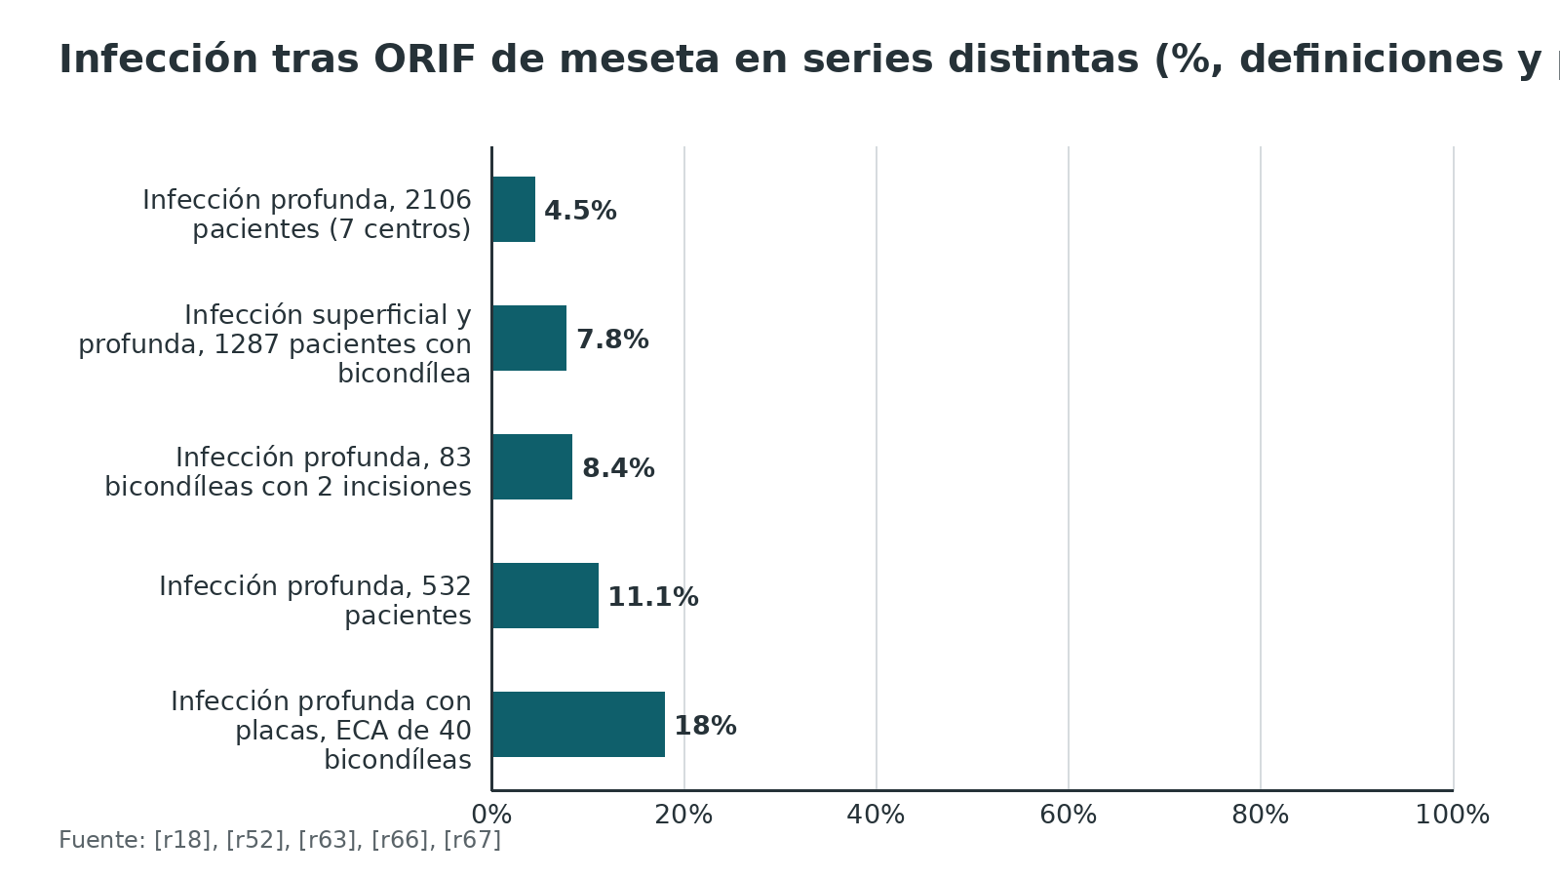
Figura 18. Lesión neurológica o vascular en meseta tibial según la serie (%) [r19] [r25] [r23] [r22] [r33]
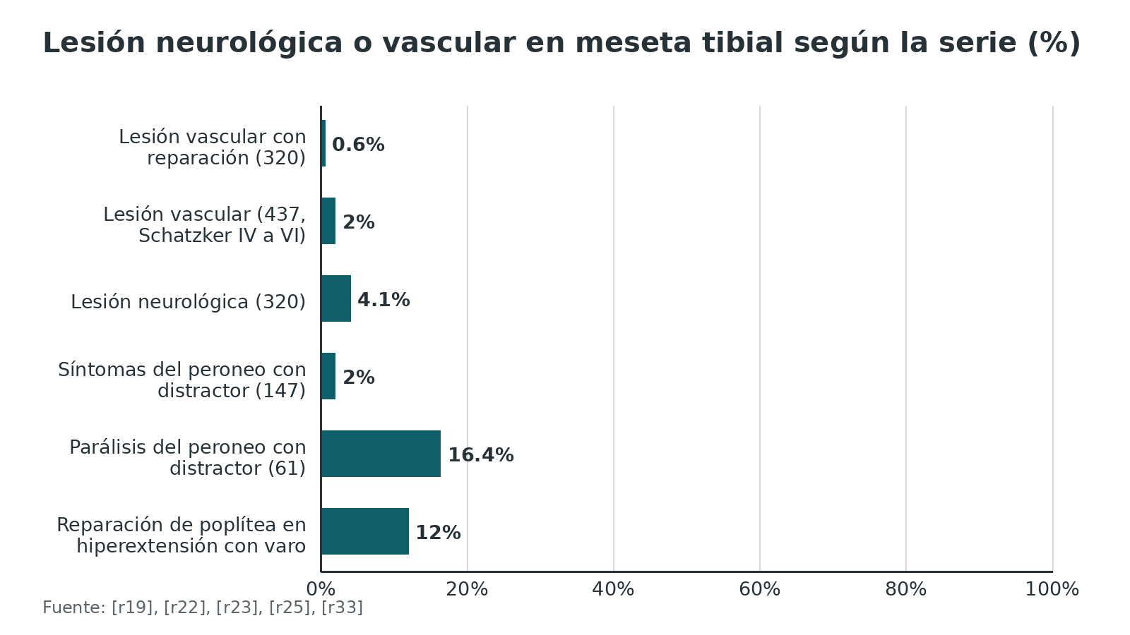
Referencias de este bloque
[r6] Meulenkamp B, Martin R, Desy NM, Duffy P, Korley R, Puloski S, et al. Incidence, Risk Factors, and Location of Articular Malreductions of the Tibial Plateau. J Orthop Trauma. 2017;31(3):146-150. doi:10.1097/BOT.0000000000000735. (cohorte · acceso resumen) https://doi.org/10.1097/BOT.0000000000000735
[r7] Egol KA, Tejwani NC, Capla EL, Wolinsky PL, Koval KJ. Staged management of high-energy proximal tibia fractures (OTA types 41): the results of a prospective, standardized protocol. J Orthop Trauma. 2005;19(7):448-55; discussion 456. doi:10.1097/01.bot.0000171881.11205.80. (cohorte · acceso resumen) https://doi.org/10.1097/01.bot.0000171881.11205.80
[r8] Prat-Fabregat S, Camacho-Carrasco P. Treatment strategy for tibial plateau fractures: an update. EFORT Open Rev. 2016;1(5):225-232. doi:10.1302/2058-5241.1.000031. (revision · acceso abierto) https://doi.org/10.1302/2058-5241.1.000031
[r13] AO Foundation. Prone posteromedial approach to the proximal tibia. En: AO Surgery Reference [Internet]. Davos: AO Foundation; [consultado 2026 oct 10]. Disponible en: https://surgeryreference.aofoundation.org/orthopedic-trauma/adult-trauma/proximal-tibia/approach/prone-posteromedial-approach-to-proximal-tibia (web-oficial · acceso abierto) https://surgeryreference.aofoundation.org/orthopedic-trauma/adult-trauma/proximal-tibia/approach/prone-posteromedial-approach-to-proximal-tibia
[r18] Olszewski N, Manzano G, Wilson E, Joseph N, Vallier H, Pawlak A, et al. Bicondylar Tibial Plateau Fractures: What Predicts Infection? J Am Acad Orthop Surg. 2022;30(20):e1311-e1318. doi:10.5435/JAAOS-D-21-00432. (cohorte · acceso resumen) https://doi.org/10.5435/JAAOS-D-21-00432
[r19] Franulic N, Laso J, Bustos F, Albornoz P, Wolff N, Olivieri R, et al. Neurovascular injuries in tibial plateau fractures: Rare in Schatzker IV, predominant in complex patterns. Injury. 2025;56(12):112855. doi:10.1016/j.injury.2025.112855. (cohorte · acceso resumen) https://doi.org/10.1016/j.injury.2025.112855
[r21] Boluda-Mengod J, Olías-López B, Forcada-Calvet P, Martín-Herrero A, Herrera-Pérez M, Álvarez-De-La-Cruz J, et al. Modified Oblique Lobenhoffer (MOL) approach for posterolateral and posteromedial column access in tibial plateau fractures: a detailed cadaveric anatomical study. J Orthop Traumatol. 2024;25(1):27. doi:10.1186/s10195-024-00769-z. (serie · acceso abierto) https://doi.org/10.1186/s10195-024-00769-z
[r22] Pattyn R, Loder R, Mullis BH. Iatrogenic Peroneal Nerve Palsy Rates Secondary to Open Reduction Internal Fixation for Tibial Plateau Fractures Using an Intraoperative Distractor. J Orthop Trauma. 2020;34(7):359-362. doi:10.1097/BOT.0000000000001748. (serie · acceso resumen) https://doi.org/10.1097/BOT.0000000000001748
[r23] Chen MJ, Salazar BP, Tigchelaar SS, Frey CS, DeBaun MR, Goodnough LH, et al. Lateral Distractor Use During Internal Fixation of Tibial Plateau Fractures Has a Minimal Risk of Iatrogenic Peroneal Nerve Palsy. J Orthop Trauma. 2021;35(2):e51-e55. doi:10.1097/BOT.0000000000001875. (serie · acceso resumen) https://doi.org/10.1097/BOT.0000000000001875
[r25] Kantor AH, Thorne TJ, Dong W, Sato EH, O'Neill DC, Rothberg DL, et al. Ankle-Brachial Index Is an Effective Screening Tool for Vascular Injury in Schatzker Type-4 to 6 Tibial Plateau Fractures with Symmetric Pulses. J Bone Joint Surg Am. 2025;107(4):408-413. doi:10.2106/JBJS.24.00545. (cohorte · acceso resumen) https://doi.org/10.2106/JBJS.24.00545
[r26] Kim CW, Lee CR, An KC, Gwak HC, Kim JH, Wang L, et al. Predictors of reduction loss in tibial plateau fracture surgery: Focusing on posterior coronal fractures. Injury. 2016;47(7):1483-7. doi:10.1016/j.injury.2016.04.029. (cohorte · acceso resumen) https://doi.org/10.1016/j.injury.2016.04.029
[r33] Firoozabadi R, Schneidkraut J, Beingessner D, Dunbar R, Barei D. Hyperextension Varus Bicondylar Tibial Plateau Fracture Pattern: Diagnosis and Treatment Strategies. J Orthop Trauma. 2016;30(5):e152-7. doi:10.1097/BOT.0000000000000510. (cohorte · acceso resumen) https://doi.org/10.1097/BOT.0000000000000510
[r35] Jabalameli M, Yahyazadeh H, Bagherifard A, Askari A, Imani Pahlavanloo Z, Ostovar M. Pes anserine detachment in posteromedial approach to the tibial plateau fracture provides better intraoperative exposure without compromising the flexor muscle strength. Eur J Orthop Surg Traumatol. 2023;33(6):2399-2404. doi:10.1007/s00590-022-03447-0. (cohorte · acceso abierto) https://doi.org/10.1007/s00590-022-03447-0
[r37] Yu B, Han K, Zhan C, Zhang C, Ma H, Su J. Fibular head osteotomy: a new approach for the treatment of lateral or posterolateral tibial plateau fractures. Knee. 2010;17(5):313-8. doi:10.1016/j.knee.2010.01.002. (serie · acceso resumen) https://doi.org/10.1016/j.knee.2010.01.002
[r43] Deng X, Hu H, Ye Z, Zhu J, Zhang Y, Zhang Y. Predictors of acute compartment syndrome of the lower leg in adults following tibial plateau fractures. J Orthop Surg Res. 2021;16(1):502. doi:10.1186/s13018-021-02660-7. (cohorte · acceso resumen) https://doi.org/10.1186/s13018-021-02660-7
[r52] Canadian Orthopaedic Trauma Society. Open reduction and internal fixation compared with circular fixator application for bicondylar tibial plateau fractures. Results of a multicenter, prospective, randomized clinical trial. J Bone Joint Surg Am. 2006;88(12):2613-23. doi:10.2106/JBJS.E.01416. (ECA · acceso resumen) https://doi.org/10.2106/JBJS.E.01416
[r56] Elmi A, Kooshki AM, Hushmand H, Zamani M, Sadighi A, Nikpay A, et al. Posterolateral vs. anterolateral approach for posterolateral tibial plateau fractures: A multicenter cohort with four-year outcomes. Injury. 2026;57(7):113352. doi:10.1016/j.injury.2026.113352. (cohorte · acceso resumen) https://doi.org/10.1016/j.injury.2026.113352
[r63] Barei DP, Nork SE, Mills WJ, Henley MB, Benirschke SK. Complications associated with internal fixation of high-energy bicondylar tibial plateau fractures utilizing a two-incision technique. J Orthop Trauma. 2004;18(10):649-57. doi:10.1097/00005131-200411000-00001. (serie · acceso resumen) https://doi.org/10.1097/00005131-200411000-00001
[r65] Shao J, Chang H, Zhu Y, Chen W, Zheng Z, Zhang H, et al. Incidence and risk factors for surgical site infection after open reduction and internal fixation of tibial plateau fracture: A systematic review and meta-analysis. Int J Surg. 2017;41:176-182. doi:10.1016/j.ijsu.2017.03.085. (RS-MA · acceso resumen) https://doi.org/10.1016/j.ijsu.2017.03.085
[r66] Henkelmann R, Frosch KH, Mende M, Gensior TJ, Ull C, Braun PJ, et al. Risk Factors for Deep Surgical Site Infection in Patients With Operatively Treated Tibial Plateau Fractures: A Retrospective Multicenter Study. J Orthop Trauma. 2021;35(7):371-377. doi:10.1097/BOT.0000000000002011. (cohorte · acceso resumen) https://doi.org/10.1097/BOT.0000000000002011
[r67] Momaya AM, Hlavacek J, Etier B, Johannesmeyer D, Oladeji LO, Niemeier TE, et al. Risk factors for infection after operative fixation of Tibial plateau fractures. Injury. 2016;47(7):1501-5. doi:10.1016/j.injury.2016.04.011. (cohorte · acceso resumen) https://doi.org/10.1016/j.injury.2016.04.011
[r68] Li L, Duojie S, Matthew S, Zhu Y, Xu W, Sun H. Comparison of Gerdy's tubercle osteotomy versus conventional anterolateral approach for posterolateral tibial plateau fractures: a retrospective cohort study. BMC Musculoskelet Disord. 2026;27(1):507. doi:10.1186/s12891-026-09897-5. (cohorte · acceso resumen) https://doi.org/10.1186/s12891-026-09897-5

Pronóstico: lo que pesa más que el corredor

Artroplastia total a futuro
Tras una fractura de meseta operada, el riesgo de artroplastia total es varias veces el de la población general: a 10 años, 7,3 % frente a 1,8 %, y a 5 años 5,3 % frente a 0,82 % (8426 operados y 33 698 controles); el riesgo ajustado fue HR 5,29 y la bicondílea sumó HR 1,53 [r69]. Una revisión sistemática de 42 estudios con 52 577 pacientes ubicó la conversión global en 5,1 %, sobre todo en los primeros 5 años [r70], y la revisión de alta energía de 2025 coincide en al menos 5 % [r49].

Funcional
En el ECA de bicondíleas, el SF-36 a los 2 años quedó por debajo del de los controles en ambos grupos [r52]. En series de abordaje combinado, la unión radiográfica media fue 13,1 semanas [r28] y 13,5 semanas [r31], con apoyo total medio a las 16,7 y 14,8 semanas [r28][r31]. La revisión del EFORT recoge, con evidencia limitada, que la alineación y la estabilidad de la rodilla pesan más que una reducción no anatómica en los resultados funcionales [r8].
Figura 19. Artroplastia total de rodilla tras fractura de meseta operada frente a controles (%) [r69]
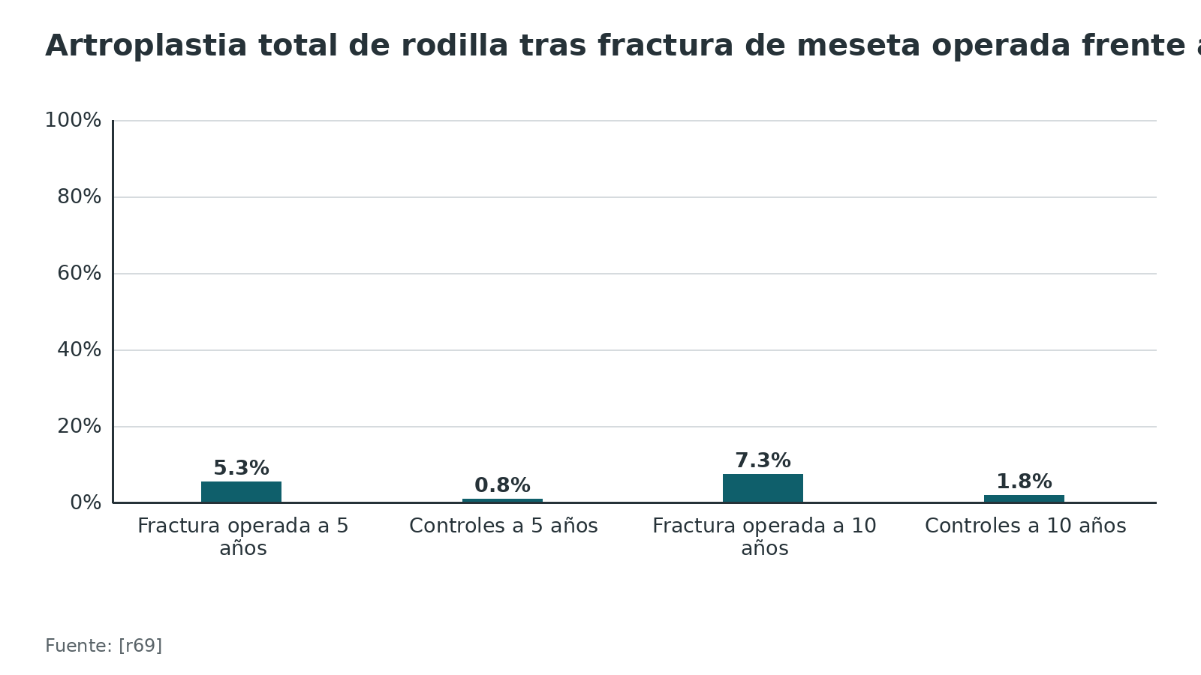
Referencias de este bloque
[r8] Prat-Fabregat S, Camacho-Carrasco P. Treatment strategy for tibial plateau fractures: an update. EFORT Open Rev. 2016;1(5):225-232. doi:10.1302/2058-5241.1.000031. (revision · acceso abierto) https://doi.org/10.1302/2058-5241.1.000031
[r28] Luo CF, Sun H, Zhang B, Zeng BF. Three-column fixation for complex tibial plateau fractures. J Orthop Trauma. 2010;24(11):683-92. doi:10.1097/BOT.0b013e3181d436f3. (cohorte · acceso resumen) https://doi.org/10.1097/BOT.0b013e3181d436f3
[r31] Wang Y, Luo C, Zhu Y, Zhai Q, Zhan Y, Qiu W, et al. Updated Three-Column Concept in surgical treatment for tibial plateau fractures - A prospective cohort study of 287 patients. Injury. 2016;47(7):1488-96. doi:10.1016/j.injury.2016.04.026. (cohorte · acceso resumen) https://doi.org/10.1016/j.injury.2016.04.026
[r49] Martz P, Le Baron M. High-energy tibial plateau fracture. Orthop Traumatol Surg Res. 2025;111(1S):104072. doi:10.1016/j.otsr.2024.104072. (revision · acceso resumen) https://doi.org/10.1016/j.otsr.2024.104072
[r52] Canadian Orthopaedic Trauma Society. Open reduction and internal fixation compared with circular fixator application for bicondylar tibial plateau fractures. Results of a multicenter, prospective, randomized clinical trial. J Bone Joint Surg Am. 2006;88(12):2613-23. doi:10.2106/JBJS.E.01416. (ECA · acceso resumen) https://doi.org/10.2106/JBJS.E.01416
[r69] Wasserstein D, Henry P, Paterson JM, Kreder HJ, Jenkinson R. Risk of total knee arthroplasty after operatively treated tibial plateau fracture: a matched-population-based cohort study. J Bone Joint Surg Am. 2014;96(2):144-50. doi:10.2106/JBJS.L.01691. (cohorte · acceso resumen) https://doi.org/10.2106/JBJS.L.01691
[r70] Haslhofer DJ, Kraml N, Winkler PW, Gotterbarm T, Klasan A. Risk for total knee arthroplasty after tibial plateau fractures: a systematic review. Knee Surg Sports Traumatol Arthrosc. 2023;31(11):5145-5153. doi:10.1007/s00167-023-07585-8. (RS-MA · acceso resumen) https://doi.org/10.1007/s00167-023-07585-8

Rehabilitación

Qué se hace en la práctica
La revisión de alcance de 124 estudios con 5156 pacientes halló que lo más común fue 4 a 6 semanas sin apoyo seguidas de 4 a 6 de apoyo parcial, y que el apoyo completo se recomendó a las 9 a 12 semanas en 55 % de los estudios [r71]. La guía AO de la época indicaba 10 a 12 semanas sin apoyo o con apoyo parcial; en 111 cirujanos holandeses, 72,1 % indicó empezar antes [r72].

¿Se puede adelantar?
En un metaanálisis de 10 estudios con 940 adultos, el apoyo precoz no aumentó el dolor, el retardo de consolidación ni la seudoartrosis [r73], pero la heterogeneidad es grande y los autores piden individualizar [r73]. La decisión depende de lo estable que sea la fijación de cada columna, y esa parte es práctica habitual / opinión experta que se acuerda con el tutor. El movimiento precoz de la rodilla es uno de los objetivos de la cirugía [r8].
Referencias de este bloque
[r8] Prat-Fabregat S, Camacho-Carrasco P. Treatment strategy for tibial plateau fractures: an update. EFORT Open Rev. 2016;1(5):225-232. doi:10.1302/2058-5241.1.000031. (revision · acceso abierto) https://doi.org/10.1302/2058-5241.1.000031
[r28] Luo CF, Sun H, Zhang B, Zeng BF. Three-column fixation for complex tibial plateau fractures. J Orthop Trauma. 2010;24(11):683-92. doi:10.1097/BOT.0b013e3181d436f3. (cohorte · acceso resumen) https://doi.org/10.1097/BOT.0b013e3181d436f3
[r31] Wang Y, Luo C, Zhu Y, Zhai Q, Zhan Y, Qiu W, et al. Updated Three-Column Concept in surgical treatment for tibial plateau fractures - A prospective cohort study of 287 patients. Injury. 2016;47(7):1488-96. doi:10.1016/j.injury.2016.04.026. (cohorte · acceso resumen) https://doi.org/10.1016/j.injury.2016.04.026
[r71] Arnold JB, Tu CG, Phan TM, Rickman M, Varghese VD, Thewlis D, et al. Characteristics of postoperative weight bearing and management protocols for tibial plateau fractures: Findings from a scoping review. Injury. 2017;48(12):2634-2642. doi:10.1016/j.injury.2017.10.040. (revision · acceso resumen) https://doi.org/10.1016/j.injury.2017.10.040
[r72] van der Vusse M, Kalmet PHS, Bastiaenen CHG, van Horn YY, Brink PRG, Seelen HAM. Is the AO guideline for postoperative treatment of tibial plateau fractures still decisive? A survey among orthopaedic surgeons and trauma surgeons in the Netherlands. Arch Orthop Trauma Surg. 2017;137(8):1071-1075. doi:10.1007/s00402-017-2718-7. (serie · acceso resumen) https://doi.org/10.1007/s00402-017-2718-7
[r73] Elsenosy AM, Yousef AS, Hassan E, Al-Alawi M, Abdelfatah AM, Delewar RA. Early Versus Delayed Weight-Bearing Following Tibial Plateau Fracture Surgery: A Systematic Review and Meta-Analysis. Cureus. 2025;17(10):e95185. doi:10.7759/cureus.95185. (RS-MA · acceso resumen) https://doi.org/10.7759/cureus.95185

Guías y consensos
La guía de consenso específica de meseta tibial que se encontró es la S2k alemana de 2024: la desarrollaron DGOU, DGU y AGA con proceso Delphi y 25 afirmaciones, y cubre clasificación, diagnóstico y tratamiento [r74]. La referencia técnica de abordajes es el AO Surgery Reference de tibia proximal [r2][r12][r13][r20]. La revisión de alta energía de 2025 es opinión de expertos, nivel de evidencia V [r49]. Se enlazan como lectura recomendada; no se reproducen.
Tabla 12. Dónde ampliar [r2] [r8] [r12] [r13] [r20] [r49] [r74]
Fuente | Qué aporta | Tipo y límite
Guía S2k de fracturas de meseta tibial (2024) | Consenso Delphi con 25 afirmaciones [r74] | Guía de consenso alemana; el resumen no detalla los abordajes
AO Surgery Reference, tibia proximal | Descripción paso a paso de 4 abordajes y de la posición [r2][r12][r13][r20] | Se enlaza; el texto y las imágenes son de terceros y no se reproducen
Revisión de alta energía (2025) | Estrategia secuencial escanear, puentear, planear [r49] | Opinión de expertos, nivel V [r49]
Revisión del EFORT (2016) | Tres columnas, abordajes por fragmento y estrategia escalonada [r8] | Revisión narrativa de acceso abierto

Referencias de este bloque
[r2] AO Foundation. Anterolateral and extended anterolateral approach to the proximal tibia. En: AO Surgery Reference [Internet]. Davos: AO Foundation; [consultado 2026 oct 10]. Disponible en: https://surgeryreference.aofoundation.org/orthopedic-trauma/adult-trauma/proximal-tibia/approach/anterolateral-and-extended-anterolateral-approach-to-proximal-tibia (web-oficial · acceso abierto) https://surgeryreference.aofoundation.org/orthopedic-trauma/adult-trauma/proximal-tibia/approach/anterolateral-and-extended-anterolateral-approach-to-proximal-tibia
[r8] Prat-Fabregat S, Camacho-Carrasco P. Treatment strategy for tibial plateau fractures: an update. EFORT Open Rev. 2016;1(5):225-232. doi:10.1302/2058-5241.1.000031. (revision · acceso abierto) https://doi.org/10.1302/2058-5241.1.000031
[r12] AO Foundation. Medial and posteromedial approach to the proximal tibia. En: AO Surgery Reference [Internet]. Davos: AO Foundation; [consultado 2026 oct 10]. Disponible en: https://surgeryreference.aofoundation.org/orthopedic-trauma/adult-trauma/proximal-tibia/approach/medial-and-posteromedial-approach-to-proximal-tibia (web-oficial · acceso abierto) https://surgeryreference.aofoundation.org/orthopedic-trauma/adult-trauma/proximal-tibia/approach/medial-and-posteromedial-approach-to-proximal-tibia
[r13] AO Foundation. Prone posteromedial approach to the proximal tibia. En: AO Surgery Reference [Internet]. Davos: AO Foundation; [consultado 2026 oct 10]. Disponible en: https://surgeryreference.aofoundation.org/orthopedic-trauma/adult-trauma/proximal-tibia/approach/prone-posteromedial-approach-to-proximal-tibia (web-oficial · acceso abierto) https://surgeryreference.aofoundation.org/orthopedic-trauma/adult-trauma/proximal-tibia/approach/prone-posteromedial-approach-to-proximal-tibia
[r20] AO Foundation. Straight lateral approach to the proximal tibia. En: AO Surgery Reference [Internet]. Davos: AO Foundation; [consultado 2026 oct 10]. Disponible en: https://surgeryreference.aofoundation.org/orthopedic-trauma/adult-trauma/proximal-tibia/approach/straight-lateral-approach (web-oficial · acceso abierto) https://surgeryreference.aofoundation.org/orthopedic-trauma/adult-trauma/proximal-tibia/approach/straight-lateral-approach
[r49] Martz P, Le Baron M. High-energy tibial plateau fracture. Orthop Traumatol Surg Res. 2025;111(1S):104072. doi:10.1016/j.otsr.2024.104072. (revision · acceso resumen) https://doi.org/10.1016/j.otsr.2024.104072
[r74] Berninger MT, Schüttrumpf JP, Barzen S, Domnick C, Eggeling L, Fehske K, et al. S2k-Leitlinie Tibiakopffraktur – Klassifikation, Diagnostik und Therapie [S2k Guideline for Tibial Plateau Fractures - Classification, Diagnosis, and Treatment]. Z Orthop Unfall. 2024;162(5):510-520. doi:10.1055/a-2121-6538. (guia · acceso resumen) https://doi.org/10.1055/a-2121-6538

Perlas y trampas

Perlas
- Distractor y peroneo: la parálisis fue 16,4 % en 61 reparaciones con distractor [r22] y en otra serie de 147 hubo síntomas del peroneo en 2,0 %, casi todos sensitivos e incompletos [r23]; distrae lo justo y aplícalo con cuidado.
- Si el fragmento posteromedial es coronal, la placa medial no basta [r8]; una placa antideslizante de fragmentos pequeños por el intervalo posteromedial lo sostiene [r24].
- El prono juega a favor en lo posteromedial: el gastrocnemio medial se aparta hacia fuera con menos fuerza y la rodilla extendida ayuda a reducir el fragmento [r13].
- En Schatzker IV a VI con pulsos simétricos, un ITB de 0,9 o menos llevó a angiografía y no se pasó por alto ninguna lesión vascular en 437 fracturas [r25].
- Una fractura de peroné proximal es marcador de riesgo neurológico: estuvo en 61,5 % de los casos con lesión de nervio, con OR 4,46 [r19].
- La malreducción se esconde atrás: busca el segmento posterolateral central en la TC antes de marcar la piel [r6][r14].

Trampas
- Abrir por encima o dentro del menisco creyendo que es submeniscal: el AO pide confirmarlo y evitar las artrotomías intrameniscales y supra meniscales [r2].
- Fijar solo desde delante un fragmento coronal: la pérdida de reducción tuvo OR 4,823 cuando hay fractura coronal [r26].
- Poner un separador distal en lo posterolateral sin recordar que la arteria tibial anterior puede cruzar a solo 27 mm de la meseta lateral [r11].
- Clasificar solo con radiografía: la clasificación inicial cambió en 5 % a 24 % tras la TC [r8].
- Poner a un paciente en prono sin pensar en comorbilidad pulmonar o politrauma, que es la duda que deja la evidencia [r27].
- Creer que Schatzker IV es siempre la que lesiona vasos: en 320 pacientes no hubo complicaciones neurovasculares en esa categoría [r19].

Preguntas de autoevaluación
1. En el abordaje anterolateral de la meseta, ¿qué dice el AO sobre el nervio peroneo común?
a) Hay que disecarlo siempre
b) No se encuentra porque corre detrás de la exposición
c) Se secciona para ver mejor
d) Cruza el campo por delante del tracto iliotibial
Respuesta: b. El AO lo ubica por detrás del campo anterolateral, así que no debería aparecer; el nervio que puede lesionarse es el peroneo superficial, con un clavo distal del distractor demasiado bajo [r2].
2. ¿Cómo se confirma que una artrotomía lateral es realmente submeniscal?
a) Con una incisión por encima del menisco
b) Abriendo por dentro del menisco
c) No hace falta confirmarlo
d) Con la articulación distraída, por una artrotomía pequeña bajo el borde palpado del menisco, que deja salir el hemartros, antes de ampliar la capsulotomía
Respuesta: d. La confirmación es ver el menisco por encima del corte, en una articulación distraída y tras localizar su borde con el dedo; solo entonces se amplía la cápsula. Cortar a través del menisco o por encima de él es el error que se busca evitar [r2].
3. ¿Qué mostró un estudio de 65 TC postoperatorias sobre el control de la reducción?
a) La malreducción fue 16,6 % con artrotomía submeniscal y 41,4 % solo con fluoroscopia
b) La malreducción fue igual con fluoroscopia sola que con artrotomía
c) La artrotomía submeniscal duplicó la malreducción
d) No hubo malreducciones posteriores
Respuesta: a. Con escalón o brecha mayor a 2 mm, la malreducción fue 16,6 % con artrotomía submeniscal y 41,4 % con reducción solo fluoroscópica, y se concentró en los cuadrantes posteriores de la meseta lateral [r6].
4. ¿A qué distancia media de la cabeza peronea cruza la arteria tibial anterior la membrana interósea en cadáver?
a) 8 mm
b) 80 mm
c) 35,7 mm
d) 120 mm
Respuesta: c. En 40 miembros fue 35,7 mm de media (rango 17 a 50 mm) distal a la cabeza peronea, y el límite distal de disección puede ser de solo 27 mm bajo la meseta lateral [r11].
5. En una bicondílea, ¿con qué frecuencia apareció el fragmento posteromedial en un estudio con TC de 111 casos?
a) Alrededor de 5 %
b) Alrededor de 59 %
c) Alrededor de 90 %
d) Nunca
Respuesta: b. Apareció en 65 de 111 (59 %) y ocupó en promedio 25 % de la superficie articular total [r3].
6. ¿Qué ventaja da el prono en el abordaje posteromedial según el AO?
a) Facilita lateralizar el gastrocnemio medial y reducir con la rodilla en extensión
b) Impide ver el fragmento posteromedial
c) Obliga a cortar el semimembranoso
d) Elimina la necesidad de proteger los vasos
Respuesta: a. En prono, el gastrocnemio medial se aparta hacia fuera con menos esfuerzo y la rodilla extendida ayuda a reducir el fragmento posteromedial; los separadores siguen yendo apoyados en hueso y a la vista [r13].
7. En una bicondílea con doble placa, ¿qué sugiere el estudio de 346 pacientes sobre incisión única o doble?
a) La doble incisión duplicó la infección
b) La incisión única no tuvo reoperaciones
c) La placa única tuvo más infección que la doble
d) La infección profunda fue similar (22,0 % frente a 23,5 %) y el riesgo depende más de la lesión
Respuesta: d. La infección profunda fue 22,0 % con incisión única y 23,5 % con doble incisión; la placa única con una incisión tuvo 10,2 %, y los autores concluyen que las complicaciones dependen más de la lesión que del abordaje [r9].
8. Un ITB de 0,9 o menos en Schatzker IV a VI con pulsos simétricos, ¿cómo se interpreta mejor?
a) Confirma lesión vascular
b) No tiene utilidad
c) Filtro muy sensible (1,000) con baja especificidad (0,056): sirve para descartar
d) Contraindica la cirugía
Respuesta: c. En 437 fracturas, la sensibilidad fue 1,000 y la especificidad 0,056; 8 fracturas (2 %) tuvieron lesión vascular y ninguna se pasó por alto [r25].
9. ¿Qué marcador clínico se asoció a lesión neurológica en 320 pacientes con meseta tibial operada?
a) Fractura de peroné proximal
b) Edad mayor de 80 años
c) Schatzker I
d) Ampollas claras
Respuesta: a. La fractura de peroné proximal estuvo en 61,5 % de los casos neurológicos, con OR 4,46 [r19].
10. En una fractura posterolateral, ¿qué abordaje dio mejor reducción anatómica en 110 pacientes?
a) Anterolateral: 89,1 %
b) Posterolateral: 89,1 %, frente a 70,9 % con anterolateral
c) Ambos igual
d) Ninguno logró menos de 2 mm
Respuesta: b. La reducción anatómica (menos de 2 mm) fue 89,1 % con el posterolateral y 70,9 % con el anterolateral; el escalón fue 0,9 mm frente a 1,8 mm [r56].
11. ¿Qué recomienda la evidencia sobre el momento de la fijación en una meseta de alta energía?
a) Operar de urgencia siempre
b) Nunca usar fijador
c) Fijador puente y fijación definitiva cuando las partes blandas lo permitan, sabiendo que esperar de 10 a 30 días se asoció a infección
d) Esperar 3 meses
Respuesta: c. El protocolo escalonado de 53 pacientes colocó el fijador el día del ingreso y difirió la fijación definitiva [r7]; en 364 pacientes, retrasos de 10 a 30 días se asociaron a infección [r16].
12. ¿Cuál es el riesgo de artroplastia total a 10 años tras fractura de meseta operada, frente a la población general?
a) 50 % frente a 1,8 %
b) 1,8 % frente a 7,3 %
c) Sin diferencia
d) 7,3 % frente a 1,8 %
Respuesta: d. A 10 años fue 7,3 % frente a 1,8 %, con HR ajustado de 5,29 [r69].

Lectura recomendada
- AO Surgery Reference: Anterolateral and extended anterolateral approach to the proximal tibia (lectura recomendada) (lectura): https://surgeryreference.aofoundation.org/orthopedic-trauma/adult-trauma/proximal-tibia/approach/anterolateral-and-extended-anterolateral-approach-to-proximal-tibia
- AO Surgery Reference: Medial and posteromedial approach to the proximal tibia (lectura recomendada) (lectura): https://surgeryreference.aofoundation.org/orthopedic-trauma/adult-trauma/proximal-tibia/approach/medial-and-posteromedial-approach-to-proximal-tibia
- AO Surgery Reference: Prone posteromedial approach to the proximal tibia (lectura recomendada) (lectura): https://surgeryreference.aofoundation.org/orthopedic-trauma/adult-trauma/proximal-tibia/approach/prone-posteromedial-approach-to-proximal-tibia
- AO Surgery Reference: Straight lateral approach to the proximal tibia (lectura recomendada) (lectura): https://surgeryreference.aofoundation.org/orthopedic-trauma/adult-trauma/proximal-tibia/approach/straight-lateral-approach
- AO Surgery Reference: Proximal tibia, todos los abordajes (lectura recomendada) (lectura): https://surgeryreference.aofoundation.org/orthopedic-trauma/adult-trauma/proximal-tibia/approach/all-approaches
- Guía S2k de fracturas de meseta tibial, DGOU, DGU y AGA, 2024 (lectura recomendada) (lectura): https://doi.org/10.1055/a-2121-6538
- Staged Management of High-Energy Proximal Tibia Fractures (OTA 41), Dr. Kenneth A. Egol (video): https://www.youtube.com/watch?v=alRy7AkJyps
- Bicondylar tibial plateau fractures: when is more than one approach needed? David Shearer, MD (video): https://www.youtube.com/watch?v=V2ziMtghy1U
- Orthopaedic Trauma Journal Club: Tibial plateau fractures (video): https://www.youtube.com/watch?v=-Xvf9TCarQc

Palabras clave
meseta tibial · abordaje anterolateral · abordaje posteromedial · abordaje posterolateral · Lobenhoffer · Frosch · tres columnas · Luo · Schatzker · AO/OTA 41 · artrotomía submeniscal · tubérculo de Gerdy · osteotomía de epicóndilo lateral · osteotomía de cabeza peronea · gastrocnemio medial · pata de ganso · nervio peroneo común · arteria tibial anterior · nervio safeno · fijador puente · doble abordaje · fractura bicondílea · puente cutáneo · posición prono · segmento posterolateral central · AO Surgery Reference

Para recordar
- Anterolateral: peroneo común detrás de la exposición; artrotomía submeniscal y distractor [r2].
- Lo posterior se malreduce: la zona crítica es el segmento posterolateral central [r14].
- Prono: gastrocnemio medial afuera con poco esfuerzo y rodilla extendida para reducir [r13].
- Arteria tibial anterior: media de 35,7 mm bajo la cabeza peronea, entre 17 y 50 mm [r11].
- Fragmento posteromedial: 59 % de las bicondíleas estudiadas con TC [r3].
- Visión directa: malreducción de 16,6 % con artrotomía submeniscal y 41,4 % solo con fluoroscopia [r6].
- Bicondílea con piel mala: fijador puente primero, abordajes definitivos después [r7].
- Abordaje lateral recto: el peroneo común está justo detrás del bíceps [r20].

Caso de staff
Caso didáctico, inventado como tal; no corresponde a un paciente real.

Caso de staff: bicondílea con fragmento posteromedial tras un accidente de moto
Caso sintético, sin datos de pacientes reales. Hombre de 38 años, choque de moto a alta velocidad. Rodilla izquierda con edema marcado y ampollas con contenido hemático. Pulsos pedios y tibiales simétricos y sensibilidad conservada; dorsiflexión del tobillo con fuerza completa. La TC muestra una fractura bicondílea Schatzker VI con un fragmento posteromedial grande, depresión posterolateral y trazo en la columna lateral. No es abierta. Fuma 10 cigarrillos al día.

Preguntas para discutir
1. ¿Qué haces el día del ingreso con la piel y qué esperas para la cirugía definitiva?
2. ¿Qué columnas están rotas y qué corredor usas para cada una?
3. ¿Qué posición eliges y por qué?
4. ¿Qué nervios y vasos documentas antes de operar y cuáles vigilas durante la cirugía?
5. ¿Qué riesgo de infección le explicas, y qué factores modificables hay?

Resolución
Piel: ampollas hemáticas y alta energía orientan a fijador puente el día del ingreso y fijación definitiva diferida [r8][r7]. Columnas: tres (lateral, medial y posterior), así que el concepto de tres columnas orienta a anterolateral para lo lateral y posteromedial para el fragmento grande [r28][r31]. Posición: un reborde posterolateral desplazado se reduce mejor entrando por detrás, en prono o en decúbito lateral [r15]; con prono hay que valorar comorbilidad pulmonar y politrauma [r27]; otras opciones son la posición flotante [r28] o el prono semilateral para combinar el oblicuo con el anterolateral [r21]. Estructuras: documenta pulsos y función del peroneo; la lesión neurovascular es rara pero se concentra en alta energía como esta [r19]; en lo posterior mantén los separadores sobre el hueso por los vasos de la membrana interósea [r13] y recuerda que la arteria tibial anterior puede cruzar a 27 mm bajo la meseta lateral [r11]. Riesgo: la infección profunda fue 11,1 % en una serie de 532 y 4,5 % en otra de 2106 [r67][r66]; son factores el tipo C, la fijación externa y el tabaco, y este último es modificable [r65][r66].
Mensaje para llevarse: El mapa de columnas orienta el corredor y la piel decide el momento [r8][r7].

Referencias completas
Formato Vancouver con enlace DOI. Una referencia entra solo si se abrió la fuente y se guardó el fragmento que respalda el dato.
[r1] Hake ME, Goulet JA. Open Reduction and Internal Fixation of the Tibial Plateau Through the Anterolateral Approach. J Orthop Trauma. 2016;30 Suppl 2:S28-9. doi:10.1097/BOT.0000000000000581. (revision · acceso resumen) https://doi.org/10.1097/BOT.0000000000000581
[r2] AO Foundation. Anterolateral and extended anterolateral approach to the proximal tibia. En: AO Surgery Reference [Internet]. Davos: AO Foundation; [consultado 2026 oct 10]. Disponible en: https://surgeryreference.aofoundation.org/orthopedic-trauma/adult-trauma/proximal-tibia/approach/anterolateral-and-extended-anterolateral-approach-to-proximal-tibia (web-oficial · acceso abierto) https://surgeryreference.aofoundation.org/orthopedic-trauma/adult-trauma/proximal-tibia/approach/anterolateral-and-extended-anterolateral-approach-to-proximal-tibia
[r3] Higgins TF, Kemper D, Klatt J. Incidence and morphology of the posteromedial fragment in bicondylar tibial plateau fractures. J Orthop Trauma. 2009;23(1):45-51. doi:10.1097/BOT.0b013e31818f8dc1. (cohorte · acceso resumen) https://doi.org/10.1097/BOT.0b013e31818f8dc1
[r4] Sohn HS, Yoon YC, Cho JW, Cho WT, Oh CW, Oh JK. Incidence and fracture morphology of posterolateral fragments in lateral and bicondylar tibial plateau fractures. J Orthop Trauma. 2015;29(2):91-7. doi:10.1097/BOT.0000000000000170. (cohorte · acceso resumen) https://doi.org/10.1097/BOT.0000000000000170
[r5] Krause M, Krüger S, Müller G, Püschel K, Frosch KH. How can the articular surface of the tibial plateau be best exposed? A comparison of specific surgical approaches. Arch Orthop Trauma Surg. 2019;139(10):1369-1377. doi:10.1007/s00402-019-03200-z. (serie · acceso resumen) https://doi.org/10.1007/s00402-019-03200-z
[r6] Meulenkamp B, Martin R, Desy NM, Duffy P, Korley R, Puloski S, et al. Incidence, Risk Factors, and Location of Articular Malreductions of the Tibial Plateau. J Orthop Trauma. 2017;31(3):146-150. doi:10.1097/BOT.0000000000000735. (cohorte · acceso resumen) https://doi.org/10.1097/BOT.0000000000000735
[r7] Egol KA, Tejwani NC, Capla EL, Wolinsky PL, Koval KJ. Staged management of high-energy proximal tibia fractures (OTA types 41): the results of a prospective, standardized protocol. J Orthop Trauma. 2005;19(7):448-55; discussion 456. doi:10.1097/01.bot.0000171881.11205.80. (cohorte · acceso resumen) https://doi.org/10.1097/01.bot.0000171881.11205.80
[r8] Prat-Fabregat S, Camacho-Carrasco P. Treatment strategy for tibial plateau fractures: an update. EFORT Open Rev. 2016;1(5):225-232. doi:10.1302/2058-5241.1.000031. (revision · acceso abierto) https://doi.org/10.1302/2058-5241.1.000031
[r9] Guild TT, Stenquist DS, Yeung CM, Harris MB, Von Keudell AG, Smith RM. Single versus dual incision approaches for dual plating of bicondylar tibial plateau fractures have comparable rates of deep infection and revision surgery. Injury. 2022;53(10):3475-3480. doi:10.1016/j.injury.2022.07.037. (cohorte · acceso resumen) https://doi.org/10.1016/j.injury.2022.07.037
[r10] Fleming TA, Torrie PAG, Murphy TA, Dodds AL, Engelke DM, Curwen CHM, et al. The influence of pre-operative Computed Tomography (CT) on surgical approach and fixation for fractures of the tibial plateau. J Orthop. 2023;42:50-53. doi:10.1016/j.jor.2023.07.004. (serie · acceso resumen) https://doi.org/10.1016/j.jor.2023.07.004
[r11] Heidari N, Lidder S, Grechenig W, Tesch NP, Weinberg AM. The risk of injury to the anterior tibial artery in the posterolateral approach to the tibia plateau: a cadaver study. J Orthop Trauma. 2013;27(4):221-5. doi:10.1097/BOT.0b013e318271f8f0. (serie · acceso resumen) https://doi.org/10.1097/BOT.0b013e318271f8f0
[r12] AO Foundation. Medial and posteromedial approach to the proximal tibia. En: AO Surgery Reference [Internet]. Davos: AO Foundation; [consultado 2026 oct 10]. Disponible en: https://surgeryreference.aofoundation.org/orthopedic-trauma/adult-trauma/proximal-tibia/approach/medial-and-posteromedial-approach-to-proximal-tibia (web-oficial · acceso abierto) https://surgeryreference.aofoundation.org/orthopedic-trauma/adult-trauma/proximal-tibia/approach/medial-and-posteromedial-approach-to-proximal-tibia
[r13] AO Foundation. Prone posteromedial approach to the proximal tibia. En: AO Surgery Reference [Internet]. Davos: AO Foundation; [consultado 2026 oct 10]. Disponible en: https://surgeryreference.aofoundation.org/orthopedic-trauma/adult-trauma/proximal-tibia/approach/prone-posteromedial-approach-to-proximal-tibia (web-oficial · acceso abierto) https://surgeryreference.aofoundation.org/orthopedic-trauma/adult-trauma/proximal-tibia/approach/prone-posteromedial-approach-to-proximal-tibia
[r14] Frosch KH, Korthaus A, Thiesen D, Frings J, Krause M. The concept of direct approach to lateral tibial plateau fractures and stepwise extension as needed. Eur J Trauma Emerg Surg. 2020;46(6):1211-1219. doi:10.1007/s00068-020-01422-0. (revision · acceso resumen) https://doi.org/10.1007/s00068-020-01422-0
[r15] Behrendt P, Berninger MT, Thürig G, Dehoust J, Christensen JH, Frosch KH, et al. Anterolateral versus modified posterolateral approach for tibial plateau fractures with involvement of the posterior column: a cadaveric study. Eur J Trauma Emerg Surg. 2023;49(1):201-207. doi:10.1007/s00068-022-02113-8. (serie · acceso abierto) https://doi.org/10.1007/s00068-022-02113-8
[r16] Risitano S, Rea A, Garofalo G, Onorato F, Elzeiny A, Artiaco S, et al. Impact of Surgical Timing, Fasciotomy, and External Fixation on Infection Risk in Tibial Plateau Fractures. J Pers Med. 2025;15(3):108. doi:10.3390/jpm15030108. (cohorte · acceso resumen) https://doi.org/10.3390/jpm15030108
[r17] Dobelle E, Fabre-Aubrespy M, Mandon B, Flecher X, Ollivier M, Argenson JN, et al. Bicondylar tibial plateau fracture osteosynthesis with double-plate fixation: Similar complication rates and clinical results but improved radiographic outcomes with dual compared to single approach. Orthop Traumatol Surg Res. 2024;110(2):103655. doi:10.1016/j.otsr.2023.103655. (cohorte · acceso resumen) https://doi.org/10.1016/j.otsr.2023.103655
[r18] Olszewski N, Manzano G, Wilson E, Joseph N, Vallier H, Pawlak A, et al. Bicondylar Tibial Plateau Fractures: What Predicts Infection? J Am Acad Orthop Surg. 2022;30(20):e1311-e1318. doi:10.5435/JAAOS-D-21-00432. (cohorte · acceso resumen) https://doi.org/10.5435/JAAOS-D-21-00432
[r19] Franulic N, Laso J, Bustos F, Albornoz P, Wolff N, Olivieri R, et al. Neurovascular injuries in tibial plateau fractures: Rare in Schatzker IV, predominant in complex patterns. Injury. 2025;56(12):112855. doi:10.1016/j.injury.2025.112855. (cohorte · acceso resumen) https://doi.org/10.1016/j.injury.2025.112855
[r20] AO Foundation. Straight lateral approach to the proximal tibia. En: AO Surgery Reference [Internet]. Davos: AO Foundation; [consultado 2026 oct 10]. Disponible en: https://surgeryreference.aofoundation.org/orthopedic-trauma/adult-trauma/proximal-tibia/approach/straight-lateral-approach (web-oficial · acceso abierto) https://surgeryreference.aofoundation.org/orthopedic-trauma/adult-trauma/proximal-tibia/approach/straight-lateral-approach
[r21] Boluda-Mengod J, Olías-López B, Forcada-Calvet P, Martín-Herrero A, Herrera-Pérez M, Álvarez-De-La-Cruz J, et al. Modified Oblique Lobenhoffer (MOL) approach for posterolateral and posteromedial column access in tibial plateau fractures: a detailed cadaveric anatomical study. J Orthop Traumatol. 2024;25(1):27. doi:10.1186/s10195-024-00769-z. (serie · acceso abierto) https://doi.org/10.1186/s10195-024-00769-z
[r22] Pattyn R, Loder R, Mullis BH. Iatrogenic Peroneal Nerve Palsy Rates Secondary to Open Reduction Internal Fixation for Tibial Plateau Fractures Using an Intraoperative Distractor. J Orthop Trauma. 2020;34(7):359-362. doi:10.1097/BOT.0000000000001748. (serie · acceso resumen) https://doi.org/10.1097/BOT.0000000000001748
[r23] Chen MJ, Salazar BP, Tigchelaar SS, Frey CS, DeBaun MR, Goodnough LH, et al. Lateral Distractor Use During Internal Fixation of Tibial Plateau Fractures Has a Minimal Risk of Iatrogenic Peroneal Nerve Palsy. J Orthop Trauma. 2021;35(2):e51-e55. doi:10.1097/BOT.0000000000001875. (serie · acceso resumen) https://doi.org/10.1097/BOT.0000000000001875
[r24] Hake ME, Goulet JA. Open Reduction and Internal Fixation of the Posteromedial Tibial Plateau via the Lobenhoffer Approach. J Orthop Trauma. 2016;30 Suppl 2:S35-6. doi:10.1097/BOT.0000000000000582. (revision · acceso resumen) https://doi.org/10.1097/BOT.0000000000000582
[r25] Kantor AH, Thorne TJ, Dong W, Sato EH, O'Neill DC, Rothberg DL, et al. Ankle-Brachial Index Is an Effective Screening Tool for Vascular Injury in Schatzker Type-4 to 6 Tibial Plateau Fractures with Symmetric Pulses. J Bone Joint Surg Am. 2025;107(4):408-413. doi:10.2106/JBJS.24.00545. (cohorte · acceso resumen) https://doi.org/10.2106/JBJS.24.00545
[r26] Kim CW, Lee CR, An KC, Gwak HC, Kim JH, Wang L, et al. Predictors of reduction loss in tibial plateau fracture surgery: Focusing on posterior coronal fractures. Injury. 2016;47(7):1483-7. doi:10.1016/j.injury.2016.04.029. (cohorte · acceso resumen) https://doi.org/10.1016/j.injury.2016.04.029
[r27] Laurent Tsai SH, Lin CR, Lin YR, Liu YC, Tischler EH, Tang HC, et al. Comparative Analysis of Posterior Approach Versus Anterior Approach for Posterior Tibial Plateau Fractures: A Systematic Review and Meta-analysis. JBJS Rev. 2023;11(7):e23.00030. doi:10.2106/JBJS.RVW.23.00030. (RS-MA · acceso abierto) https://doi.org/10.2106/JBJS.RVW.23.00030
[r28] Luo CF, Sun H, Zhang B, Zeng BF. Three-column fixation for complex tibial plateau fractures. J Orthop Trauma. 2010;24(11):683-92. doi:10.1097/BOT.0b013e3181d436f3. (cohorte · acceso resumen) https://doi.org/10.1097/BOT.0b013e3181d436f3
[r29] Elsoe R, Larsen P, Nielsen NP, Swenne J, Rasmussen S, Ostgaard SE. Population-Based Epidemiology of Tibial Plateau Fractures. Orthopedics. 2015;38(9):e780-6. doi:10.3928/01477447-20150902-55. (cohorte · acceso resumen) https://doi.org/10.3928/01477447-20150902-55
[r30] Yang G, Zhai Q, Zhu Y, Sun H, Putnis S, Luo C. The incidence of posterior tibial plateau fracture: an investigation of 525 fractures by using a CT-based classification system. Arch Orthop Trauma Surg. 2013;133(7):929-34. doi:10.1007/s00402-013-1735-4. (cohorte · acceso resumen) https://doi.org/10.1007/s00402-013-1735-4
[r31] Wang Y, Luo C, Zhu Y, Zhai Q, Zhan Y, Qiu W, et al. Updated Three-Column Concept in surgical treatment for tibial plateau fractures - A prospective cohort study of 287 patients. Injury. 2016;47(7):1488-96. doi:10.1016/j.injury.2016.04.026. (cohorte · acceso resumen) https://doi.org/10.1016/j.injury.2016.04.026
[r32] Liu CD, Hu SJ, Chang SM, Du SC, Chu YQ, Qi YM, et al. Treatment of posterolateral tibial plateau fractures: a narrative review and therapeutic strategy. Int J Surg. 2025;111(1):1071-1082. doi:10.1097/JS9.0000000000001955. (revision · acceso resumen) https://doi.org/10.1097/JS9.0000000000001955
[r33] Firoozabadi R, Schneidkraut J, Beingessner D, Dunbar R, Barei D. Hyperextension Varus Bicondylar Tibial Plateau Fracture Pattern: Diagnosis and Treatment Strategies. J Orthop Trauma. 2016;30(5):e152-7. doi:10.1097/BOT.0000000000000510. (cohorte · acceso resumen) https://doi.org/10.1097/BOT.0000000000000510
[r34] Rausch V, Hackl M, Oppermann J, Leschinger T, Scaal M, Müller LP, et al. Peroneal nerve location at the fibular head: an anatomic study using 3D imaging. Arch Orthop Trauma Surg. 2019;139(7):921-926. doi:10.1007/s00402-019-03141-7. (serie · acceso resumen) https://doi.org/10.1007/s00402-019-03141-7
[r35] Jabalameli M, Yahyazadeh H, Bagherifard A, Askari A, Imani Pahlavanloo Z, Ostovar M. Pes anserine detachment in posteromedial approach to the tibial plateau fracture provides better intraoperative exposure without compromising the flexor muscle strength. Eur J Orthop Surg Traumatol. 2023;33(6):2399-2404. doi:10.1007/s00590-022-03447-0. (cohorte · acceso abierto) https://doi.org/10.1007/s00590-022-03447-0
[r36] Frosch KH, Balcarek P, Walde T, Stürmer KM. A new posterolateral approach without fibula osteotomy for the treatment of tibial plateau fractures. J Orthop Trauma. 2010;24(8):515-20. doi:10.1097/BOT.0b013e3181e5e17d. (serie · acceso resumen) https://doi.org/10.1097/BOT.0b013e3181e5e17d
[r37] Yu B, Han K, Zhan C, Zhang C, Ma H, Su J. Fibular head osteotomy: a new approach for the treatment of lateral or posterolateral tibial plateau fractures. Knee. 2010;17(5):313-8. doi:10.1016/j.knee.2010.01.002. (serie · acceso resumen) https://doi.org/10.1016/j.knee.2010.01.002
[r38] Miller MD, Kline AJ, Gonzales J, Beach WR. Vascular risk associated with a posterior approach for posterior cruciate ligament reconstruction using the tibial inlay technique. J Knee Surg. 2002;15(3):137-40. (serie · acceso resumen) https://pubmed.ncbi.nlm.nih.gov/12152973/
[r39] O'Neill D, Thorne TJ, Scolaro J, Haller JM. Evaluation and Management of Posterior Tibial Plateau Fractures. J Am Acad Orthop Surg. 2024;32(19):e970-e981. doi:10.5435/JAAOS-D-23-01255. (revision · acceso resumen) https://doi.org/10.5435/JAAOS-D-23-01255
[r40] Vosoughi F, Menbari Oskouie I, Rahimdoost N, Kasaeian A, Sherafat Vaziri A. Intrarater and Inter-rater Reliability of Tibial Plateau Fracture Classifications: Systematic Review and Meta-Analysis. JB JS Open Access. 2024;9(4):e23.00181. doi:10.2106/JBJS.OA.23.00181. (RS-MA · acceso resumen) https://doi.org/10.2106/JBJS.OA.23.00181
[r41] Huitema JM, van der Gaast N, Jaarsma RL, Doornberg JN, Edwards MJR, Hermans E. The effect of addition of 2DCT scans and 3DCT scans for the classification of tibial plateau fractures: a systematic review. Eur J Trauma Emerg Surg. 2024;50(1):71-79. doi:10.1007/s00068-023-02344-3. (RS-MA · acceso abierto) https://doi.org/10.1007/s00068-023-02344-3
[r42] van den Berg J, Nijs S, Hoekstra H. Limited value of the column concept in the operative management of posterior column tibial plateau fractures. Eur J Trauma Emerg Surg. 2020;46(5):1143-1150. doi:10.1007/s00068-019-01078-5. (cohorte · acceso resumen) https://doi.org/10.1007/s00068-019-01078-5
[r43] Deng X, Hu H, Ye Z, Zhu J, Zhang Y, Zhang Y. Predictors of acute compartment syndrome of the lower leg in adults following tibial plateau fractures. J Orthop Surg Res. 2021;16(1):502. doi:10.1186/s13018-021-02660-7. (cohorte · acceso resumen) https://doi.org/10.1186/s13018-021-02660-7
[r44] Zhang D, Eurich J, Pitz-Goncalves L, Schimizzi G, Erdman MK, Christiano AV. What is the Rate of Occult Vessel Abnormalities in High-Energy Tibial Plateau Fractures (OTA/AO 41)? J Orthop Trauma. 2026;40(10):555-560. doi:10.1097/BOT.0000000000003215. (cohorte · acceso resumen) https://doi.org/10.1097/BOT.0000000000003215
[r45] Javidmehr S, Pashazadeh MP, Ramezanpour MR, Akbarzadeh A, Behzadi B, LaPrade RF. Tibial plateau depression and widening as predictors of meniscal and ligamentous injuries: a systematic review and meta-analysis. Knee Surg Relat Res. 2026;38(1):25. doi:10.1186/s43019-026-00332-6. (RS-MA · acceso resumen) https://doi.org/10.1186/s43019-026-00332-6
[r46] Wang B, Zhu Y, Zhang B, Wang Y, Yan L, Xie X, et al. Incidence and Characteristics of Knee Ligament and Meniscal Injuries in Patients With Posterolateral Tibial Plateau Fractures. Orthop J Sports Med. 2024;12(4):23259671241238023. doi:10.1177/23259671241238023. (serie · acceso resumen) https://doi.org/10.1177/23259671241238023
[r47] Schneider S, Ludwig J, Hönning A, Käckenmester W, Guembel D, Ekkernkamp A, et al. Meniscus and ligament injuries associated with tibial plateau fractures cannot be predicted from CT scans, even with high surgical experience. Arch Orthop Trauma Surg. 2026;146(1):59. doi:10.1007/s00402-026-06216-4. (serie · acceso resumen) https://doi.org/10.1007/s00402-026-06216-4
[r48] Mustonen AO, Koivikko MP, Lindahl J, Koskinen SK. MRI of acute meniscal injury associated with tibial plateau fractures: prevalence, type, and location. AJR Am J Roentgenol. 2008;191(4):1002-9. doi:10.2214/AJR.07.3811. (serie · acceso resumen) https://doi.org/10.2214/AJR.07.3811
[r49] Martz P, Le Baron M. High-energy tibial plateau fracture. Orthop Traumatol Surg Res. 2025;111(1S):104072. doi:10.1016/j.otsr.2024.104072. (revision · acceso resumen) https://doi.org/10.1016/j.otsr.2024.104072
[r50] AO Foundation. Operative vs nonoperative treatment. En: AO Surgery Reference [Internet]. Davos: AO Foundation; [consultado 2026 oct 10]. Disponible en: https://surgeryreference.aofoundation.org/orthopedic-trauma/adult-trauma/proximal-tibia/further-reading/operative-vs-nonoperative-treatment (web-oficial · acceso abierto) https://surgeryreference.aofoundation.org/orthopedic-trauma/adult-trauma/proximal-tibia/further-reading/operative-vs-nonoperative-treatment
[r51] McNamara IR, Smith TO, Shepherd KL, Clark AB, Nielsen DM, Donell S, et al. Surgical fixation methods for tibial plateau fractures. Cochrane Database Syst Rev. 2015;2015(9):CD009679. doi:10.1002/14651858.CD009679.pub2. (RS-MA · acceso resumen) https://doi.org/10.1002/14651858.CD009679.pub2
[r52] Canadian Orthopaedic Trauma Society. Open reduction and internal fixation compared with circular fixator application for bicondylar tibial plateau fractures. Results of a multicenter, prospective, randomized clinical trial. J Bone Joint Surg Am. 2006;88(12):2613-23. doi:10.2106/JBJS.E.01416. (ECA · acceso resumen) https://doi.org/10.2106/JBJS.E.01416
[r53] Chang H, Zhu Y, Zheng Z, Chen W, Zhao S, Zhang Y, et al. Meta-analysis shows that highly comminuted bicondylar tibial plateau fractures treated by single lateral locking plate give similar outcomes as dual plate fixation. Int Orthop. 2016;40(10):2129-2141. doi:10.1007/s00264-016-3157-8. (RS-MA · acceso resumen) https://doi.org/10.1007/s00264-016-3157-8
[r54] Buckley RE, Schneider P, Duffy PJ, Puloski S, Korley R, Martin CR. A sub-meniscal arthrotomy improves the medium-term patient outcome of tibial plateau fractures. Knee Surg Sports Traumatol Arthrosc. 2019;27(3):837-844. doi:10.1007/s00167-018-5122-0. (cohorte · acceso resumen) https://doi.org/10.1007/s00167-018-5122-0
[r55] Heineman N, Turner A, Cheng M, Grewal I, Sanders D, Sathy A. The Midline Lateral Parapatellar Arthrotomy: A Safe Alternative Approach for Lateral Tibial Plateau Fractures. J Orthop Trauma. 2025;39(3):114-119. doi:10.1097/BOT.0000000000002938. (cohorte · acceso resumen) https://doi.org/10.1097/BOT.0000000000002938
[r56] Elmi A, Kooshki AM, Hushmand H, Zamani M, Sadighi A, Nikpay A, et al. Posterolateral vs. anterolateral approach for posterolateral tibial plateau fractures: A multicenter cohort with four-year outcomes. Injury. 2026;57(7):113352. doi:10.1016/j.injury.2026.113352. (cohorte · acceso resumen) https://doi.org/10.1016/j.injury.2026.113352
[r57] Schwartz L, Ganta A, Konda S, Rivero S, Egol K. The prone posteromedial approach to the knee revisited: a safe and effective strategy for posterior tibial plateau fractures. Eur J Orthop Surg Traumatol. 2024;34(2):1147-1151. doi:10.1007/s00590-023-03755-z. (cohorte · acceso resumen) https://doi.org/10.1007/s00590-023-03755-z
[r58] Krause M, Frings J, Isik H, Frosch KH. Comparison of extended lateral approaches to the tibial plateau: The articular exposure of lateral epicondyle osteotomy with and without popliteus tendon vs. fibula osteotomy. Injury. 2020;51(8):1874-1878. doi:10.1016/j.injury.2020.05.038. (serie · acceso resumen) https://doi.org/10.1016/j.injury.2020.05.038
[r59] Cardon JJ, DeKeyser GJ, Peterson AC, Higgins TF, Lenz AL, Haller JM. Medial Head of the Gastrocnemius Tenotomy Through a Posteromedial Approach Significantly Improves Surgical Accessibility of the Tibial Plateau. J Orthop Trauma. 2023;37(1):44-49. doi:10.1097/BOT.0000000000002462. (serie · acceso resumen) https://doi.org/10.1097/BOT.0000000000002462
[r60] AO Foundation. Supine position. En: AO Surgery Reference [Internet]. Davos: AO Foundation; [consultado 2026 oct 10]. Disponible en: https://surgeryreference.aofoundation.org/orthopedic-trauma/adult-trauma/proximal-tibia/preparation/supine-position (web-oficial · acceso abierto) https://surgeryreference.aofoundation.org/orthopedic-trauma/adult-trauma/proximal-tibia/preparation/supine-position
[r61] AO Foundation. Prone position. En: AO Surgery Reference [Internet]. Davos: AO Foundation; [consultado 2026 oct 10]. Disponible en: https://surgeryreference.aofoundation.org/orthopedic-trauma/adult-trauma/proximal-tibia/preparation/prone-position (web-oficial · acceso abierto) https://surgeryreference.aofoundation.org/orthopedic-trauma/adult-trauma/proximal-tibia/preparation/prone-position
[r62] Canton G, Santolini F, Stella M, Moretti A, Surace MF, Murena L. Strategies to minimize soft tissues and septic complications in staged management of high-energy proximal tibia fractures. Eur J Orthop Surg Traumatol. 2020;30(4):671-680. doi:10.1007/s00590-019-02619-9. (serie · acceso resumen) https://doi.org/10.1007/s00590-019-02619-9
[r63] Barei DP, Nork SE, Mills WJ, Henley MB, Benirschke SK. Complications associated with internal fixation of high-energy bicondylar tibial plateau fractures utilizing a two-incision technique. J Orthop Trauma. 2004;18(10):649-57. doi:10.1097/00005131-200411000-00001. (serie · acceso resumen) https://doi.org/10.1097/00005131-200411000-00001
[r64] Shah SN, Karunakar MA. Early wound complications after operative treatment of high energy tibial plateau fractures through two incisions. Bull NYU Hosp Jt Dis. 2007;65(2):115-9. (serie · acceso resumen) https://pubmed.ncbi.nlm.nih.gov/17581103/
[r65] Shao J, Chang H, Zhu Y, Chen W, Zheng Z, Zhang H, et al. Incidence and risk factors for surgical site infection after open reduction and internal fixation of tibial plateau fracture: A systematic review and meta-analysis. Int J Surg. 2017;41:176-182. doi:10.1016/j.ijsu.2017.03.085. (RS-MA · acceso resumen) https://doi.org/10.1016/j.ijsu.2017.03.085
[r66] Henkelmann R, Frosch KH, Mende M, Gensior TJ, Ull C, Braun PJ, et al. Risk Factors for Deep Surgical Site Infection in Patients With Operatively Treated Tibial Plateau Fractures: A Retrospective Multicenter Study. J Orthop Trauma. 2021;35(7):371-377. doi:10.1097/BOT.0000000000002011. (cohorte · acceso resumen) https://doi.org/10.1097/BOT.0000000000002011
[r67] Momaya AM, Hlavacek J, Etier B, Johannesmeyer D, Oladeji LO, Niemeier TE, et al. Risk factors for infection after operative fixation of Tibial plateau fractures. Injury. 2016;47(7):1501-5. doi:10.1016/j.injury.2016.04.011. (cohorte · acceso resumen) https://doi.org/10.1016/j.injury.2016.04.011
[r68] Li L, Duojie S, Matthew S, Zhu Y, Xu W, Sun H. Comparison of Gerdy's tubercle osteotomy versus conventional anterolateral approach for posterolateral tibial plateau fractures: a retrospective cohort study. BMC Musculoskelet Disord. 2026;27(1):507. doi:10.1186/s12891-026-09897-5. (cohorte · acceso resumen) https://doi.org/10.1186/s12891-026-09897-5
[r69] Wasserstein D, Henry P, Paterson JM, Kreder HJ, Jenkinson R. Risk of total knee arthroplasty after operatively treated tibial plateau fracture: a matched-population-based cohort study. J Bone Joint Surg Am. 2014;96(2):144-50. doi:10.2106/JBJS.L.01691. (cohorte · acceso resumen) https://doi.org/10.2106/JBJS.L.01691
[r70] Haslhofer DJ, Kraml N, Winkler PW, Gotterbarm T, Klasan A. Risk for total knee arthroplasty after tibial plateau fractures: a systematic review. Knee Surg Sports Traumatol Arthrosc. 2023;31(11):5145-5153. doi:10.1007/s00167-023-07585-8. (RS-MA · acceso resumen) https://doi.org/10.1007/s00167-023-07585-8
[r71] Arnold JB, Tu CG, Phan TM, Rickman M, Varghese VD, Thewlis D, et al. Characteristics of postoperative weight bearing and management protocols for tibial plateau fractures: Findings from a scoping review. Injury. 2017;48(12):2634-2642. doi:10.1016/j.injury.2017.10.040. (revision · acceso resumen) https://doi.org/10.1016/j.injury.2017.10.040
[r72] van der Vusse M, Kalmet PHS, Bastiaenen CHG, van Horn YY, Brink PRG, Seelen HAM. Is the AO guideline for postoperative treatment of tibial plateau fractures still decisive? A survey among orthopaedic surgeons and trauma surgeons in the Netherlands. Arch Orthop Trauma Surg. 2017;137(8):1071-1075. doi:10.1007/s00402-017-2718-7. (serie · acceso resumen) https://doi.org/10.1007/s00402-017-2718-7
[r73] Elsenosy AM, Yousef AS, Hassan E, Al-Alawi M, Abdelfatah AM, Delewar RA. Early Versus Delayed Weight-Bearing Following Tibial Plateau Fracture Surgery: A Systematic Review and Meta-Analysis. Cureus. 2025;17(10):e95185. doi:10.7759/cureus.95185. (RS-MA · acceso resumen) https://doi.org/10.7759/cureus.95185
[r74] Berninger MT, Schüttrumpf JP, Barzen S, Domnick C, Eggeling L, Fehske K, et al. S2k-Leitlinie Tibiakopffraktur – Klassifikation, Diagnostik und Therapie [S2k Guideline for Tibial Plateau Fractures - Classification, Diagnosis, and Treatment]. Z Orthop Unfall. 2024;162(5):510-520. doi:10.1055/a-2121-6538. (guia · acceso resumen) https://doi.org/10.1055/a-2121-6538

